TỔNG LIÊN ĐOÀN LAO ĐỘNG VIỆT NAM

**TRƯỜNG ĐẠI HỌC TÔN ĐỨC THẮNG**

**KHOA CÔNG NGHỆ THÔNG TIN**



**ĐỒ ÁN CUỐI KÌ**

**MÔN DỰ ÁN CÔNG NGHỆ THÔNG TIN 1**

**TÌM HIỂU VỀ CÔNG CỤ TỰ ĐỘNG HÓA MẠNG: THƯ VIỆN NETMIKO VÀ CÔNG CỤ QUẢN LÝ CẤU HÌNH ANSIBLE**

*Người hướng dẫn*: **ĐẶNG QUANG MINH**

*Người thực hiện*: **HUỲNH HỮU HIỆP – 51800677**

Lớp **: 18050402**

Khoá  **: 22**

**THÀNH PHỐ HỒ CHÍ MINH, NĂM 2022**

TỔNG LIÊN ĐOÀN LAO ĐỘNG VIỆT NAM

**TRƯỜNG ĐẠI HỌC TÔN ĐỨC THẮNG**

**KHOA CÔNG NGHỆ THÔNG TIN**



**ĐỒ ÁN CUỐI KÌ**

**MÔN DỰ ÁN CÔNG NGHỆ THÔNG TIN 1**

**TÌM HIỂU VỀ CÔNG CỤ TỰ ĐỘNG HÓA MẠNG: THƯ VIỆN NETMIKO VÀ CÔNG CỤ QUẢN LÝ CẤU HÌNH ANSIBLE**

Người hướng dẫn: **ĐẶNG QUANG MINH**

Người thực hiện: **HUỲNH HỮU HIỆP**

Lớp **: 18050402**

Khoá  **: 22**

**THÀNH PHỐ HỒ CHÍ MINH, NĂM 2022**

LỜI CẢM ƠN

Lời đầu tiên chúng em xin gửi lời cảm ơn đến cán bộ hướng dẫn tại VnPro là thầy Đặng Quang Minh đã tạo điều kiện và cơ hội cho chúng em nghiên cứu đề tài đầy hấp dẫn và hữu ích này. Và hơn thế nữa thầy đã cung cấp tài liệu bổ ích cũng như giải đáp thắc mắc tận tình trong quá trình thực hiện đề tài này.

Bước đầu đi vào thực tế, tìm hiểu về các công cụ tự động hóa mạng mới phát triển trong thời gian gần dây, kiến thức của chúng em còn hạn chế và nhiều bỡ ngỡ. Vì vậy, không tránh khỏi những thiếu sót trong quá trình thực hiện, em rất mong nhận được những ý kiến đóng góp quý báu của quý thầy (cô) để kiến thức của em được hoàn thiện hơn.

**ĐỒ ÁN ĐƯỢC HOÀN THÀNH**

**TẠI TRƯỜNG ĐẠI HỌC TÔN ĐỨC THẮNG**

Tôi xin cam đoan đây là sản phẩm đồ án của tôi và được sự hướng dẫn của thầy Đặng Quang Minh. Các nội dung nghiên cứu, kết quả trong đề tài này là trung thực và chưa công bố dưới bất kỳ hình thức nào trước đây. Những số liệu trong các bảng biểu phục vụ cho việc phân tích, nhận xét, đánh giá được chính tác giả thu thập từ các nguồn khác nhau có ghi rõ trong phần tài liệu tham khảo.

Ngoài ra, trong đồ án còn sử dụng một số nhận xét, đánh giá cũng như số liệu của các tác giả khác, cơ quan tổ chức khác đều có trích dẫn và chú thích nguồn gốc.

**Nếu phát hiện có bất kỳ sự gian lận nào tôi xin hoàn toàn chịu trách nhiệm về nội dung đồ án của mình.** Trường đại học Tôn Đức Thắng không liên quan đến những vi phạm tác quyền, bản quyền do tôi gây ra trong quá trình thực hiện (nếu có).

*TP. Hồ Chí Minh, ngày 10 tháng 04 năm 2022*

*Tác giả*

*(ký tên và ghi rõ họ tên)*

*Huỳnh Hữu Hiệp*

PHẦN XÁC NHẬN VÀ ĐÁNH GIÁ CỦA GIẢNG VIÊN

**Phần xác nhận của GV hướng dẫn**

_______________________________________________________________________________________________________________________________________________________________________________________________________________________________________________________________________________________________________________________________________________________________________________________________________________

Tp. Hồ Chí Minh, ngày tháng năm

(kí và ghi họ tên)

**Phần đánh giá của GV chấm bài**

_______________________________________________________________________________________________________________________________________________________________________________________________________________________________________________________________________________________________________________________________________________________________________________________________________________

Tp. Hồ Chí Minh, ngày tháng năm

(kí và ghi họ tên)

TÓM TẮT

Cùng với sự phát triển của ngành công nghiệp 4.0 đã kéo theo sự phát triển của hàng loạt lĩnh vực trong đó ngành công nghệ thông tin chúng ta phát triển nhanh chóng đặc biệt là tự động hóa. Trong đó ngành mạng chúng ta cũng không là ngoại lệ. Bài tiểu luận này sẽ giới thiệu về các công cụ tự động hóa hỗ trợ cho công việc cấu hình truyền thống đã trở nên lạc hậu, lỗi thời, tuy không khó nhưng tốn nhiều thời gian và công sức. Vì vậy nhiều công cụ ra đời phát triển nhanh chóng thay thế cho cách làm truyền thống và bài tiểu luận này sẽ giới thiệu hai công cụ tự động hóa được áp dụng và sử dụng nhiều trong thời gian gần đây đó là: thư viện Netmiko và công cụ quản lý cấu hình Ansible. Để hiểu rõ hơn chúng ta sẽ tìm hiểu chúng thông qua các phần sau: Phần đầu tiên sẽ giới thiệu về các lý thuyết cơ bản về thư viện Netmiko cũng như Ansible: Công cụ tự động hóa đó là gì? Tại sao phải sử dụng chúng? Lợi ích chúng mang lại? Cách cài đặt?. Phần thứ hai: Sẽ thực hiện ứng dụng chúng: Đối với thư viện Netmiko sử dụng xem thông tin và cấu hình cho các thiết bị Router và Switch cũng như chương trình cho phép xem thông tin và cấu hình chúng, đối với Ansible sẽ thực hiện cấu hình đồng loại trên các thiết bị Router và Switch trên cả hai nền tảng là Ansible Server và Linux. Cuối cùng sẽ thực hiện phân tích đánh giá kết quả đạt được và đề xuất phát triển cấu hình ở mức độ cao hơn.

MỤC LỤC

LỜI CẢM ƠN i

PHẦN XÁC NHẬN VÀ ĐÁNH GIÁ CỦA GIẢNG VIÊN iii

TÓM TẮT iv

MỤC LỤC 1

DANH MỤC CÁC BẢNG BIỂU, HÌNH VẼ, ĐỒ THỊ 4

CHƯƠNG 1 – LÝ THUYẾT CƠ BẢN 5

1.1 Tổng quan về thư viện Netmiko 5

1.1.1 Tự động hóa mạng sử dụng Python ( Network Automation Using Python) 5

1.1.2 Giới thiệu Netmiko 9

1.1.2.1 Thư viện Netmiko là gì? 9

1.1.2.2 Bắt đầu với thư viện Netmiko 11

1.2 Tổng quan về công cụ quản lý cấu hình Ansible 13

1.2.1 Ansible là gì? 13

1.2.2 Tại sao cần Ansible? 13

1.2.3 Ưu điểm và những gì Ansible làm được những gì? 15

1.2.4 Ansible và kiến trúc của chúng 19

CHƯƠNG 2 – ỨNG DỤNG THƯ VIỆN NETMIKO VÀ ANSIBLE 22

2.1 Ứng dụng thư viện Netmiko 22

2.1.1 Chương trình cho phép xem thông tin và cấu hình chúng 39

2.2 Ứng dụng công cụ quản lý cấu hình Ansible 49

2.2.1 Ứng dụng Ansible để xem thông tin và cấu hình đồng loạt trên nhiều thiết bị ( Ansible AWX) 49

2.2.2 Thực hiện cấu hình Trunking đồng loạt trên các thiết bị qua Ansible cài đặt trên Linux 84

CHƯƠNG 3 – PHÂN TÍCH ĐÁNH GIÁ KẾT QUẢ VÀ KẾT LUẬN 100

3.1 Phân tích kết quả và kết luận 100

3.2 Đề xuất 101

TÀI LIỆU THAM KHẢO 102

**DANH MỤC KÍ HIỆU VÀ CHỮ VIẾT TẮT**

**CÁC KÝ HIỆU**

**CÁC CHỮ VIẾT TẮT**

Automation Tự động hóa

SSH Secure Shell Protocol

API Application Programming Interface

CLI Command Line Interface

DHCP Dynamic Host Configuration Protocol

CMDB Configuration Management Database

CNTT Công nghệ thông tin ( Information Technology)

DANH MỤC CÁC BẢNG BIỂU, HÌNH VẼ, ĐỒ THỊ

**DANH MỤC HÌNH**

Hình 1: Python là gì?. 5

Hình 2: Thư viện Netmiko trong tự động hóa. 10

Hình 3: Công cụ Ansible trong tự động hóa. 13

Hình 4: Kiến trúc của Ansible. 19

Hình 5: Mô hình áp dụng công cụ tự động hóa. 22

**DANH MỤC BẢNG**

CHƯƠNG 1 – LÝ THUYẾT CƠ BẢN

1. Tổng quan về thư viện Netmiko
2. Tự động hóa mạng sử dụng Python ( Network Automation Using Python)

Ngày nay công cụ hiện đại dần ra đời và ngành mạng từng bước được tự động hóa giúp con người nhiều hơn, hiệu quả mang lại nhiều hơn, cũng như cải thiện tốc độ, chi phí, vv.. và một trong số đó là sử dụng ngôn ngữ lập trình Python.



Hình : Python là gì?.

* ***Python là gì?***

Python là ngôn ngữ lập trình hướng đối tượng, cấp cao, mạnh mẽ, được tạo ra bởi Guido van Rossum. Nó dễ dàng để tìm hiểu và đang nổi lên như một trong những ngôn ngữ lập trình nhập môn tốt nhất cho người lần đầu tiếp xúc với ngôn ngữ lập trình. Python hoàn toàn tạo kiểu động và sử dụng cơ chế cấp phát bộ nhớ tự động. Python có cấu trúc dữ liệu cấp cao mạnh mẽ và cách tiếp cận đơn giản nhưng hiệu quả đối với lập trình hướng đối tượng. Cú pháp lệnh của Python là điểm cộng vô cùng lớn vì sự rõ ràng, dễ hiểu và cách gõ linh động làm cho nó nhanh chóng trở thành một ngôn ngữ lý tưởng để viết script và phát triển ứng dụng trong nhiều lĩnh vực, ở hầu hết các nền tảng.

* ***Tải xuống và cài đặt***

Để tải và cài đặt, đầu tiên ta truy cập đến trình duyệt Web và truy cập đến địa chỉ: <https://www.python.org/downloads/> và chọn phiên bản mới nhất để tải về (nếu có thể chọn phiên bản bạn thấy phù hợp). Sau khi tải về mở tệp .exe vừa tạo để thực hiện cài đặt như chương trình bình thường.

( Lưu ý trong lúc cài đặt nhớ tick vào 2 ô như hình bên dưới):

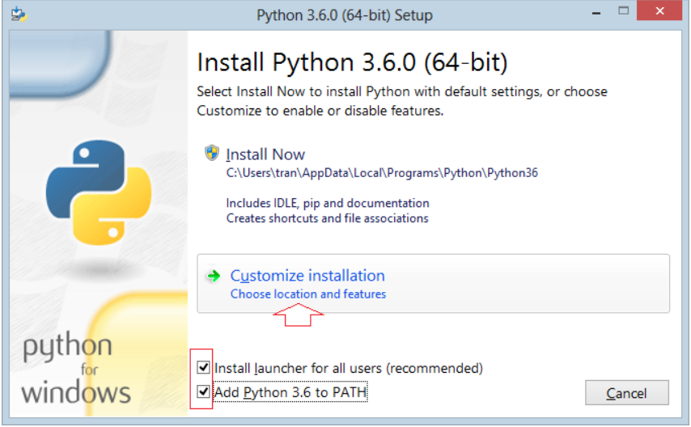

* ***Chương trình đầu tiên “Hello World”***
* ***Truy cập Python***

Từ màn hình chính sau khi cài đặt thành công vào Start 🡪 Tìm đến thư mục Python 🡪 Mở IDE để viết chương trình (Ở đây mình cũng có thể dùng các công cụ khác như Visual Studio Code, Subline Text, vv…)

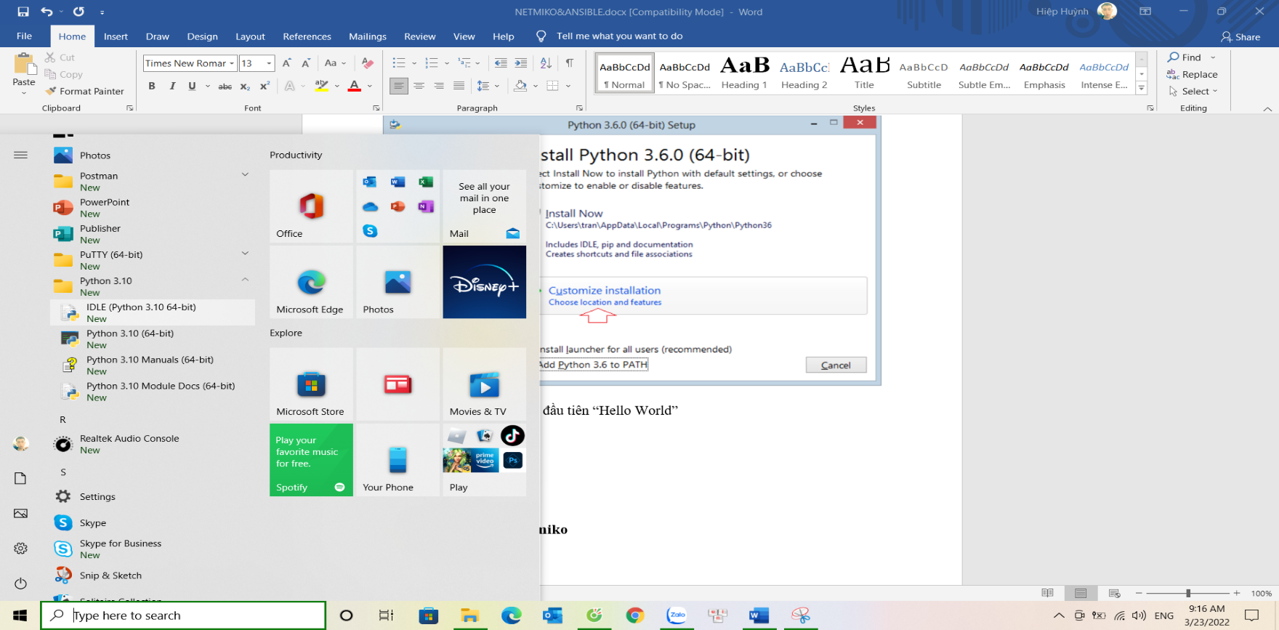

* ***Viết chương trình đầu tiên***

- Sau khi mở IDE sẽ hiển thị giao diện như hình bên dưới:

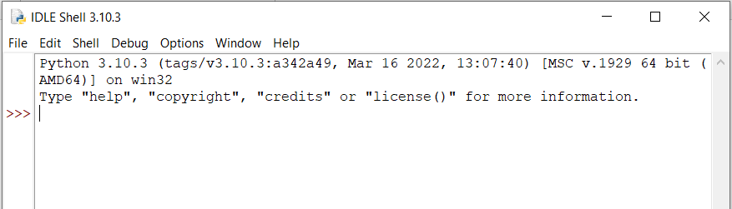

- Tạo file mới : Vào chọn **File** 🡪 **New File** để tạo File mới.

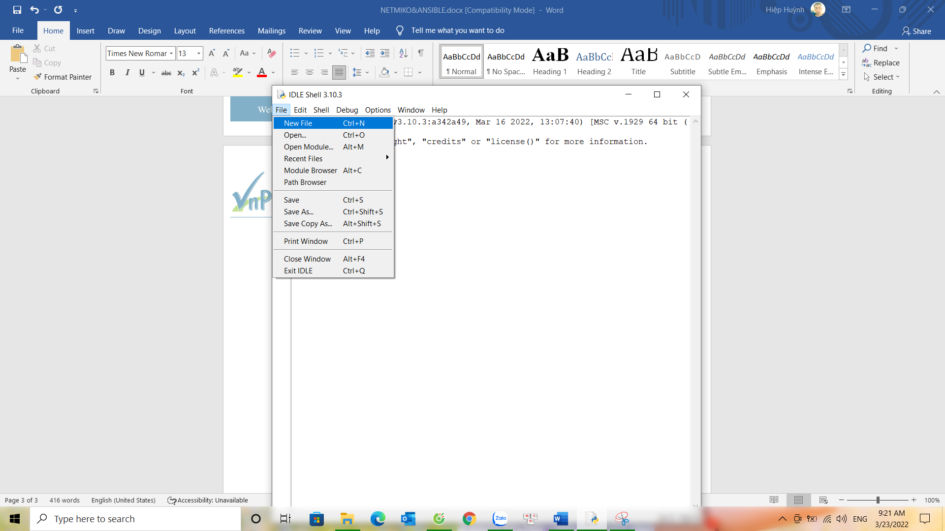

- Sau đó viết chương trình đầu tiên: In câu lệnh “**Hello World**” ra màn hình:

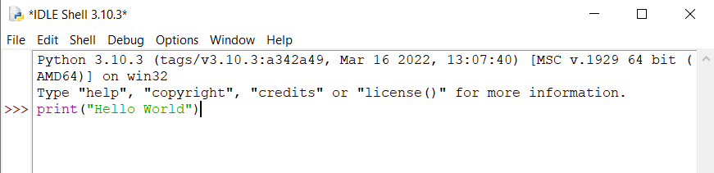

- Lưu chương trình: (Lưu ý lưu file dưới dạng: **Tên file.py**).

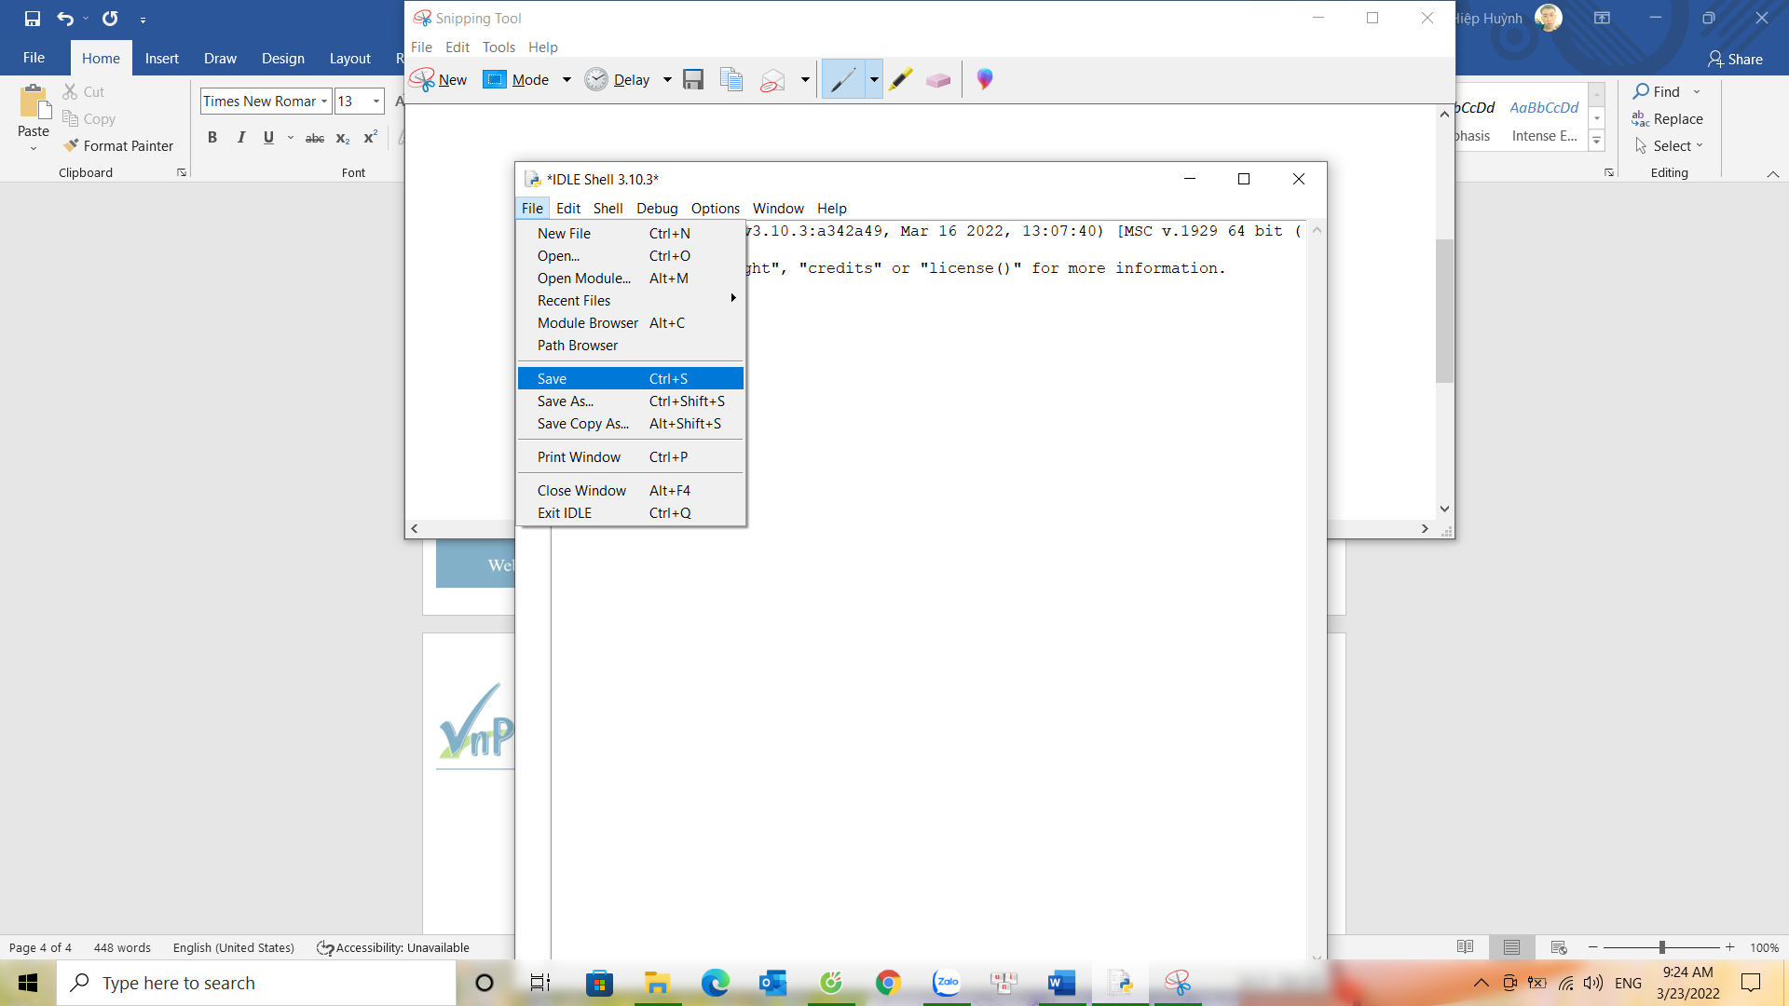

- Chạy chương trình: Nhấn **Enter** để chạy chương trình thành công.

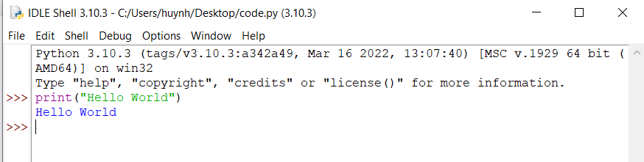

🡪 Lưu ý: Có thể sử dụng các cửa sổ dòng lệnh khác để thực thi chương trình hoặc các công cụ khác được tích hợp sẳn.

1. Giới thiệu Netmiko
2. Thư viện Netmiko là gì?



Hình : Thư viện Netmiko trong tự động hóa.

* ***Tổng quan***

Netmiko là thư viện mã nguồn mở của Python giúp đơn giản hóa việc quản lý SSH cho các thiết bị mạng. Đây là một thư viện phổ biến và dễ sử dụng vì Netmiko hỗ trợ nhiều thiết bị của nhà cung cấp. Sau đây là một số thiết bị của nhà cung cấp được hỗ trợ bởi Netmiko: Arista vEOS, Cisco ASA, Cisco IOS, Cisco IOS-XR, Cisco NX-OS, Cisco SG300, HP Comware7, Cisco IOS-XE, HP ProCurve, Juniper Junos, Linux,..

* ***Mục đích của thư viện Netmiko***

+ Thiết lập thành công kết nối SSH với thiết bị.

+ Đơn giản hóa việc thực thi, truy xuất và định dạng các lệnh hiển thị.

+ Đơn giản hóa việc thực hiện các lệnh cấu hình.

+ Tóm tắt phần lớn cơ chế tương tác với thiết bị ở mức độ thấp.

+ Cung cấp một API thống nhất (tương đối) để tương tác với các thiết bị.

+ Thực hiện những điều trên trên một loạt các nhà cung cấp và nền tảng mạng.

* ***Nền tảng hỗ trợ***

Netmiko hiện hỗ trợ khoảng 80 nền tảng khác nhau. Để biết danh sách gần như đầy đủ các nền tảng được hỗ trợ, có thể truy cập tại địa chỉ dưới đây để xem thêm: https://github.com/ktbyers/netmiko/blob/develop/PLATFORMS.md

Ngoài hỗ trợ SSH, Netmiko cũng hỗ trợ sao chép an toàn, kết nối telnet và kết nối nối tiếp. Hỗ trợ nền tảng cho mỗi cái này hạn chế hơn SSH. Một lần nữa, hãy xem tại tệp <https://github.com/ktbyers/netmiko/blob/develop/PLATFORMS.md> để biết thêm chi tiết về các nền tảng được hỗ trợ cho các trường hợp sử dụng này.

1. Bắt đầu với thư viện Netmiko

* ***Cài đặt thư viện Netmiko cho Python.***

Thư viện Netmiko mặc định sẽ không được cài đặt sẳn trong Python. Do đó chúng ta có thể cài đặt chúng. Để cài cặt máy tính chúng ta cần có kết nối Internet. Sau đó chúng ta nhấn tổ hợp Windows + R sao đó nhập cmd để vào cửa sổ Terminal:

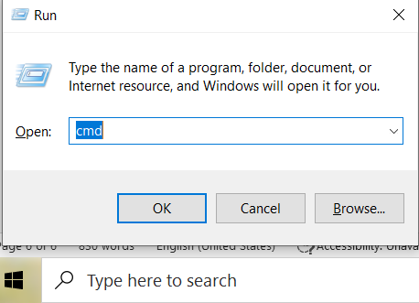

- Sau đó nhập lệnh sau để cài đặt Netmiko: **pip install netmiko** để cài đặt:



🡪 Như vậy chúng ta đã cài đặt thư viện Netmiko thành công.

* ***Bắt đầu chương trình***

- Đầu tiên chúng ta import ConnectHandler() từ thư viện Netmiko sử dụng để thiết lập kết nối SSH:



- Tiếp theo chúng ta tạo một biến theo kiểu Dictionary để chứa thông tin thiết bị:

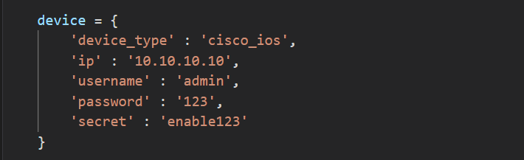

(Lưu ý: Ở đây danh sách sẽ bao gồm các cặp giá trị Key : Value. Trong đó:

+ device_type: Tên thiết bị.

+ ip: Địa chỉ của thiết bị.

+ username: Là tên truy cập SSH vào thiết bị.

+ password: Là mật khẩu truy cập SSH vào thiết bị.

+ secret: Là password enable trên thiết bị ).

- Tiếp theo thiết lập kết nối SSH đến thiết bị và vào mode enable bằng lệnh sau:

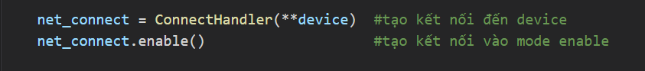

- Từ đó chúng ta có thể xem thông tin cũng như cấu hình cho các thiết bị thông qua các dòng lệnh sau:

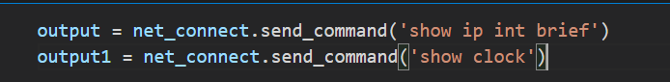

🡪 Hàm send_command() chỉ cho phép thực hiện một dòng lệnh vì thế chúng ta có thể sử dụng lệnh sau để cấu hình cho thiết bị:



🡪 Dùng để tạo địa chỉ DHCP cho cổng e0/0

1. Tổng quan về công cụ quản lý cấu hình Ansible
2. Ansible là gì?

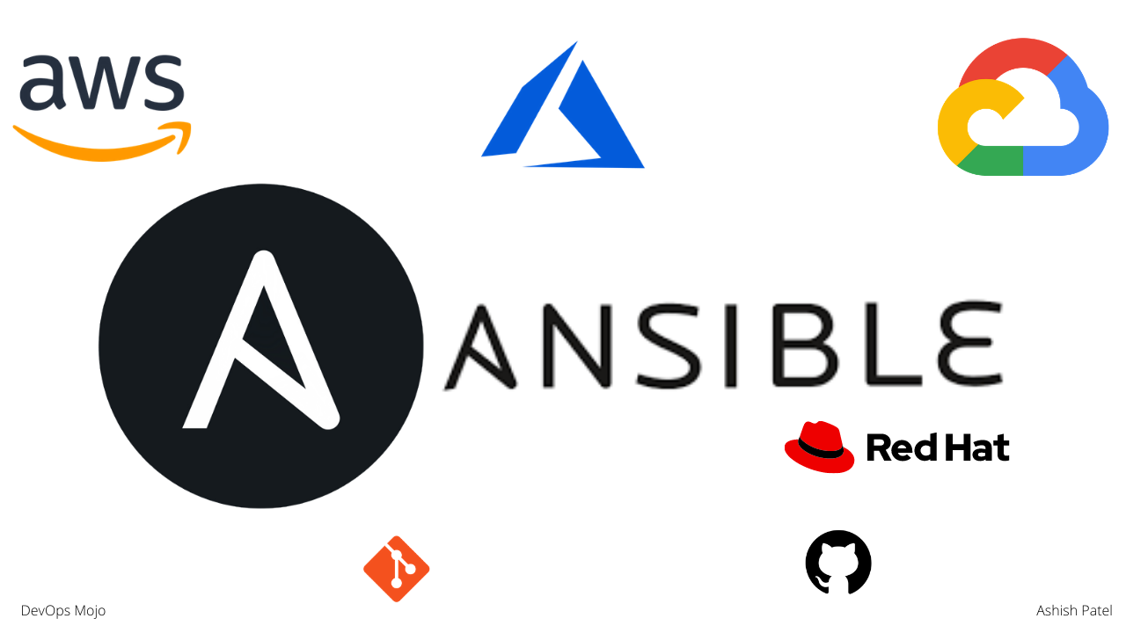

Hình : Công cụ Ansible trong tự động hóa.

Ansible là một công cụ quản lý, triển khai và điều phối cấu hình CNTT mã nguồn mở. Nó nhằm mục đích cung cấp mức tăng năng suất lớn trước nhiều thách thức tự động hóa. Công cụ này rất đơn giản để sử dụng nhưng đủ mạnh để tự động hóa các môi trường ứng dụng CNTT nhiều tầng phức tạp.

1. Tại sao cần Ansible?

Chúng ta hãy thử hồi tưởng một chút về sự khởi đầu của máy tính nối mạng khi việc triển khai và quản lý máy chủ một cách đáng tin cậy và hiệu quả là một thách thức. Trước đây, các quản trị viên hệ thống quản lý các máy chủ bằng tay, cài đặt phần mềm, thay đổi cấu hình và quản trị các dịch vụ trên các máy chủ riêng lẻ.

Khi các trung tâm dữ liệu phát triển và các ứng dụng được lưu trữ trở nên phức tạp hơn, các quản trị viên nhận ra rằng họ không thể mở rộng quy mô quản lý hệ thống thủ công của mình nhanh như các ứng dụng. Nó cũng cản trở tốc độ công việc của các nhà phát triển vì nhóm phát triển nhanh chóng và thường xuyên phát hành phần mềm, nhưng các hoạt động CNTT đang dành nhiều thời gian hơn cho việc cấu hình hệ thống. Đó là lý do tại sao các công cụ quản lý cấu hình và cung cấp máy chủ trở nên phát triển mạnh mẽ.

Hãy xem xét công việc quản trị một đội máy chủ thường xuyên tẻ nhạt. Chúng ta luôn cần cập nhật, đẩy các thay đổi, sao chép các tệp tin trên chúng, v.v. Những tác vụ này khiến mọi thứ trở nên rất phức tạp và tốn thời gian. Nhưng không cần quá lo lắng về điều đó vì chúng ta đã có giải pháp. Giải pháp đó chính là - Ansible. Nhưng trước khi hiểu nhiều hơn về Ansible, chúng ta hãy làm quen với một số thuật ngữ Ansible như:

+ Controller Machine: Nơi Ansible được cài đặt, chịu trách nhiệm chạy cấp phép trên các máy chủ mà bạn đang quản lý.

+ Inventory: Tệp khởi tạo chứa thông tin về các máy chủ (hosts) mà bạn đang quản lý.

+ Playbook: Điểm đầu vào để cung cấp cho Ansible, nơi tự động hóa được xác định thông qua các tác vụ sử dụng định dạng YAML.

+ Task: Một khối xác định một thủ tục sẽ được thực thi. Ví dụ: Cài đặt một package

+ Module: Một mô-đun thường tóm tắt một nhiệm vụ hệ thống, như xử lý các gói hoặc tạo và thay đổi tệp. Ansible có vô số mô-đun tích hợp, nhưng bạn cũng có thể tạo những mô-đun tùy chỉnh.

+ Role: Một cách được xác định trước để tổ chức playbook và các tệp khác nhằm tạo điều kiện chia sẻ và sử dụng lại các phần của cấp phép.

+ Play: Một cung cấp được thực hiện để thực thi các Task.

+ Facts: Các biến toàn cục chứa thông tin về hệ thống, như giao diện mạng hoặc hệ điều hành.

+ Handlers: Được sử dụng để kích hoạt các thay đổi trạng thái dịch vụ, chẳng hạn như khởi động lại hoặc dừng một dịch vụ.

🡪 Ansible là một công cụ hữu ích cho phép bạn tạo các nhóm máy, mô tả cách cấu hình các máy này hoặc những hành động nên thực hiện trên chúng. Ansible đưa ra tất cả các lệnh từ một vị trí trung tâm để thực hiện các tác vụ này.

🡪 Không có phần mềm máy khách nào khác được cài đặt trên các node (nút). Nó sử dụng SSH để kết nối với các node. Ansible chỉ cần được cài đặt trên máy điều khiển (máy mà bạn sẽ chạy lệnh), thậm chí có thể là máy tính xách tay của bạn. Nó là một giải pháp đơn giản cho một vấn đề phức tạp.

1. Ưu điểm và những gì Ansible làm được những gì?

* Ưu điểm của Ansible
* ***Simple (Đơn giản)***



Ansible sử dụng một cú pháp đơn giản được viết bằng YAML được gọi là playbooks . YAML là một ngôn ngữ tuần tự hóa dữ liệu mà con người có thể đọc được. Vì vậy, không có kỹ năng mã hóa đặc biệt nào được yêu cầu và ngay cả những người trong tổ chức CNTT của bạn, những người không biết Ansible là gì cũng có thể đọc một cuốn sách và hiểu điều gì đang xảy ra. Ansible luôn thực hiện các nhiệm vụ theo thứ tự. Nó cũng đơn giản để cài đặt. Nhìn chung, sự đơn giản đảm bảo rằng bạn có thể bắt đầu nhanh chóng.

* ***Agentless (Không có tác nhân)***



Cuối cùng, Ansible hoàn toàn không có tác nhân. Không có tác nhân / phần mềm hoặc cổng tường lửa bổ sung nào mà bạn cần cài đặt trên hệ thống máy khách hoặc máy chủ mà bạn muốn tự động hóa . Bạn không phải thiết lập riêng một cơ sở hạ tầng quản lý bao gồm quản lý toàn bộ hệ thống, mạng và bộ nhớ của bạn. Ansible giảm hơn nữa nỗ lực cần thiết cho nhóm của bạn để bắt đầu tự động hóa ngay lập tức.

* ***Powerful & Flexible (Mạnh mẽ và linh hoạt)***



Ansible có các tính năng mạnh mẽ có thể cho phép bạn lập mô hình ngay cả những quy trình công việc CNTT phức tạp nhất. Ansible có thể quản lý cơ sở hạ tầng, mạng, hệ điều hành và dịch vụ mà bạn đang sử dụng, vì Ansible cung cấp cho bạn hàng trăm mô-đun để quản lý chúng. Các khả năng của Ansible cùng nhau cho phép bạn điều phối toàn bộ môi trường ứng dụng bất kể nó được triển khai ở đâu.

* ***Efficient (Hiệu quả)***



Không có phần mềm bổ sung trên máy chủ của bạn có nghĩa là nhiều tài nguyên hơn cho các ứng dụng của bạn. Ngoài ra, vì các mô-đun Ansible hoạt động thông qua JSON, Ansible có thể mở rộng với các mô-đun được viết bằng ngôn ngữ lập trình mà bạn đã biết. Ansible giới thiệu các mô-đun làm khối xây dựng cơ bản cho phần mềm của bạn. Vì vậy, bạn thậm chí có thể tùy chỉnh nó theo nhu cầu của mình.

* Ansible làm được những gì?

Ansible thường được nhóm cùng với các công cụ quản lý cấu hình khác như Puppet, Chef, SaltStack, v.v. Vì vậy, Ansible không chỉ giới hạn ở quản lý cấu hình. Nó cũng có thể được sử dụng theo nhiều cách khác nhau. Bên dưới đã đề cập đến một số trong số chúng dưới đây:

* ***Provisioning***



Ứng dụng của bạn phải tồn tại ở một nơi nào đó. Nếu bạn đang khởi động PXE (Preboot eXecution Environment) và khởi động máy chủ kim loại thô hoặc Máy ảo, hoặc tạo các phiên bản ảo hoặc đám mây từ các mẫu, Ansible & Ansible Tower sẽ giúp đơn giản hóa quy trình này. Tôi cũng sẽ cần cài đặt Visual Studio trong máy tính của bạn. Đây là lúc Ansible đảm bảo rằng các gói yêu cầu được tải xuống và cài đặt để cung cấp ứng dụng của tôi.

* ***Configuration Management***



Nó thiết lập và duy trì tính nhất quán về hiệu suất của sản phẩm bằng cách ghi lại và cập nhật thông tin chi tiết mô tả phần cứng và phần mềm của doanh nghiệp. Thông tin đó thường bao gồm các phiên bản và bản cập nhật đã được áp dụng cho các gói phần mềm đã cài đặt cũng như vị trí và địa chỉ mạng của các thiết bị phần cứng.

* ***Application Deployment***



Khi bạn xác định ứng dụng của mình với Ansible và quản lý việc triển khai với Ansible Tower, các nhóm có thể quản lý hiệu quả toàn bộ vòng đời ứng dụng từ phát triển đến sản xuất. Nhưng tại sao phải lo lắng về việc thực hiện từng bước một khi chúng ta có một công cụ như Ansible. Tất cả những gì bạn cần làm là liệt kê các tác vụ này trong sách phát Ansible của mình và ngồi xem Ansible thực hiện các tác vụ này theo thứ tự.

* ***Security and Compliance***



Khi bạn xác định chính sách bảo mật của mình trong Ansible, việc quét và khắc phục chính sách bảo mật trên toàn trang có thể được tích hợp vào các quy trình tự động khác. Và nó sẽ không thể thiếu trong mọi thứ được triển khai. Điều đó có nghĩa là, bạn cần phải định cấu hình các chi tiết bảo mật của mình một lần trong máy điều khiển của bạn và nó sẽ được nhúng vào tất cả các nút khác một cách tự động. Hơn nữa, tất cả thông tin đăng nhập (id người dùng quản trị và mật khẩu) được lưu trữ trong Ansible không thể truy xuất được ở dạng văn bản thuần bởi bất kỳ người dùng nào.

* ***Orchestration***



Chỉ riêng cấu hình không xác định môi trường của bạn. Bạn cần xác định cách nhiều cấu hình tương tác và đảm bảo các phần khác nhau có thể được quản lý một cách tổng thể. Thoát khỏi sự phức tạp và hỗn loạn, Ansible mang lại trật tự. Ansible cung cấp Orchestration theo nghĩa điều chỉnh yêu cầu kinh doanh với các ứng dụng, dữ liệu và cơ sở hạ tầng. Nó xác định các chính sách và cấp độ dịch vụ thông qua quy trình làm việc tự động, cung cấp và quản lý thay đổi. Điều này tạo ra một cơ sở hạ tầng phù hợp với ứng dụng có thể được mở rộng hoặc thu nhỏ dựa trên nhu cầu của từng ứng dụng.

1. Ansible và kiến trúc của chúng

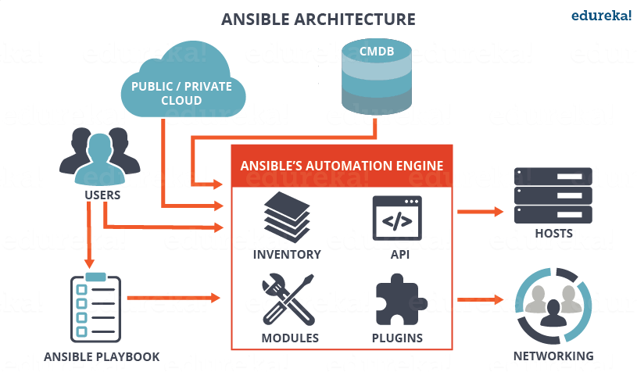

Hình : Kiến trúc của Ansible.

Như bạn có thể thấy, trong sơ đồ trên, công cụ tự động hóa Ansible có tương tác trực tiếp với những người dùng viết playbook để thực thi công cụ tự động hóa Ansible. Nó cũng tương tác với các dịch vụ đám mây và Cơ sở dữ liệu quản lý cấu hình (CMDB).

* Kiến trúc Ansible Automation bao gồm:

+ Inventories: Danh sách các máy chủ (nút) cùng với địa chỉ IP, máy chủ, cơ sở dữ liệu, v.v. của chúng cần được quản lý. Sau đó, Ansible thực hiện hành động thông qua một phương tiện truyền tải - SSH cho UNIX, Linux hoặc thiết bị Mạng và WinRM cho hệ thống Windows.

+ APIs: Các API trong Ansible được sử dụng làm phương tiện truyền tải cho các dịch vụ đám mây, công khai hoặc riêng tư.

+ Modules: Mô-đun được thực thi trực tiếp trên máy chủ từ xa thông qua sách phát. Các mô-đun có thể kiểm soát tài nguyên hệ thống, như dịch vụ, gói hoặc tệp (bất kỳ thứ gì thực sự) hoặc thực thi các lệnh hệ thống. Các mô-đun thực hiện điều đó bằng cách tác động lên các tệp hệ thống, cài đặt các gói hoặc thực hiện các lệnh gọi API tới mạng dịch vụ. Có hơn 450 mô-đun do Ansible cung cấp có thể tự động hóa gần như mọi phần trong môi trường của bạn

+ Plugins: Plugin cho phép thực thi các tác vụ Ansible như một bước xây dựng công việc. Plugin là các đoạn mã tăng cường chức năng cốt lõi của Ansible. Ansible đi kèm với một số plugin tiện dụng và bạn có thể dễ dàng viết cho riêng mình

+ Networking: Ansible cũng có thể được sử dụng để tự động hóa các mạng khác nhau. Ansible sử dụng cùng một khuôn khổ tự động hóa đơn giản, mạnh mẽ và không cần tác nhân mà các hoạt động và phát triển CNTT đã được sử dụng. Đó là một mô hình dữ liệu (một vở kịch hoặc một vai trò) tách biệt với công cụ tự động hóa Ansible dễ dàng mở rộng các phần cứng mạng khác nhau.

+ Hosts: Các máy chủ trong kiến ​​trúc Ansible chỉ là các hệ thống nút đang được Ansible tự động hóa. Nó có thể là bất kỳ loại máy nào - Windows, Linux, RedHat, v.v.

+ Playbooks: Playbook là các tệp đơn giản được viết ở định dạng YAML mô tả các tác vụ được thực thi bởi Ansible. Playbook có thể khai báo cấu hình, nhưng chúng cũng có thể sắp xếp các bước của bất kỳ quy trình được sắp xếp thủ công nào, ngay cả khi nó chứa các câu lệnh nhảy. Chúng có thể khởi chạy các tác vụ một cách đồng bộ hoặc không đồng bộ.

+ CMDB: Nó là một kho lưu trữ hoạt động như một kho dữ liệu cho các cài đặt CNTT.

+ Cloud: Nó là một mạng lưới các máy chủ từ xa được lưu trữ trên Internet để lưu trữ, quản lý và xử lý dữ liệu, thay vì một máy chủ cục bộ. Bạn có thể khởi chạy các tài nguyên và phiên bản của mình trên đám mây và kết nối với máy chủ của mình.

CHƯƠNG 2 – ỨNG DỤNG THƯ VIỆN NETMIKO VÀ ANSIBLE

-------------------------***Mô hình thực hiện***---------------------------

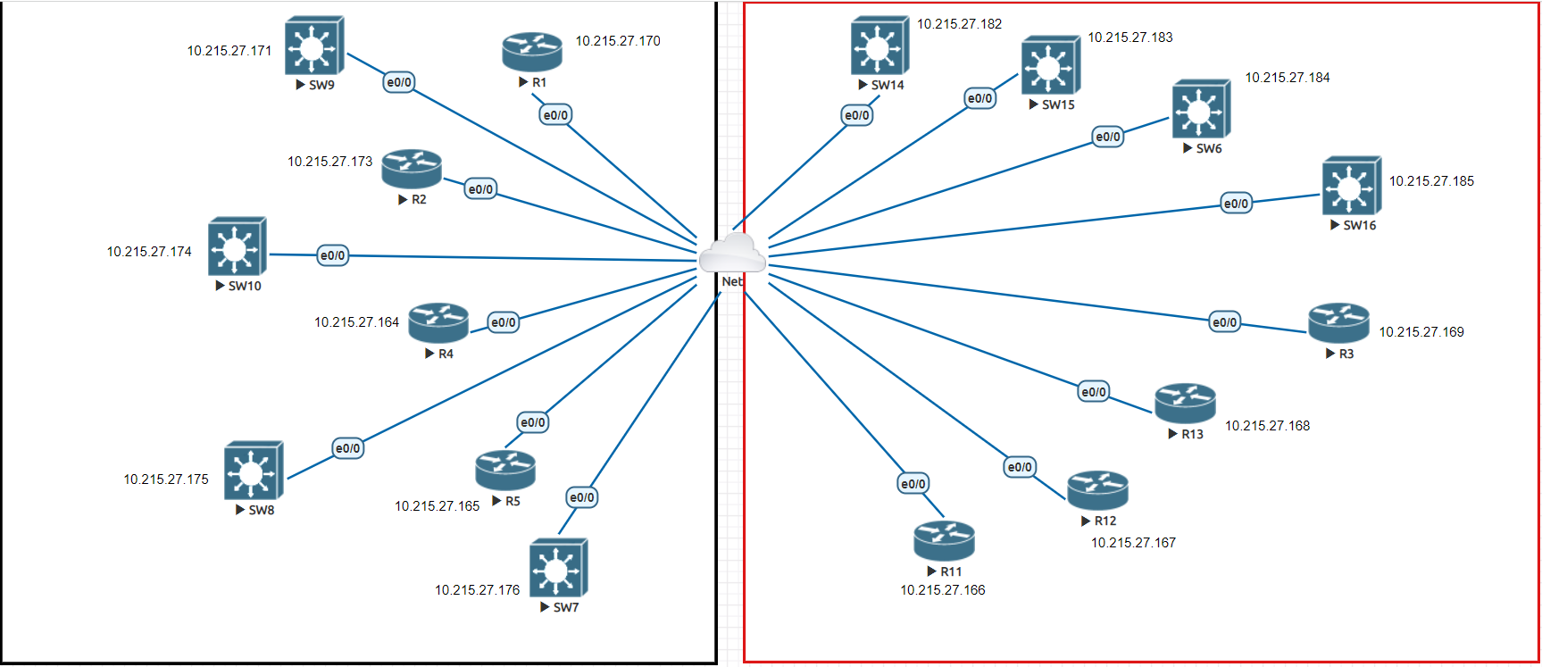

Hình : Mô hình áp dụng công cụ tự động hóa.

1. Ứng dụng thư viện Netmiko

Sử dụng Netmiko để xem thông tin và cấu hình cho các thiết bị Router và Switch

* ***Sử dụng các thiết bị thông qua LAB EVE-NG như hình bên dưới:***

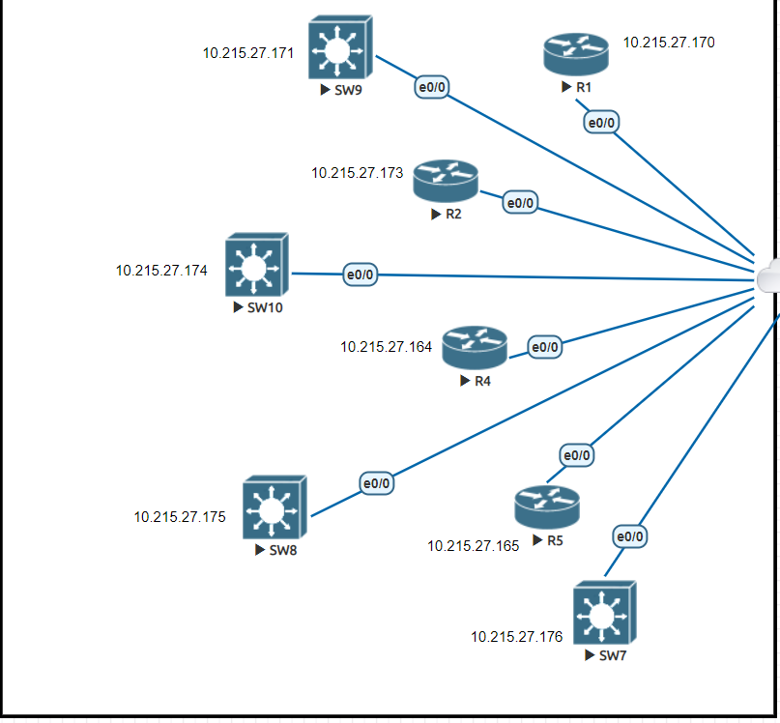

* ***Các bước thực hiện:***

- Đầu tiên chúng ta sẽ thực hiện thêm thiết bị Router và Switch để thực hiện cấu hình. Vào trang chủ của LAB EVE. Nhấn vào Add an object và chọn Node:

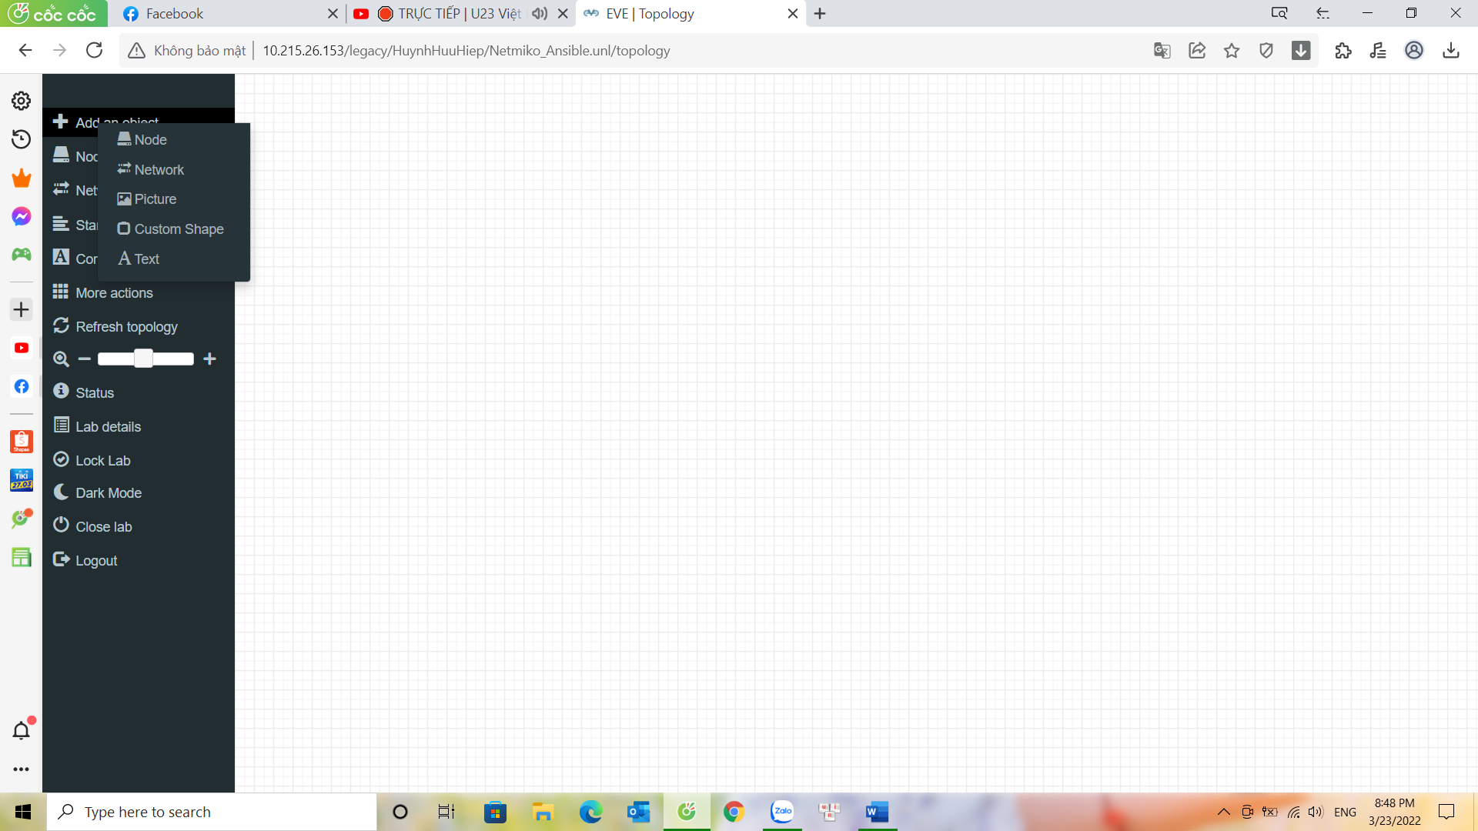

- Sau đó chọn các thiết bị phù hợp (Ở đây mình chọn thiết bị là Cisco IOL):

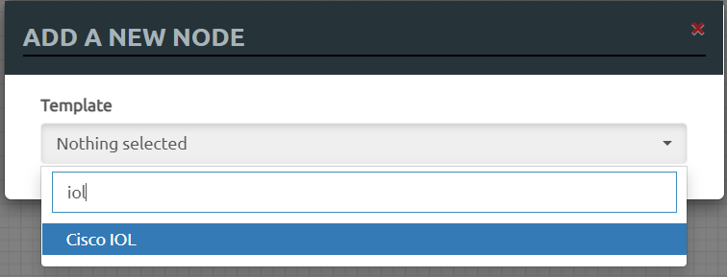

- Sau đó chọn các thiết bị phù hợp với số lượng thích hợp và nhấn Save:

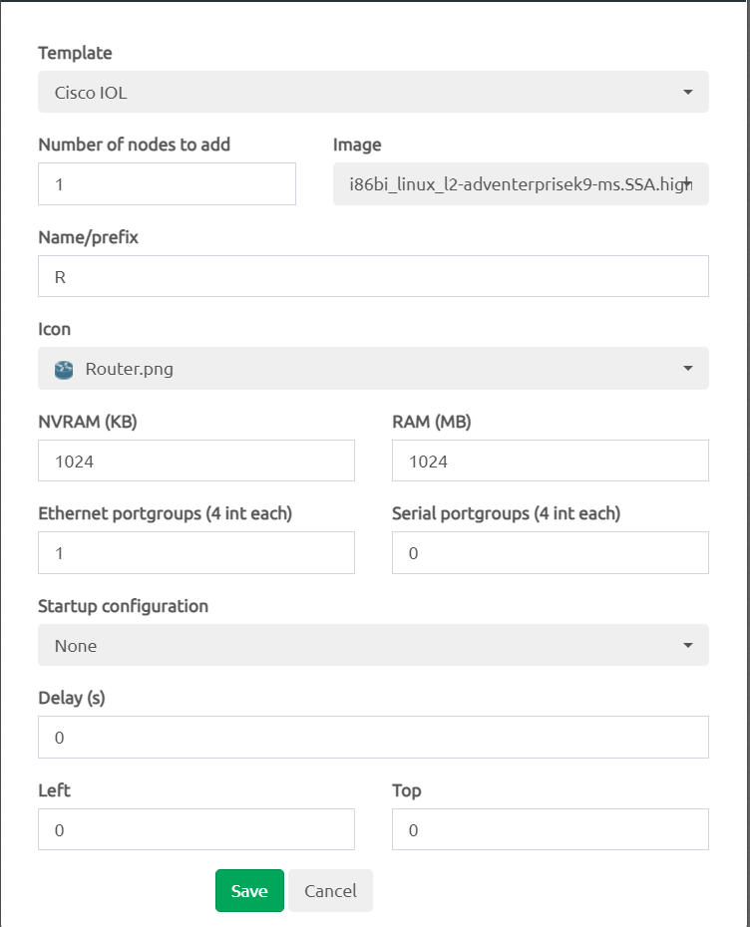

- Tiếp theo ta nhấn chọn thêm thiết bị mạng mà ở đây là Management(Cloud0) để thực hiện kết nối:

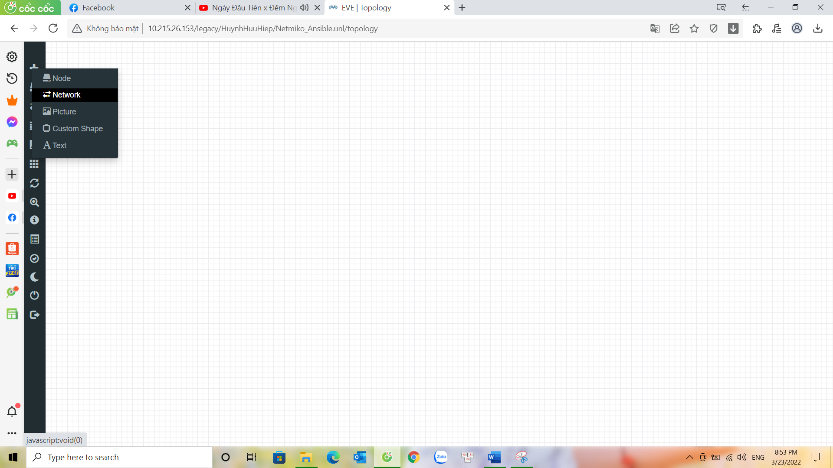

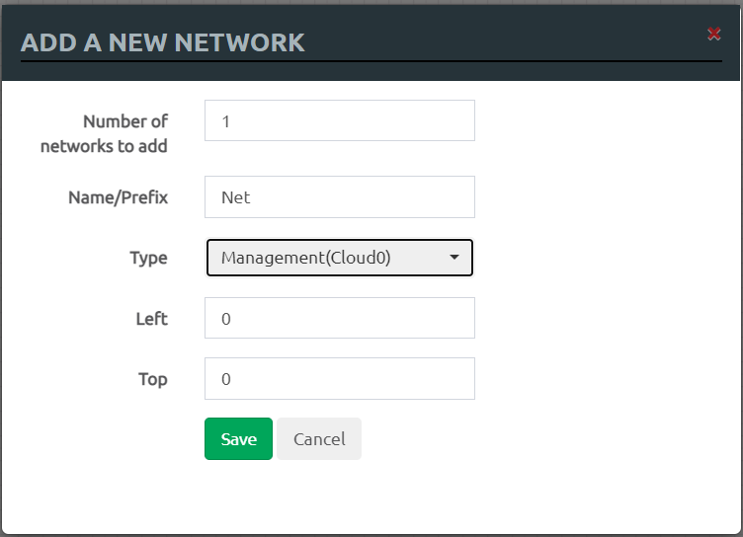

🡪 Từ đó ta thêm thiết bị phù hợp ta được mô hình kết nối như hình bên trên.

- Do chúng ta sử dụng thư viện Netmiko do đó các thiết bị cần phải có kết nối SSH vì vậy chúng ta có thể áp dụng dòng lệnh sau cho các thiết bị.

+ Đối với Router ta thực hiện như sau (Tương tự áp dụng cho các thiết bị Router còn lại, lưu ý đổi hostname để phân biệt với nhau)

**Router>en**

**Router#conf t**

**Enter configuration commands, one per line. End with CNTL/Z.**

**Router(config)#hostname R1**

**R1(config)#enable password vnpro**

**R1(config)#username admin password 123**

**R1(config)#ip domain-name vnpro.org**

**R1(config)#crypto key generate rsa**

**The name for the keys will be: R1.vnpro.org**

**Choose the size of the key modulus in the range of 360 to 4096 for your**

**General Purpose Keys. Choosing a key modulus greater than 512 may take**

**a few minutes.**

**How many bits in the modulus [512]: 1024**

**% Generating 1024 bit RSA keys, keys will be non-exportable...**

**[OK] (elapsed time was 0 seconds)**

**R1(config)#line vty 0 4**

**R1(config-line)#login local**

**R1(config-line)#transport input ssh**

**R1(config)#int e0/0**

**R1(config-if)#ip address dhcp**

**R1(config-if)#end**

**R1#**

+ Đối với Switch ta thực hiện như sau (Tương tự áp dụng cho các thiết bị Router còn lại, lưu ý đổi hostname để phân biệt với nhau)

**Switch#conf t**

**Enter configuration commands, one per line. End with CNTL/Z.**

**Switch(config)#hostname SW1**

**SW1(config)#enable password vnpro**

**SW1(config)#username admin password 123**

**SW1(config)#ip domain-name vnpro.org**

**SW1(config)#crypto key generate rsa**

**The name for the keys will be: SW1.vnpro.org**

**Choose the size of the key modulus in the range of 360 to 4096 for your**

**General Purpose Keys. Choosing a key modulus greater than 512 may take**

**a few minutes.**

**How many bits in the modulus [512]: 1024**

**% Generating 1024 bit RSA keys, keys will be non-exportable...**

**[OK] (elapsed time was 1 seconds)**

**SW1(config)#line vty 0 4**

**SW1(config-line)#login local**

**SW1(config-line)#transport input**

**SW1(config-line)#int e0/0**

**SW1(config-if)#no switchport**

**SW1(config-if)#ip address dhcp**

**SW1(config-if)#end**

**SW1#**

🡪 Sau khi cấu hình SSH cho tất cả các thiết bị có thể kiểm tra **SSH** bằng **PuTTy** xem thành công hay chưa ( Ở đây mình ví dụ đối với một đến hai thiết bị tương tự có thể kiểm tra tất cả thiết bị)

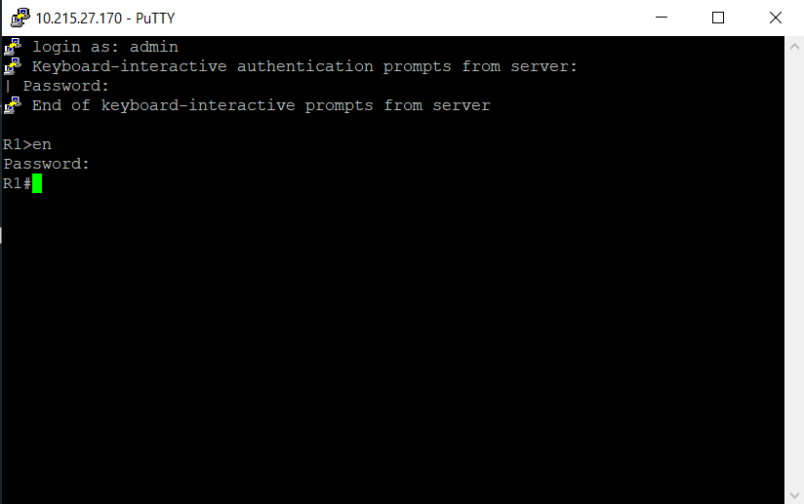

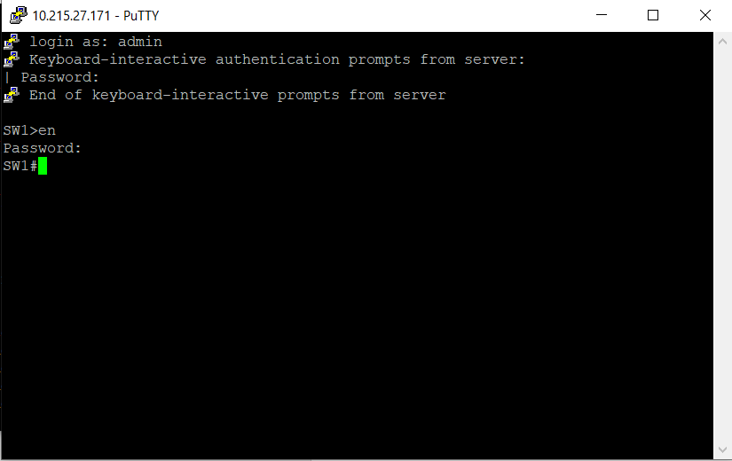

🡪 Thực hiện kết nối SSH thành công đến thiết bị.

* ***Sử dụng Netmiko để xem thông tin cũng như cấu hình cho các thiết bị đã được SSH thành công như mô hình bên dưới:***

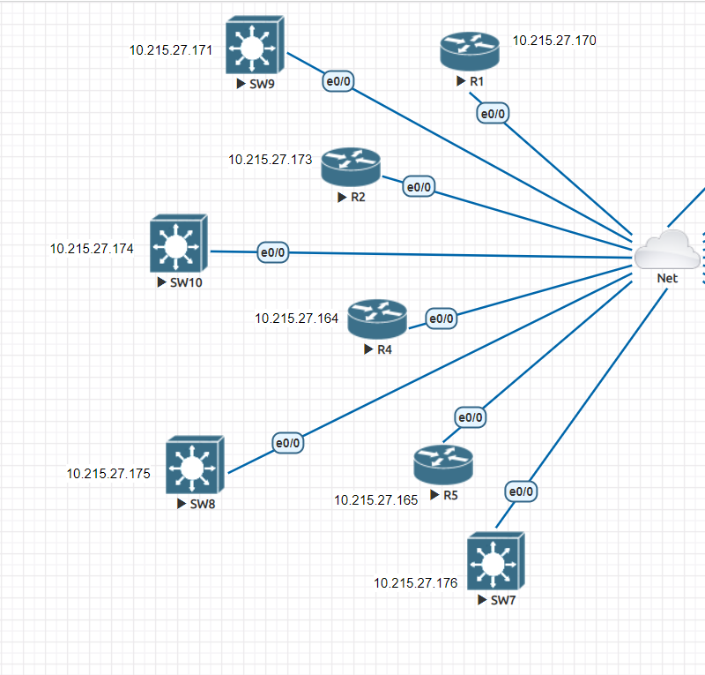

Sau khi đã cấu hình SSH thiết bị thành công chúng ta sẽ cài đặt Python và thư viện Netmiko theo hướng dẫn ở phần 1. Tiếp theo ta sẽ sử dụng công cụ Visual Studio Code ( bạn có thể tải, cài đặt như các ứng dụng khác tại <https://code.visualstudio.com/> hoặc công cụ khác như Pycharm, Subline Text để thực hiện) để có thể thực hiện tự động hóa trên Netmiko.

*Bước 1*: Mở công cụ Visual Studio Code và chọn New file

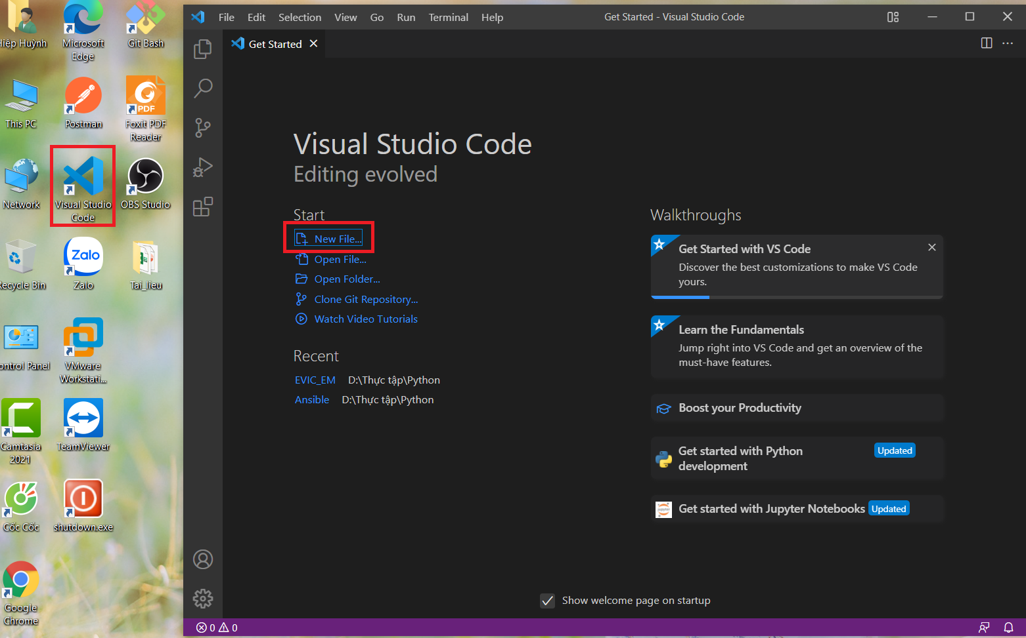

- Sau đó nhấn Ctrl + N và lưu file với tên **code.py** là cấu trúc đặt tên file trong Python: **ten_file.py**

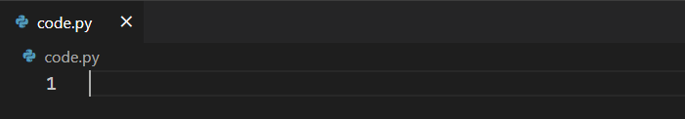

*Bước 2*: Import thư viện và thực hiện khai báo các giá trị cần thiết cho thiết bị

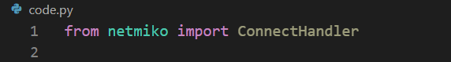

- Ở đây, đầu tiên mình sẽ sử dụng hàm để xem thông tin cũng như cấu hình cho Router:

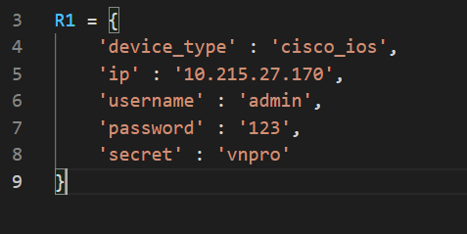

🡪 Khai báo địa chỉ IP, cũng như username, password, enable password

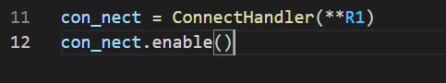

🡪 Cho phép vào chế độ enable.

- Tiếp theo mình sẽ thực hiện các lệnh cơ bản để có thể xem thông tin thiết bị (xem thông tin các cổng interface):

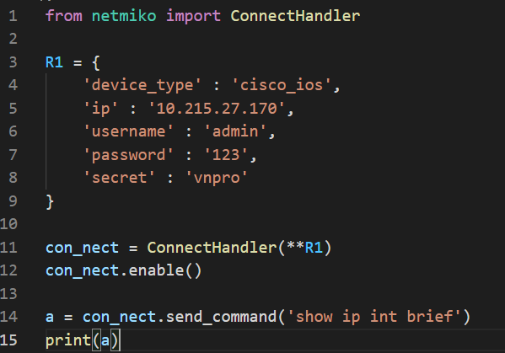

🡪 Thực hiện xem thông tin các cổng có trên Router bằng send_command()

🡪 Kết quả chạy chương trình:

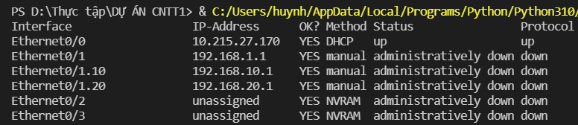

- Ngoài ra chúng ta có thể xem các cấu hình khác bằng cách thay đổi các lệnh trong command line:

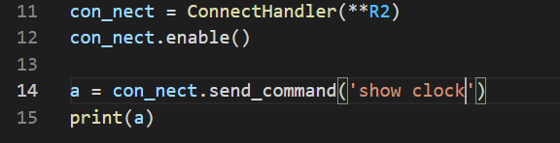

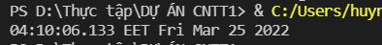

🡪 Show thời gian trên thiết bị

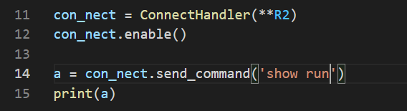

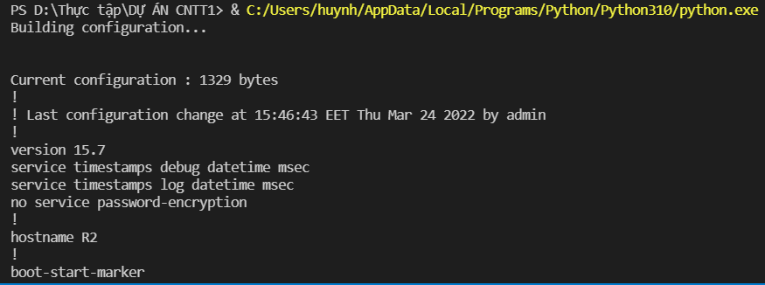

…

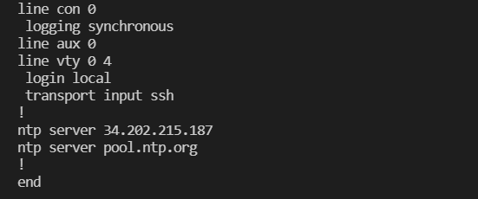

🡪 Show tất cả thông tin thiết bị

- Ngoài ra, cũng có thể show các thông tin khác trong mode enable#. Sau khi thực hiện xem thông tin chúng ta cũng có thể thực hiện cấu hình cho thiết bị:

*** Thực hiện đổi tên hostname cho Router:

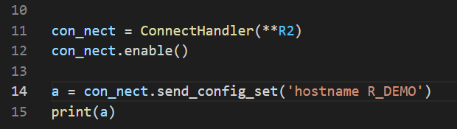

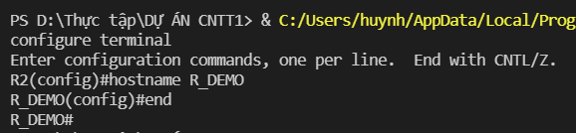

🡪 Hàm send_config_set() cho phép cấu hình trong chế độ config và cho phép truyền nhiều lệnh

*** Tiếp theo thực hiện tạo các loopback cho Router:

+ Tạo một loopback bất kỳ (Ở đây là loopback 1):

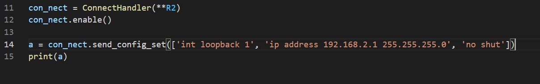

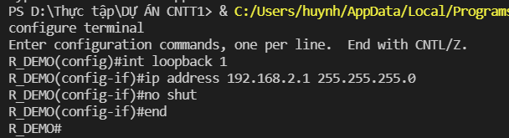

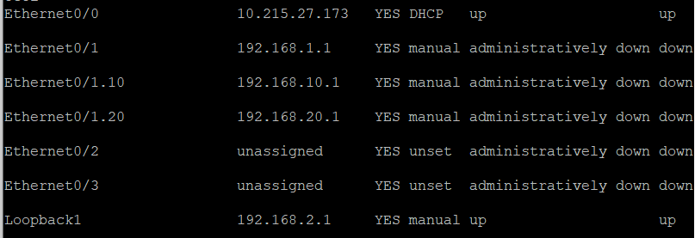

+ Tạo một lúc nhiều loopback cho thiết bị:

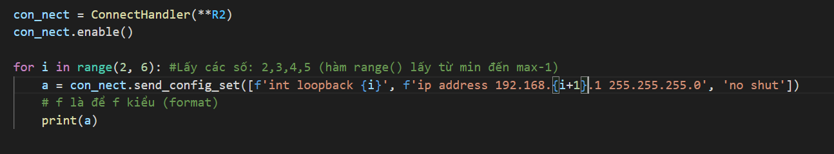

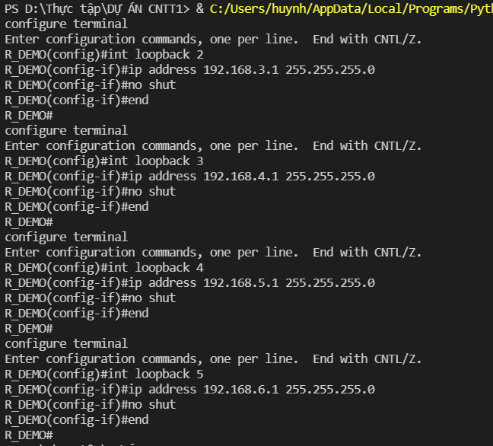

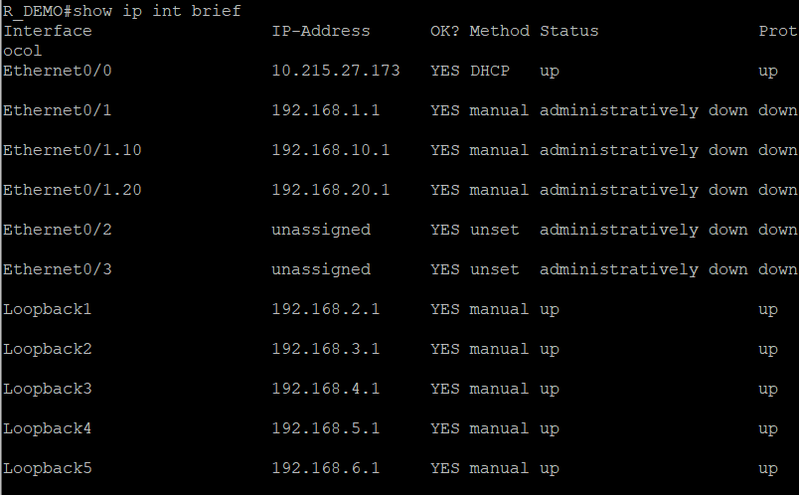

*** Tương tự chúng ta sẽ khai báo cho Switch bất kỳ cũng thực hiện tương tự nhưng sử dụng để tạo Vlan cho thiết bị:

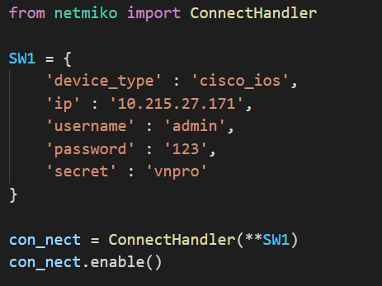

🡪 Khai báo và cho phép vào chế độ enable() như trên Router

+ Thực hiện tạo một vlan và đặt tên trên Switch:

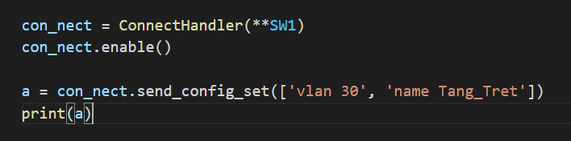

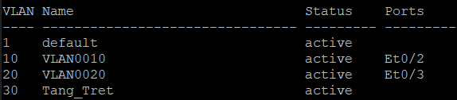

+ Thực hiện tạo và đặt tên cho nhiều vlan trên Switch:

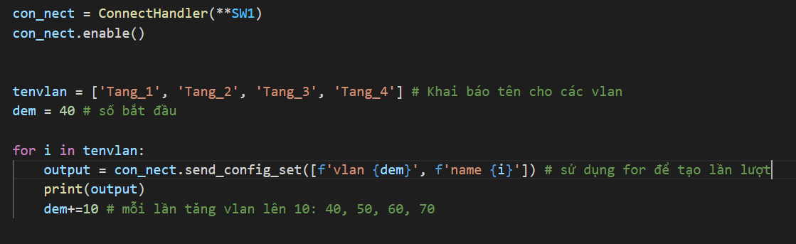

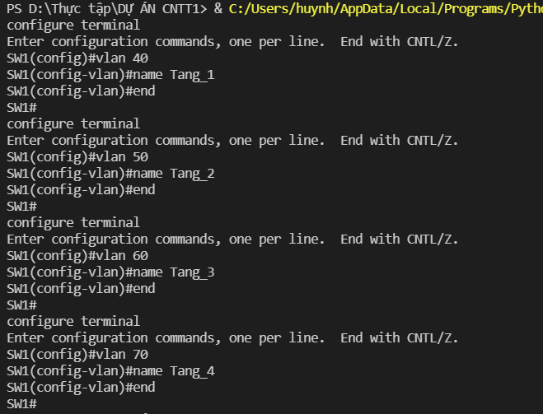

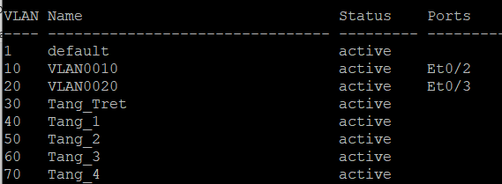

🡪 Tương tự chúng ta có thể áp dụng cho các thiết bị Router cũng như Switch còn lại trên thiết bị.

1. Chương trình cho phép xem thông tin và cấu hình chúng

- Đầu tiên chúng ta có thể sử dụng các thiết bị như hình bên để thực hiện thông qua nó:

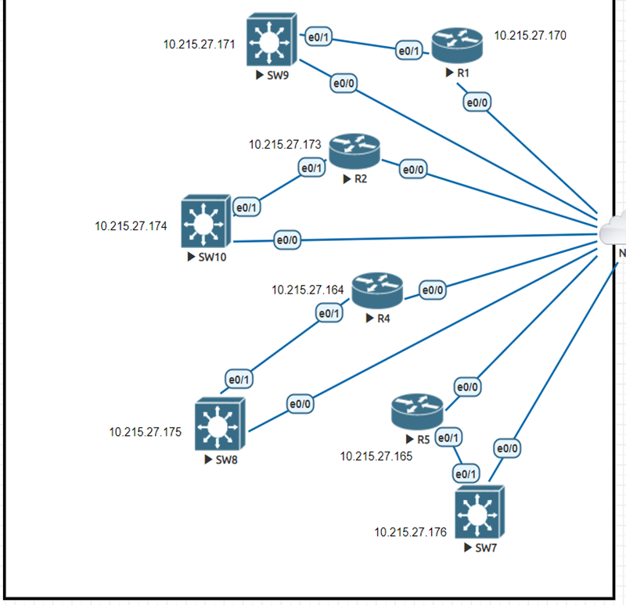

- Tiếp theo chúng ta tạo 2 file .py để thực hiện điều đó:

+ File **select_device.py**:

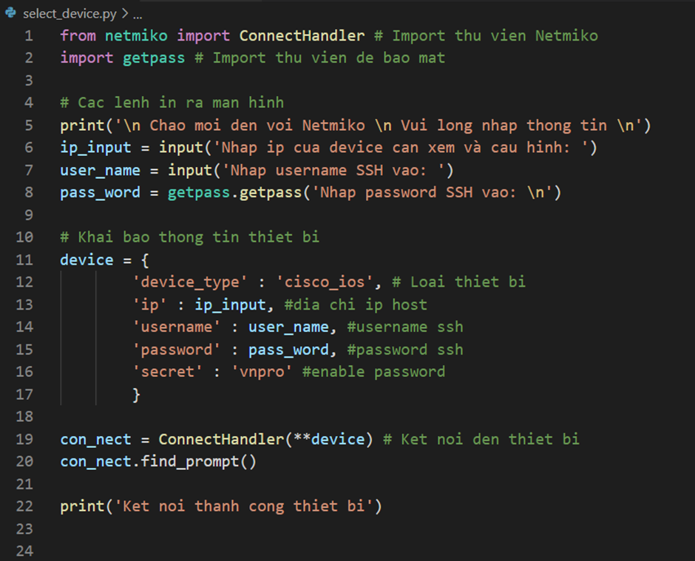

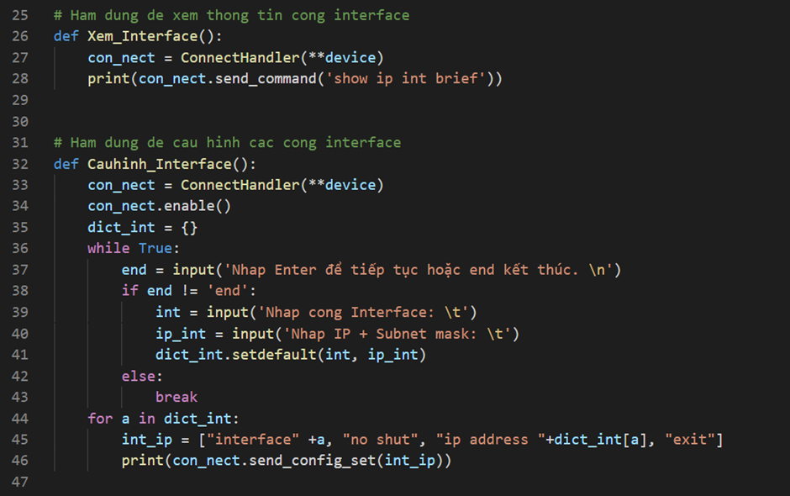

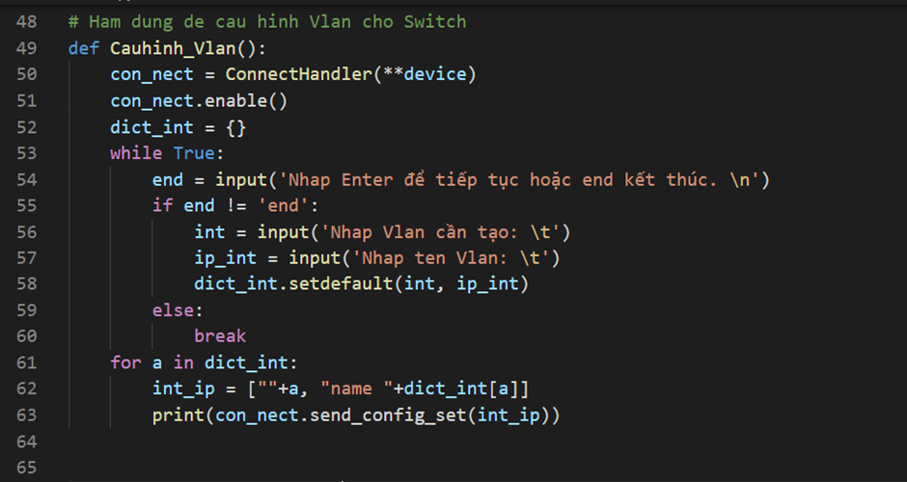

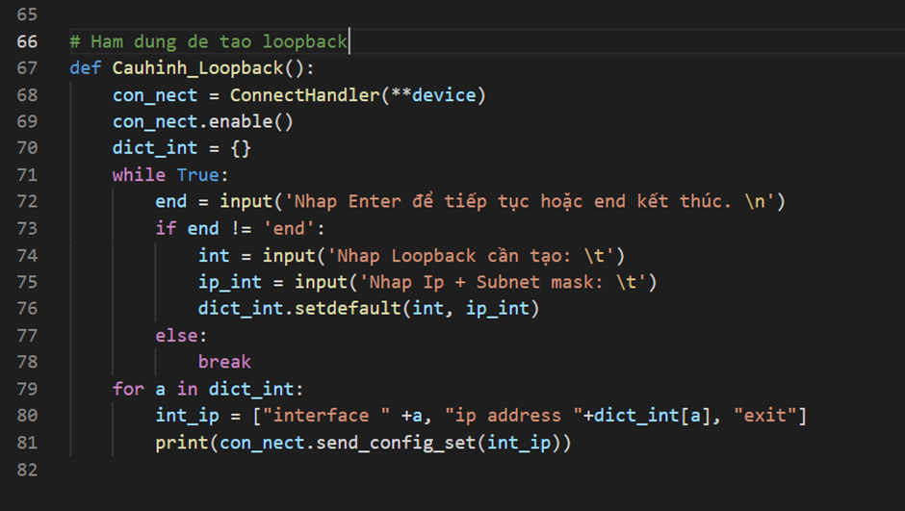

+ File **auto.py**:

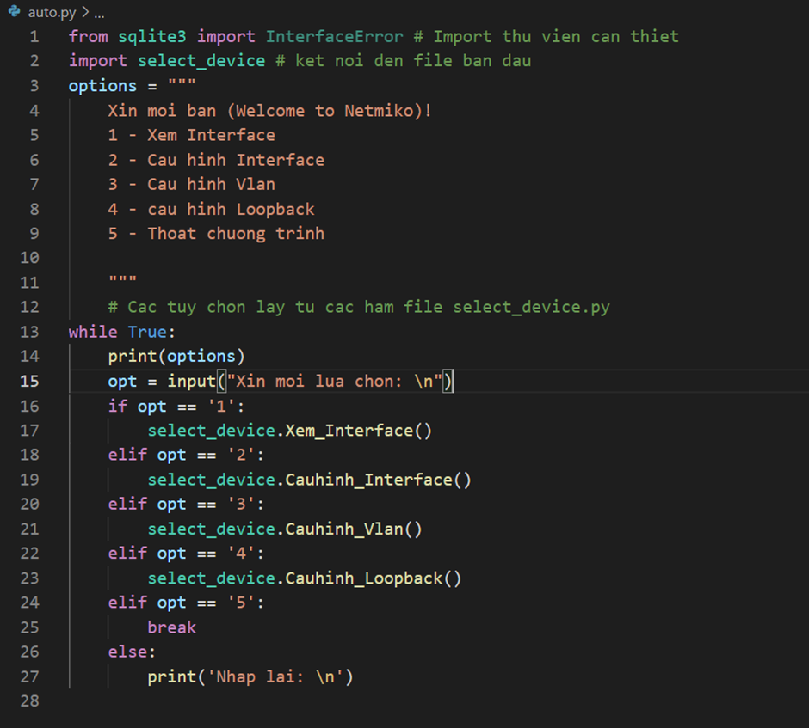

- Sau đó chạy file **auto.py**

Ở đây mình sẽ ví dụ về một thiết bị Switch cụ thể để xem thông tin cũng như tạo vlan cho nó:

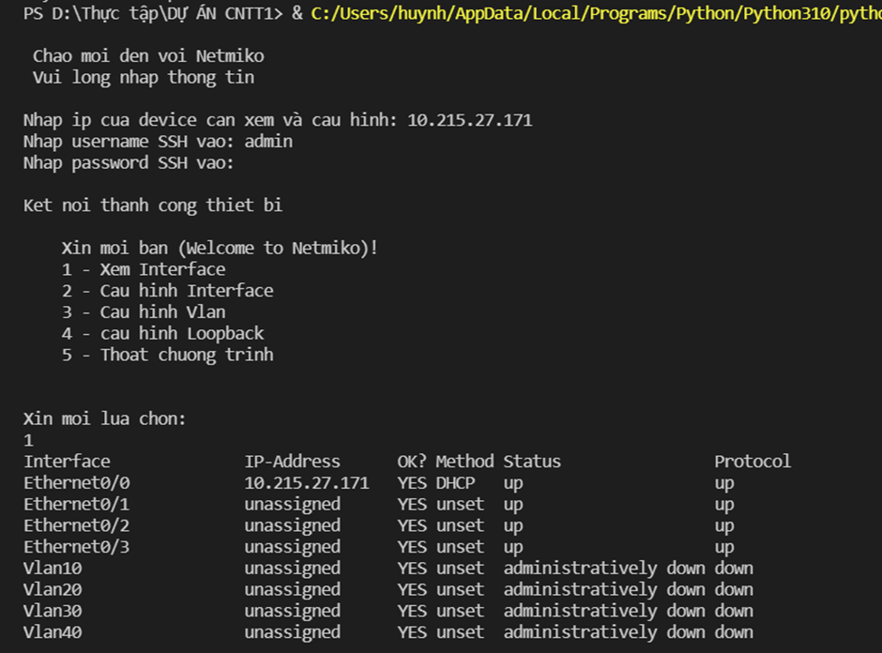

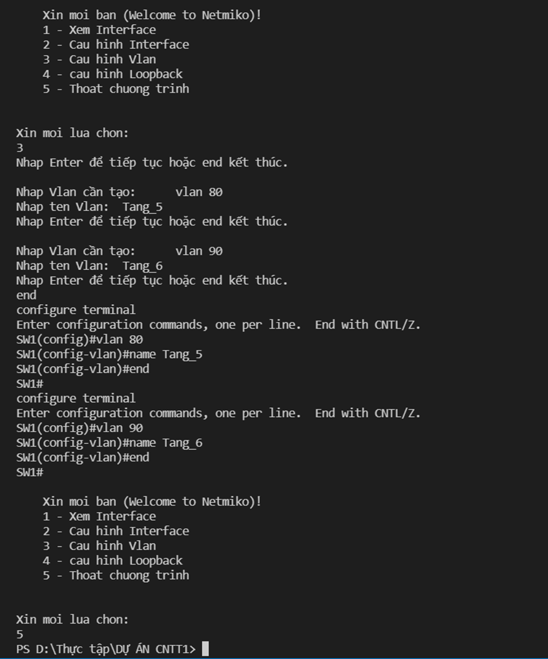

- Xem kết quả qua PuTTy đến thiết bị:

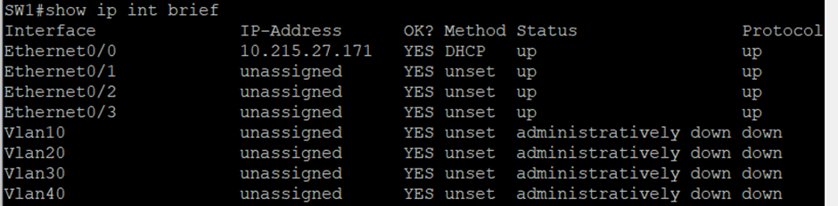

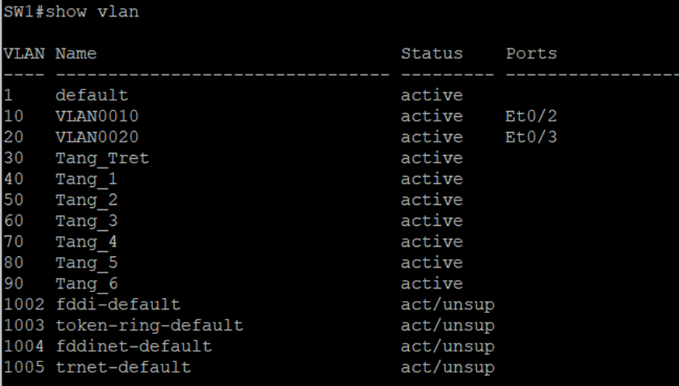

- Tương tự mình sẽ ví dụ về một thiết bị Router cụ thể để tạo loopback cho nó:

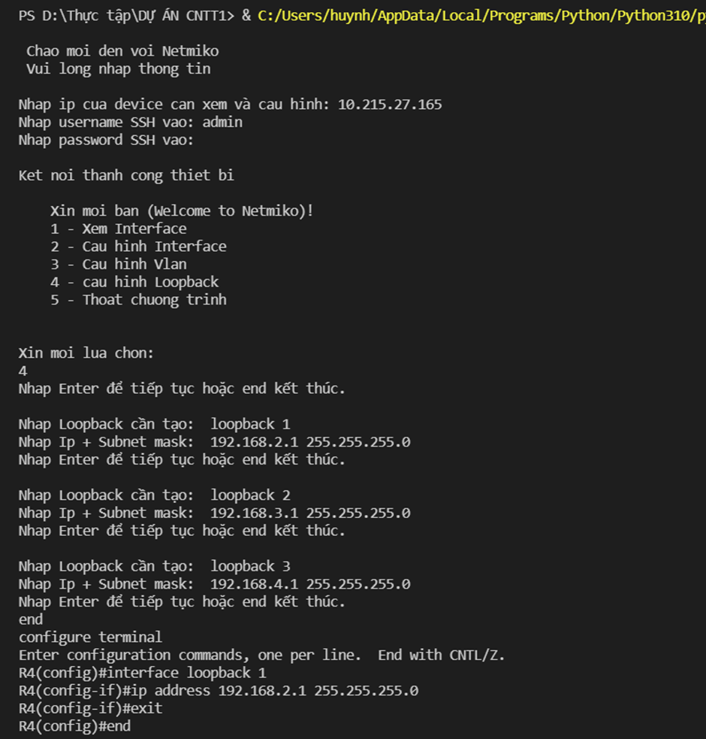

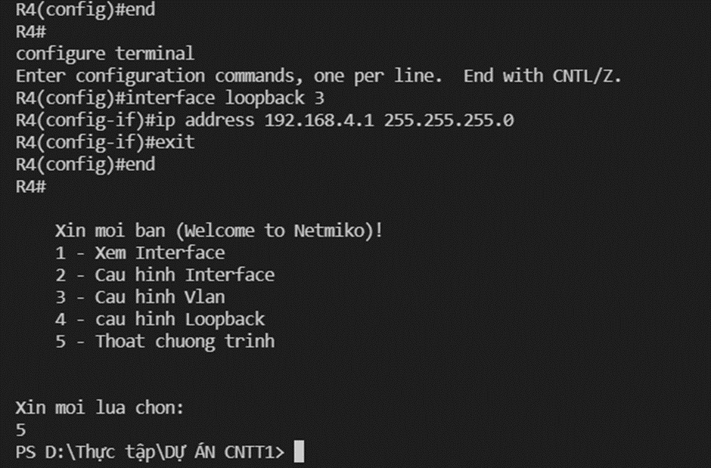

- Xem kết quả qua PuTTy đến thiết bị:

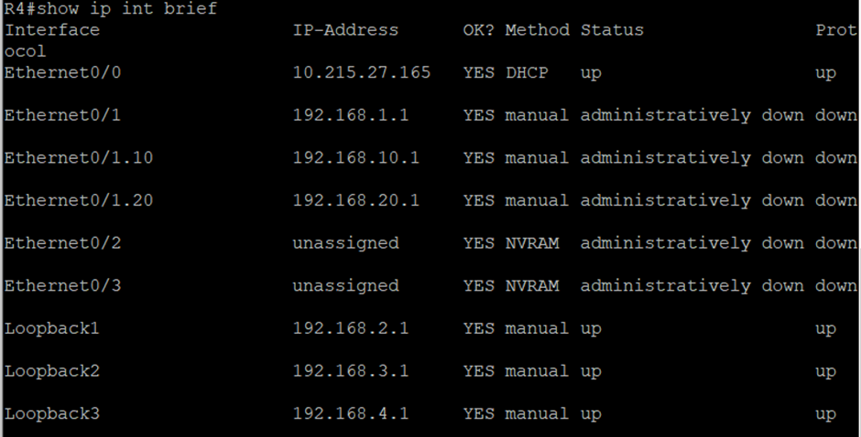

1. Ứng dụng công cụ quản lý cấu hình Ansible
2. Ứng dụng Ansible để xem thông tin và cấu hình đồng loạt trên nhiều thiết bị ( Ansible AWX)

Cũng tương tự Netmiko ở đây cũng sử dụng Ansible để xem thông tin thiết bị cũng như cấu hình đồng loạt cho nhiều thiết bị. Thì cũng giống như Netmiko thì Ansible cũng cần kết nối SSH đến thiết bị là có thể thực hiện thành công. Ở đây, mình sử dụng phần còn lại của mô hình để xem thông tin hoặc cấu hình đồng loạt cho tất cả các thiết bị.

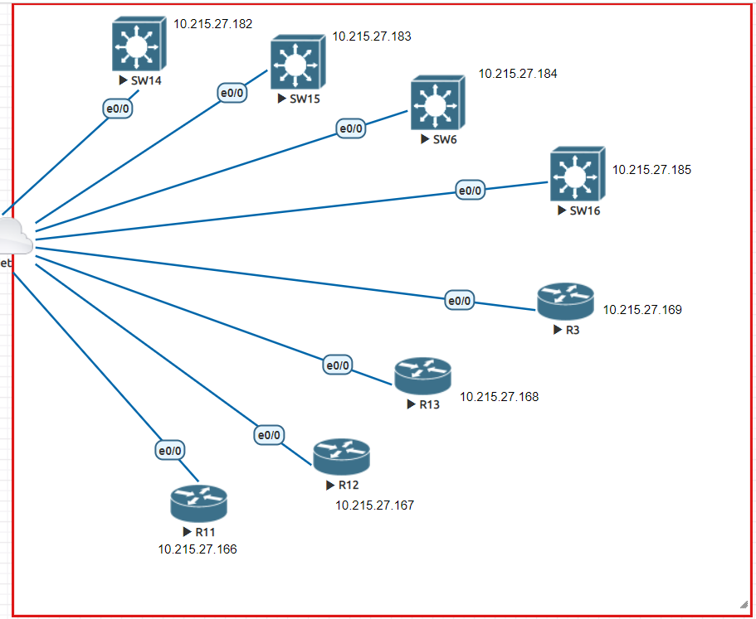

***Tiếp theo ta sử dụng Ansible Server do VnPro cung cấp để thực hiện***

- Ta mở trình duyệt và đăng nhập với địa chỉ **10.215.26.131** sau đó đăng nhập với username là admin và password là **vnpro@149** để truy cập vào giao diện chính của Ansible. Sau đó ta thực hiện lần lượt các bước để có thể xem và cấu hình đồng loạt cho thiết bị:

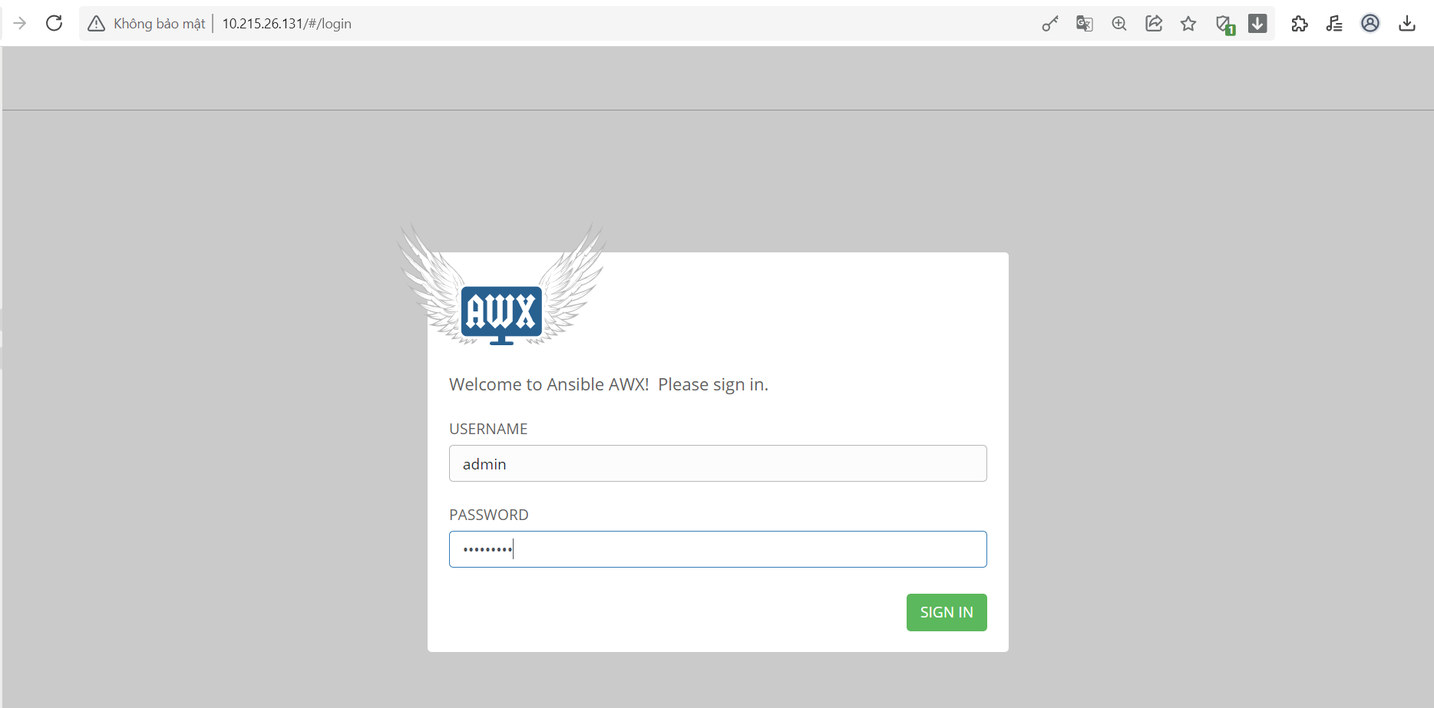

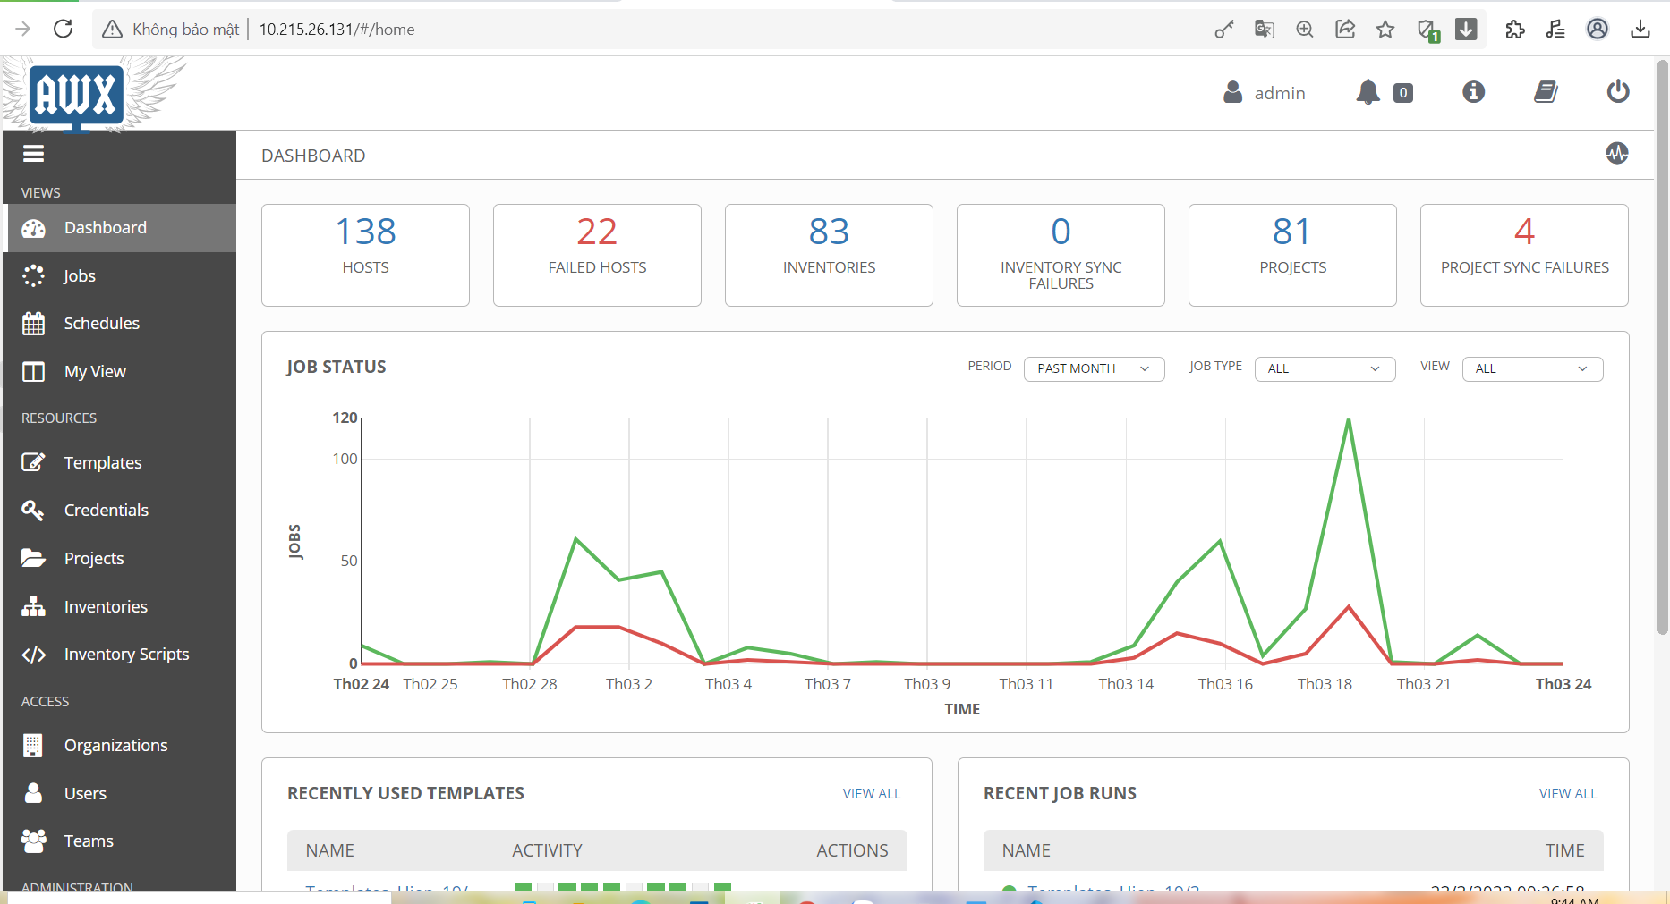

- Đầu tiên nhấn vào Credentials và chọn như hình sau đó điền các thông tin phù hợp và cuộn đến cuối trang nhấn Save.

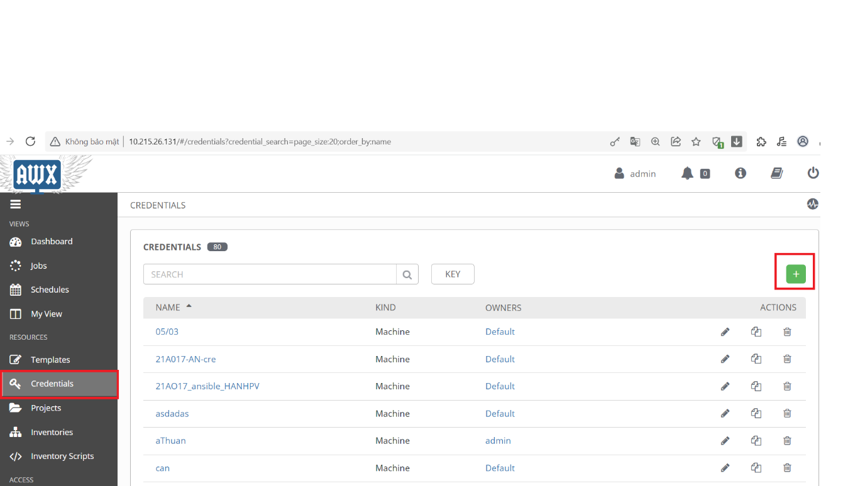

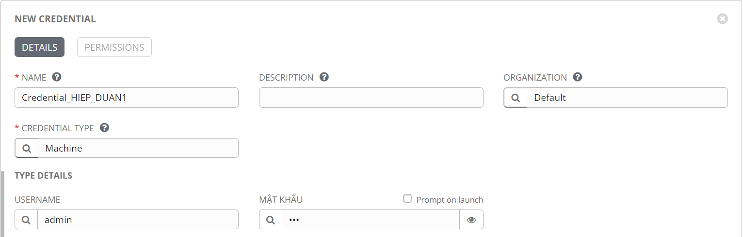



- Tiếp theo ta nhấn vào Inventories vào nhập các thông tin thích hợp sau đó nhấn Save và lưu lại.

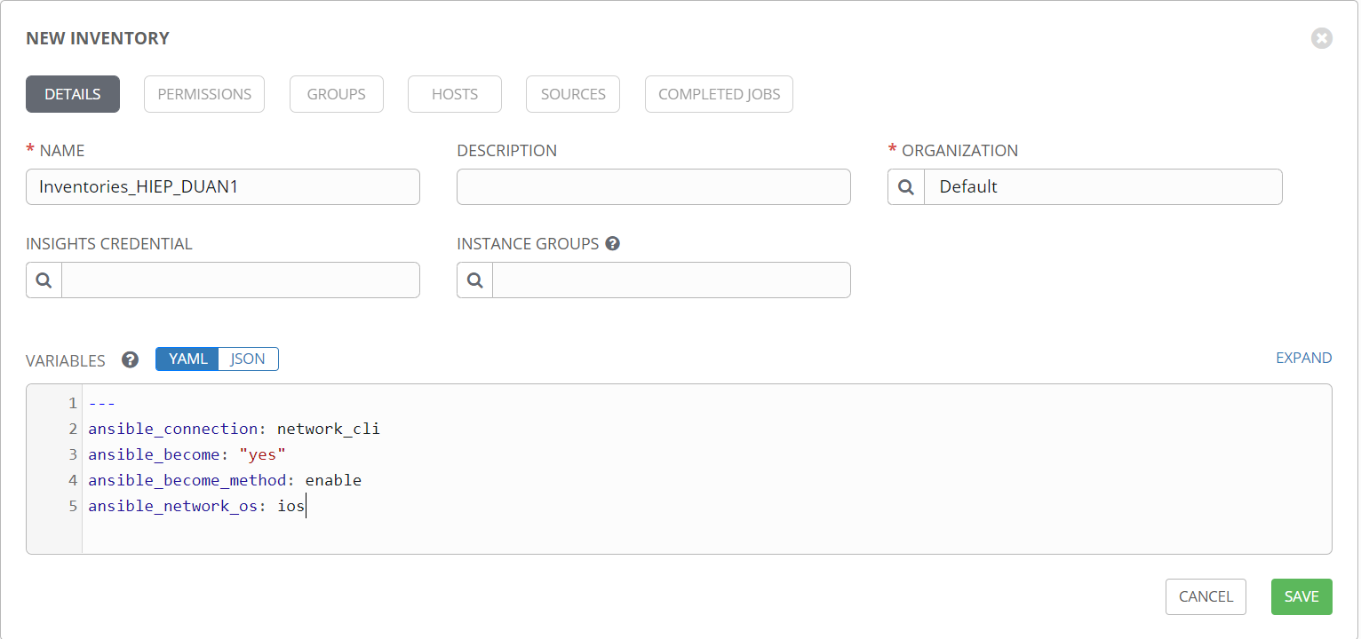

- Tiếp theo tại mục Inventories ta nhấn HOSTS để thêm các hosts tương ứng và điền các thông tin sau đó nhấn Save lưu lại.

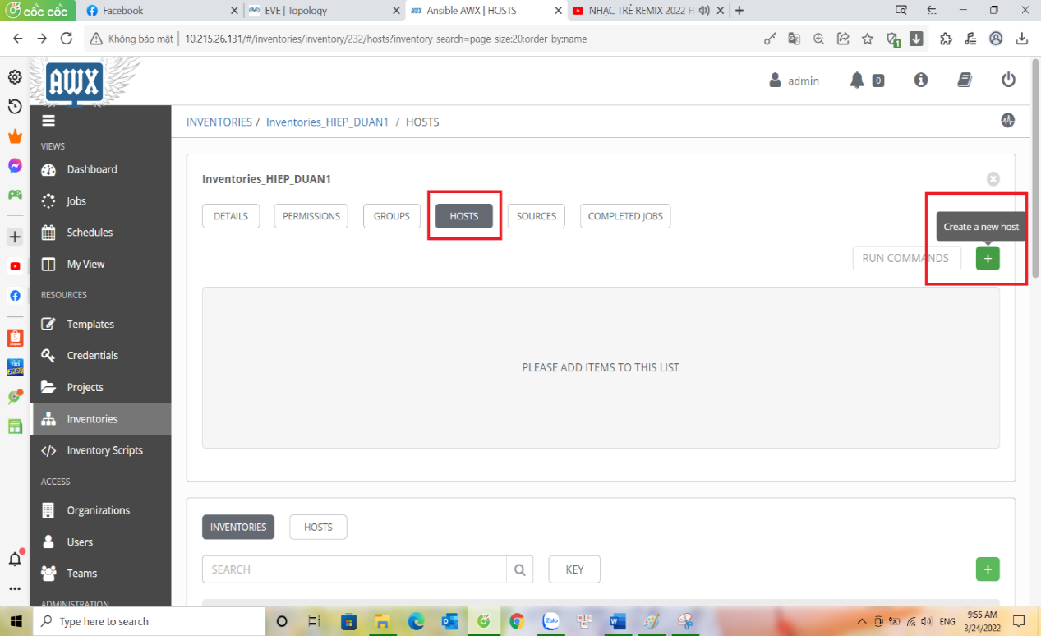

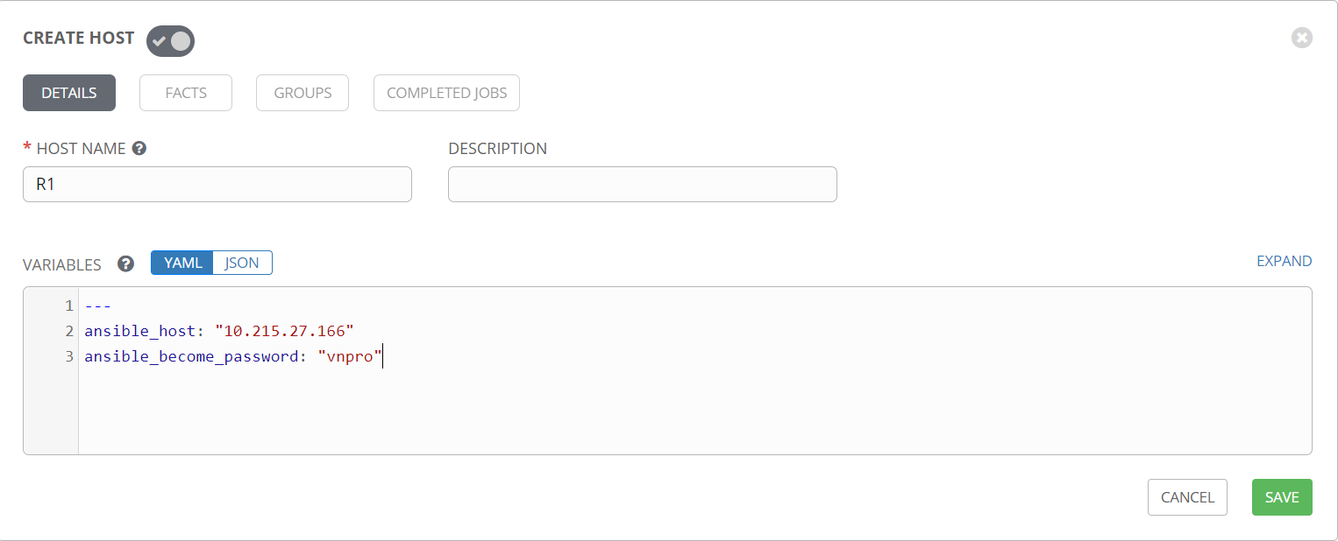

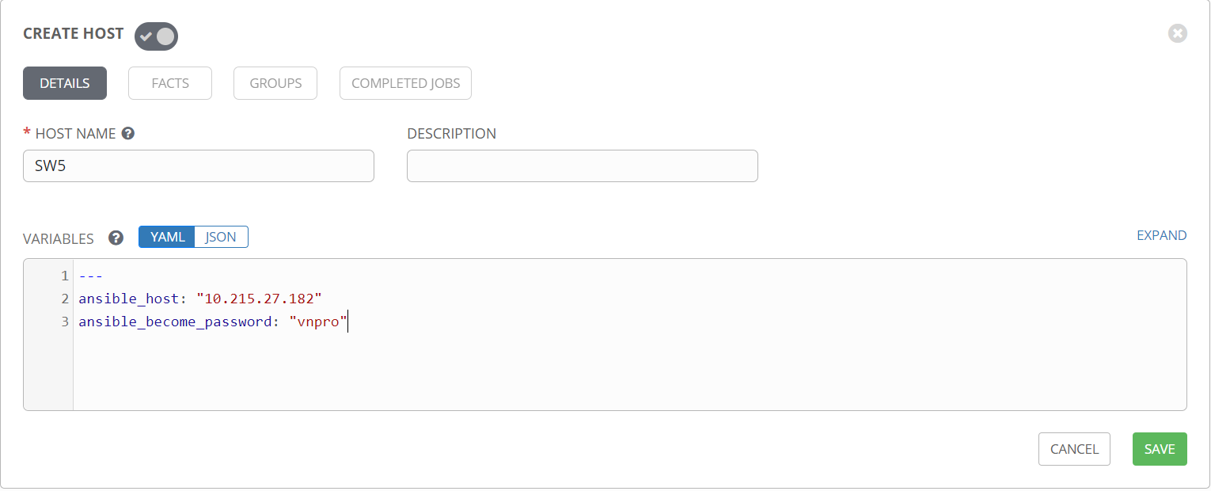

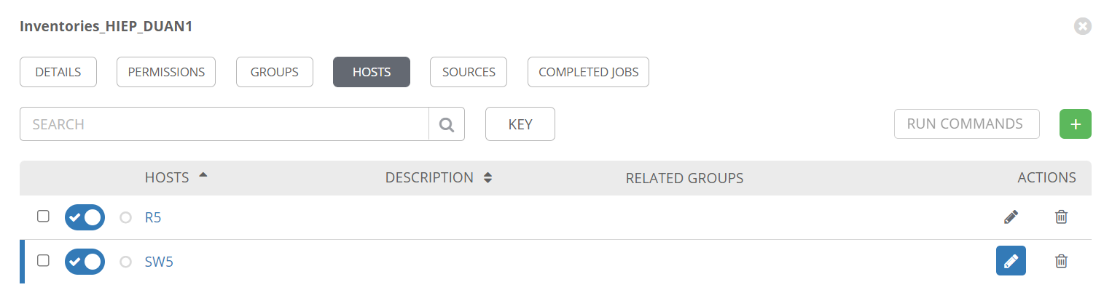

- Tương tự ta tiếp tục thêm các thiết bị cần cấu hình đồng loạt ở đây mình ví dụ cho hai thiết bị bất kì là R5 và SW5 và tất cả:

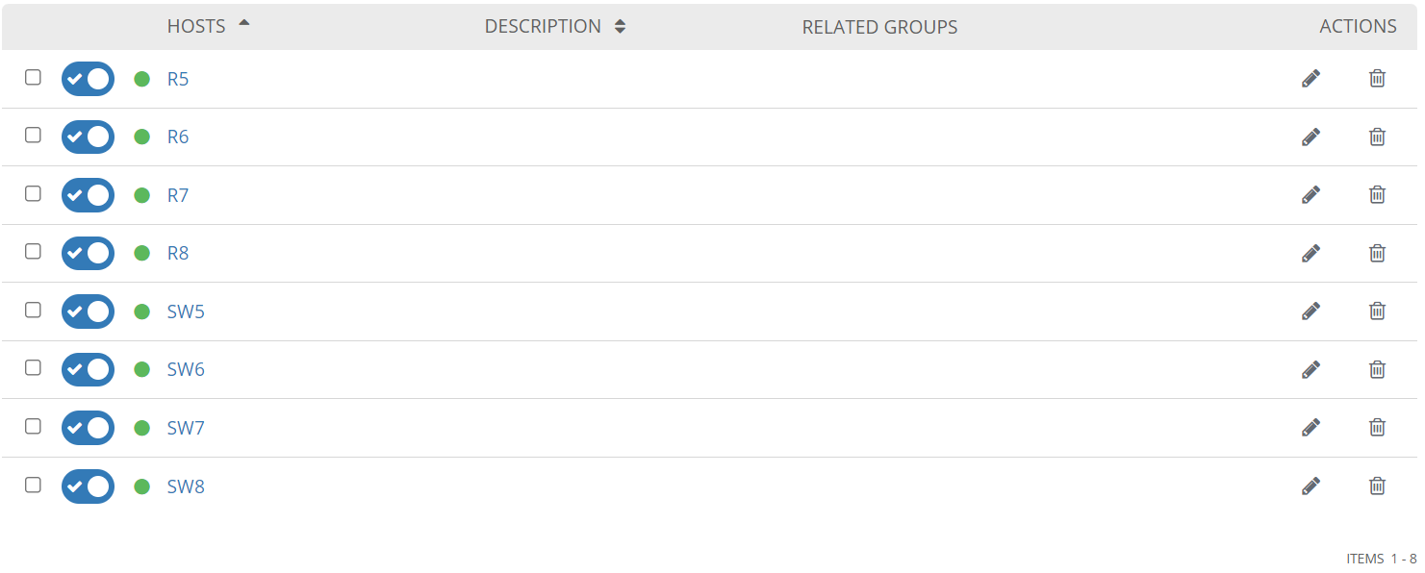

- Tiếp đến ta nhấn vào mục Project để tạo đường dẫn đến file Playbook nhập các thông tin thích hợp và nhấn Save.

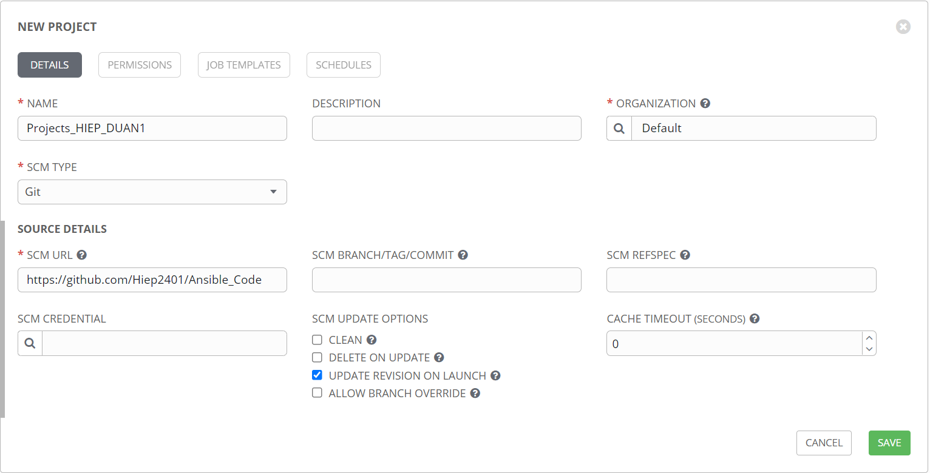

🡪Cuối cùng sau khi tạo các Credentials, Inventories, Projects ta sẽ tạo Templates để chứa các mục cũng như chọn file playbook phù hợp để thực thi chúng và nhấn Save để lưu lại.

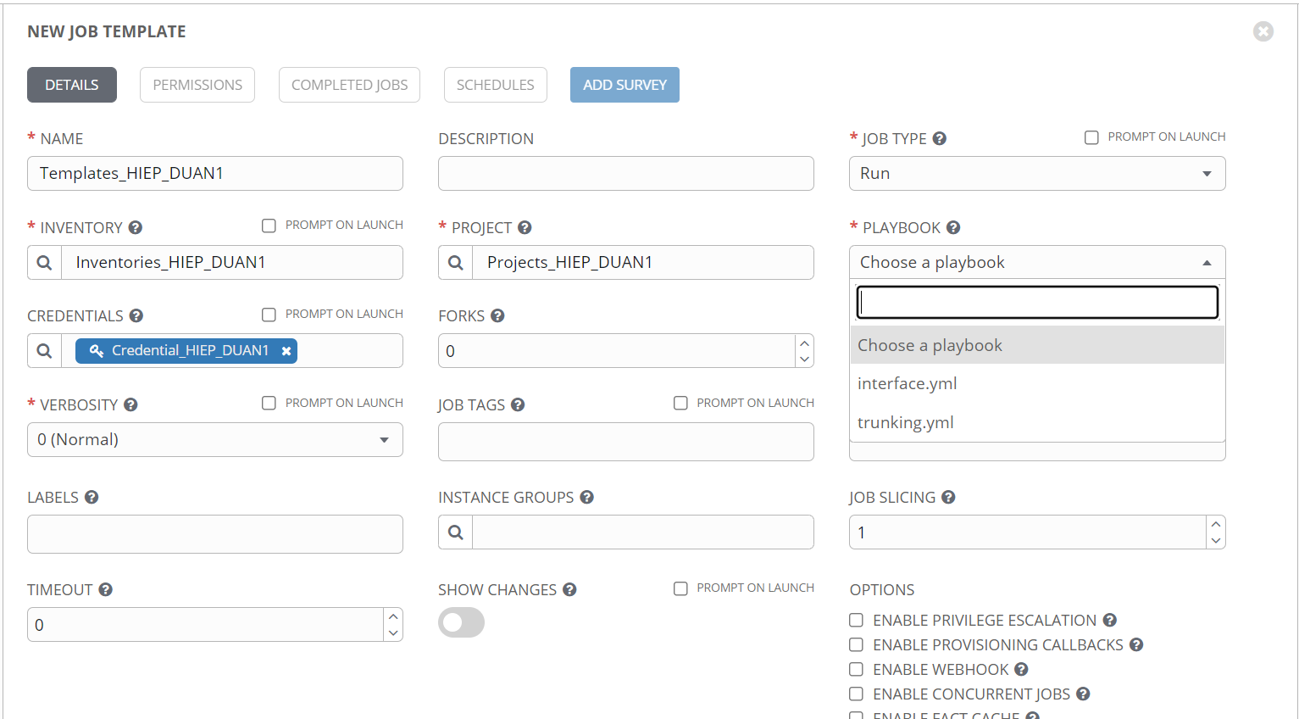

* Cách tạo file playbook và đưa chúng lên Github để thực thi

- Đầu tiên chúng ta sử dụng công cụ Visual Studio Code để thực hiện viết playbook để thực thi các host.

- Đầu tiên chúng ta sẽ viết playbook thực thi xem thông tin của các cổng Interface có trên các thiết bị

- Mở Visual Studio Code và thực hiện tạo file mới và đặt tên là interface.yml

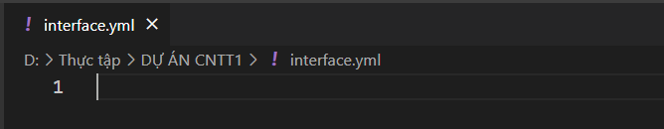

- Tiếp theo chúng ta sẽ viết nội dung cho file interface.yml

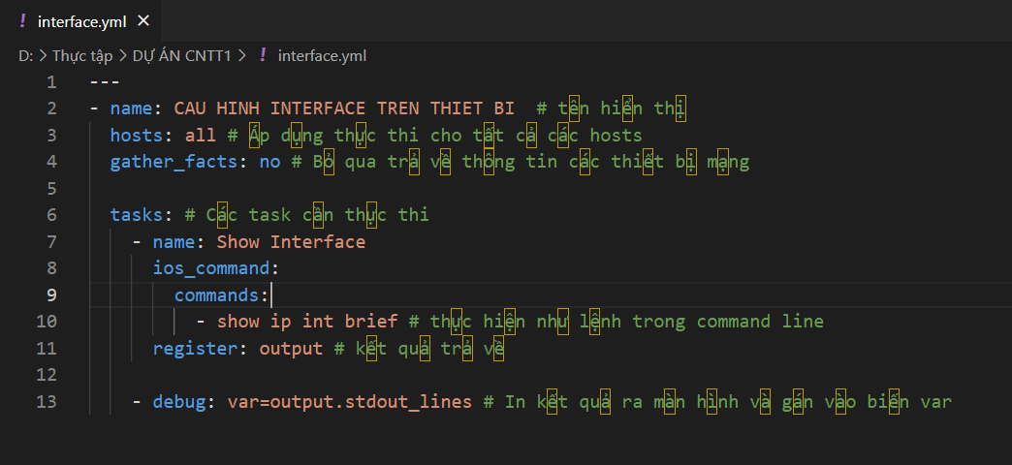

- Sau đó nhấn Save và lưu lại.

- Giới thiệu:

GitHub là một dịch vụ nổi tiếng cung cấp kho lưu trữ mã nguồn Git cho các dự án phần mềm. Github có đầy đủ những tính năng của Git, ngoài ra nó còn bổ sung những tính năng về social để các developer tương tác với nhau.

Vài thông tin về GIT:

+ Là công cụ giúp quản lý source code tổ chức theo dạng dữ liệu phân tán.

+ Giúp đồng bộ source code của team lên 1 server.

+ Hỗ trợ các thao tác kiểm tra source code trong quá trình làm việc (diff, check modifications, show history, merge source, …)

+ Để sử dụng đầu tiên bạn tải GIT tại địa chỉ và cài đặt như ứng dụng thông thường: <https://www.git-scm.com/downloads>

- Sau đó bạn thực hiện đăng kí tài khoản Github tại địa chỉ: <https://github.com/>

- Tiếp theo sau khi đăng kí tài khoản thành công các bạn làm theo hướng dẫn để tạo repository cho mình để chứa các file playbook:

- Chọn New

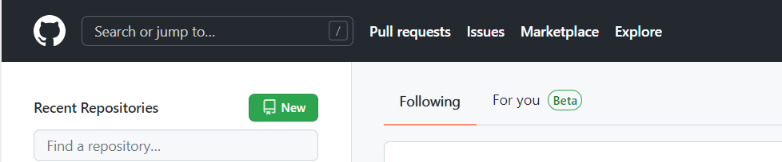

- Sau đó đặt tên và mô tả (nếu có) cũng như trạng thái như private, public,…. và nhấn Create Repository

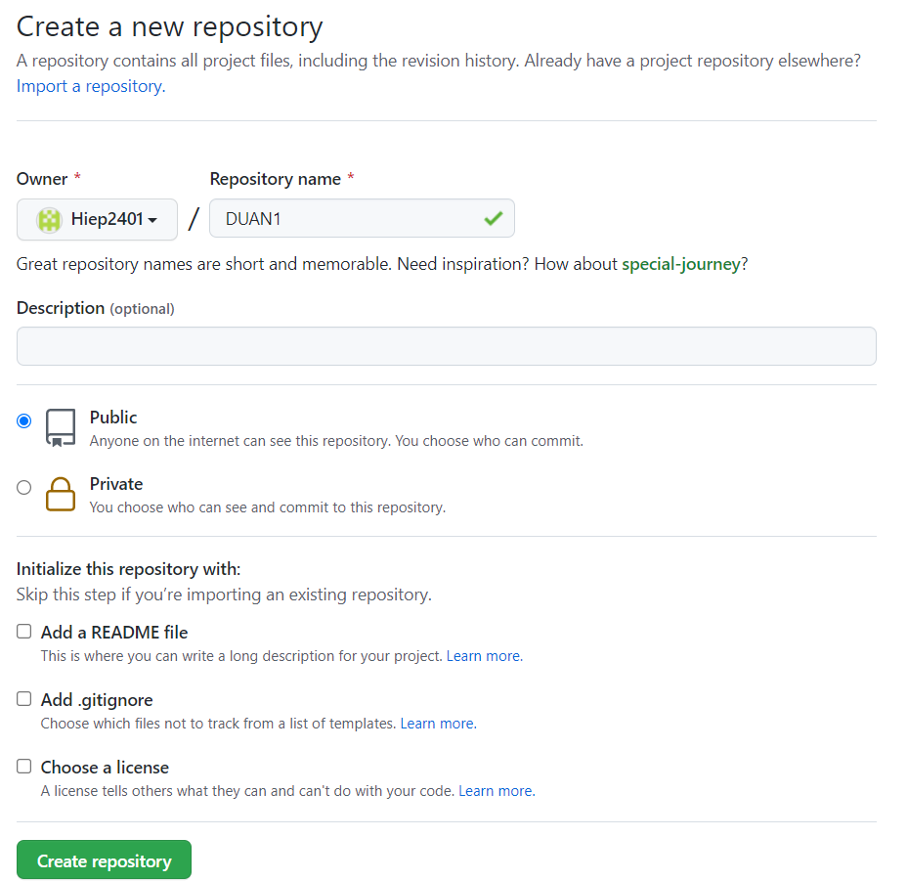

- Tạo repository thành công:

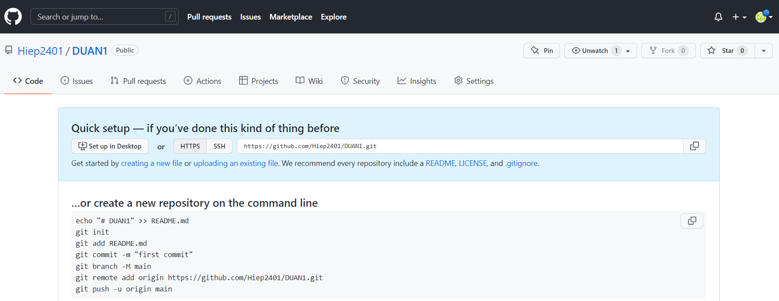

- Tiếp theo ta thực hiện clone repository về để cập nhật file playbook cũng như thực hiện chỉnh sửa về sau nếu cần thiết.

- Đầu tiên ta tạo thư mục để chứa repository cần clone về và copy file playbook interface.yml vào thư mục, truy cập vào thư mục và nhấn Git Bash Here

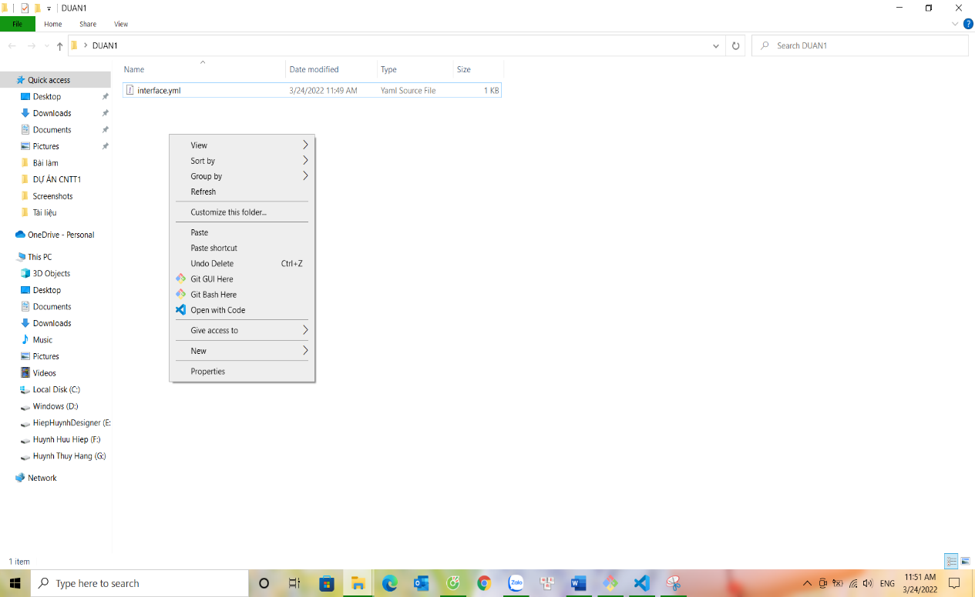

- Tiếp theo ta copy đường dẫn để thực hiện clone repository về và thực hiện các bước như sau để cập nhật thư mục lên Github

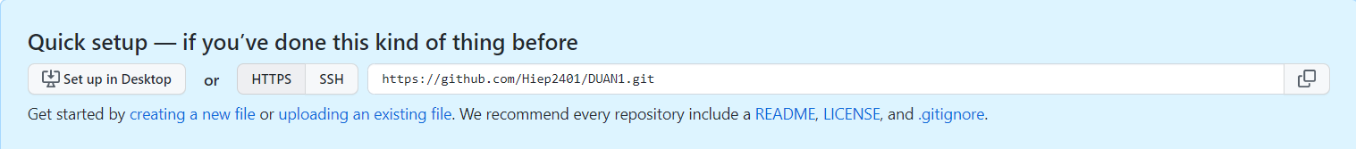

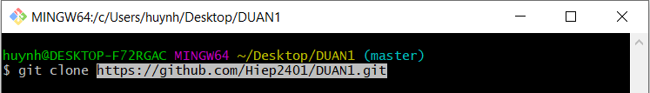

- Sau khi clone sẽ tạo ra thư mục mới sau đó copy file interface.yml vào sau đó thực hiện các bước sau để push file lên repository để sử dụng:

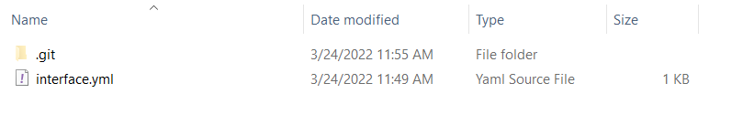

- Sau đó nhấp chuột phải vào thư mục và nhấn Git Bash Here

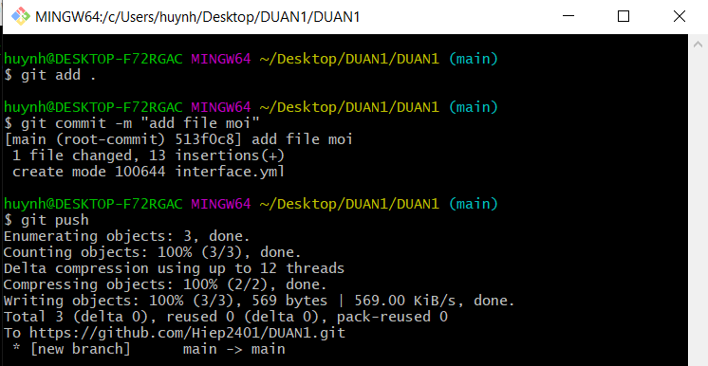

🡪Như vậy đã thực hiện push file lên github thành công chúng ta có thể kiểm tra tại github.com.

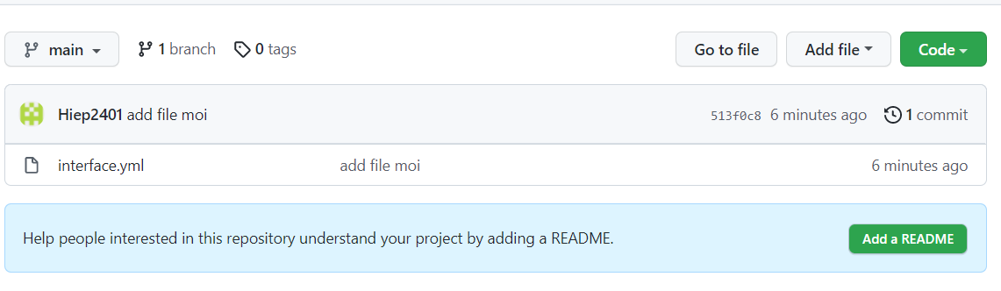

- Tiếp theo trở lại với Ansible chúng ta sẽ đổi đường dẫn đến playbook bằng thư mục trên github của mình như hình:

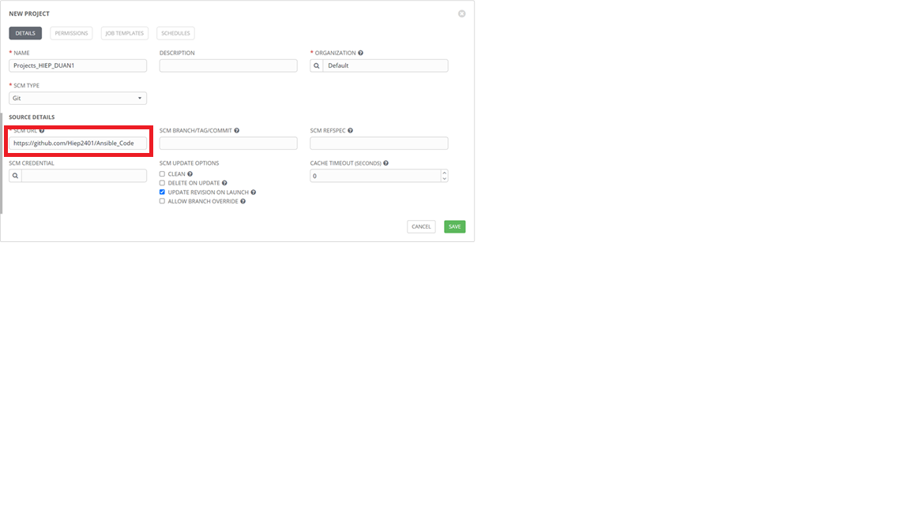

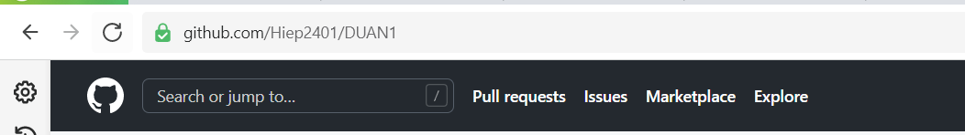

- Tiếp theo đến mục Templates chúng ta chọn file playbook interface.yml đã tạo thành công sao đó nhấn Save. Lưu ý thực hiện đổi tên main thành master để có thể chọn file tại Edit

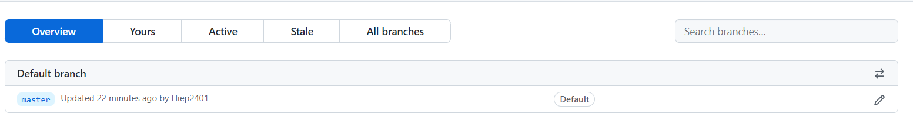

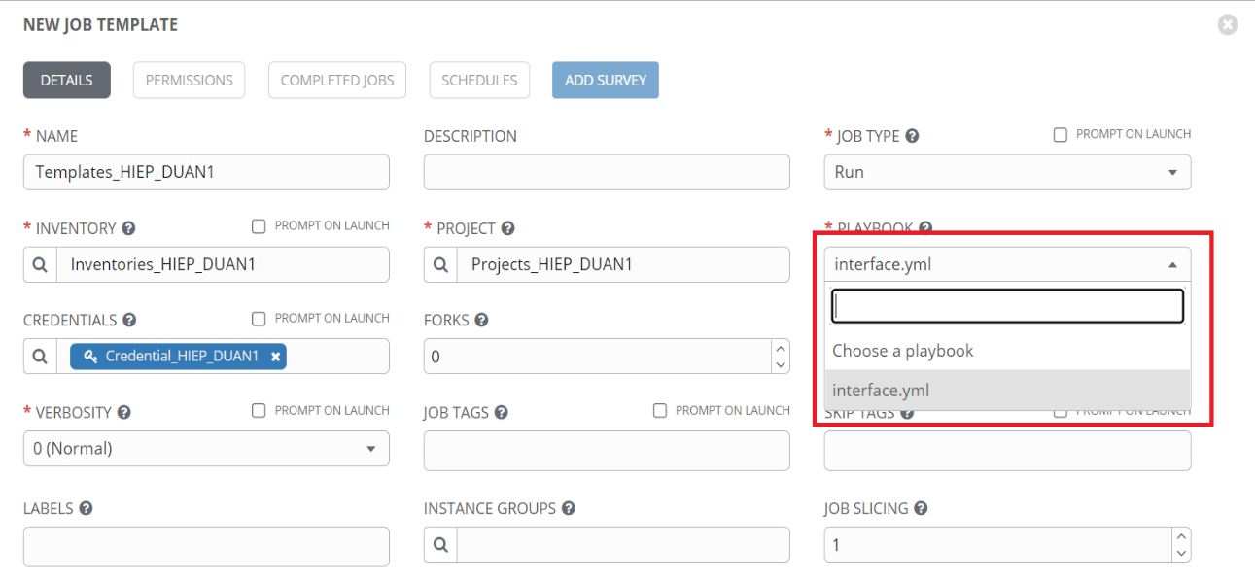

- Sau đó nhấn Save và lưu lại và nhấn Launch để thực thi và xem kết quả hiển thị:



🡪 Kết quả hiển thị:

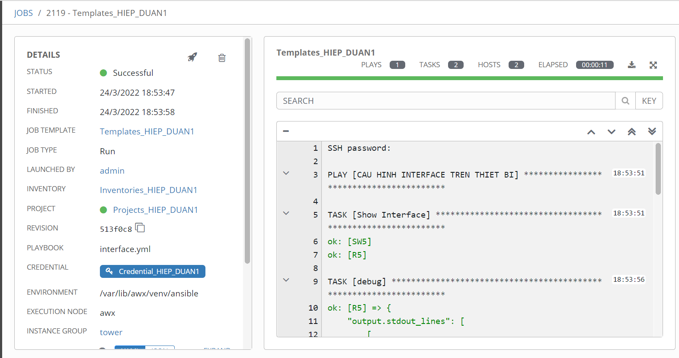

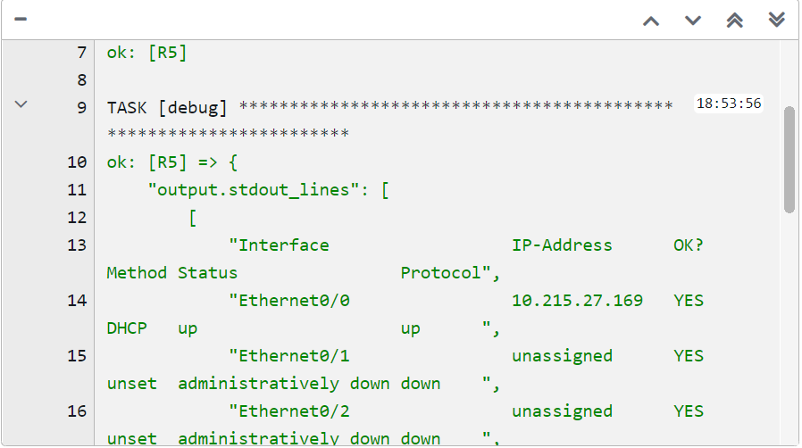

- Nó sẽ hiển thị tất cả thiết bị có thể nhấn Export để lưu về và xem lại sau:

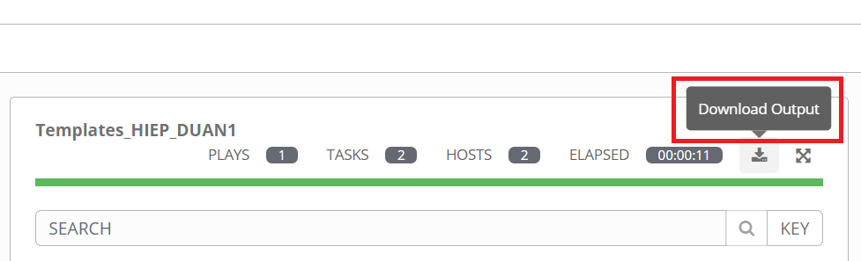

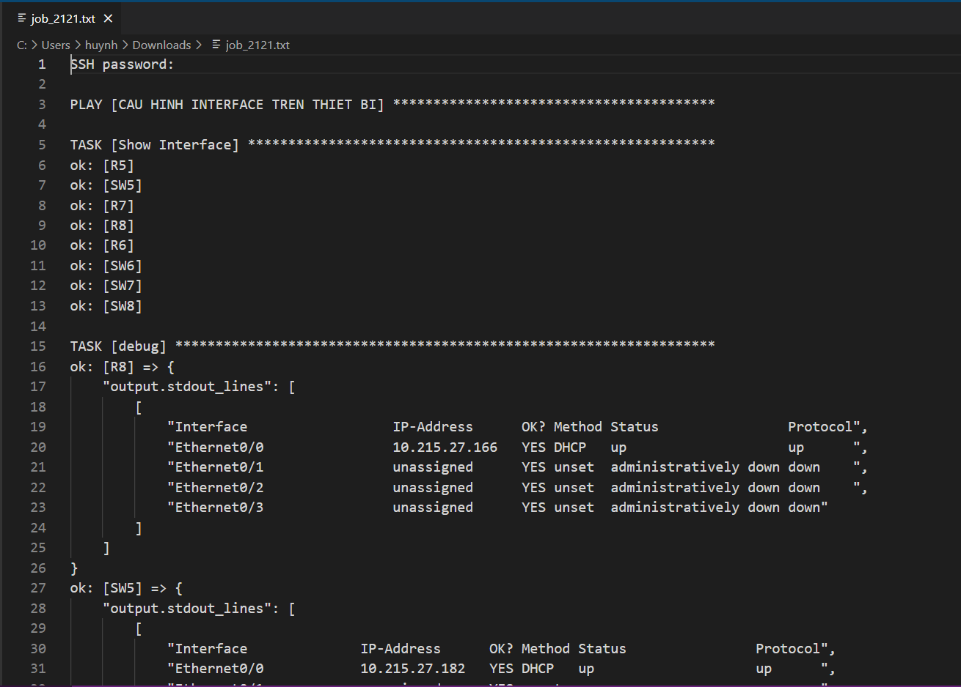

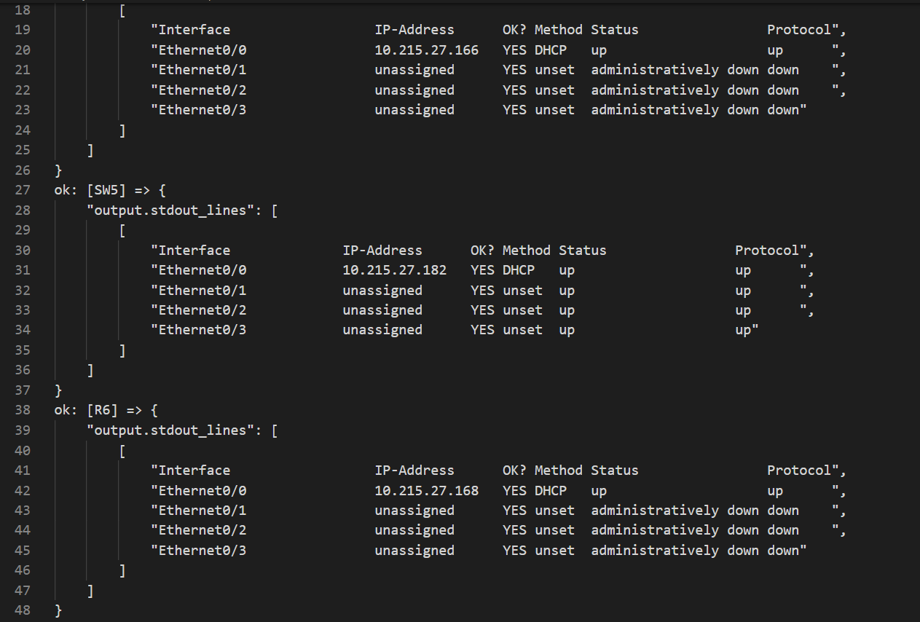

🡪 File chứa toàn bộ thông tin cổng interface của thiết bị

- Tiếp theo ta sẽ sử dụng file playbook để tạo loopback cho các thiết bị

- Cũng tương tự như file interface.yml chúng ta tạo file loopback.yml và thực hiện push lên repository để dùng Ansible thực thi playbook đến từ đường dẫn github

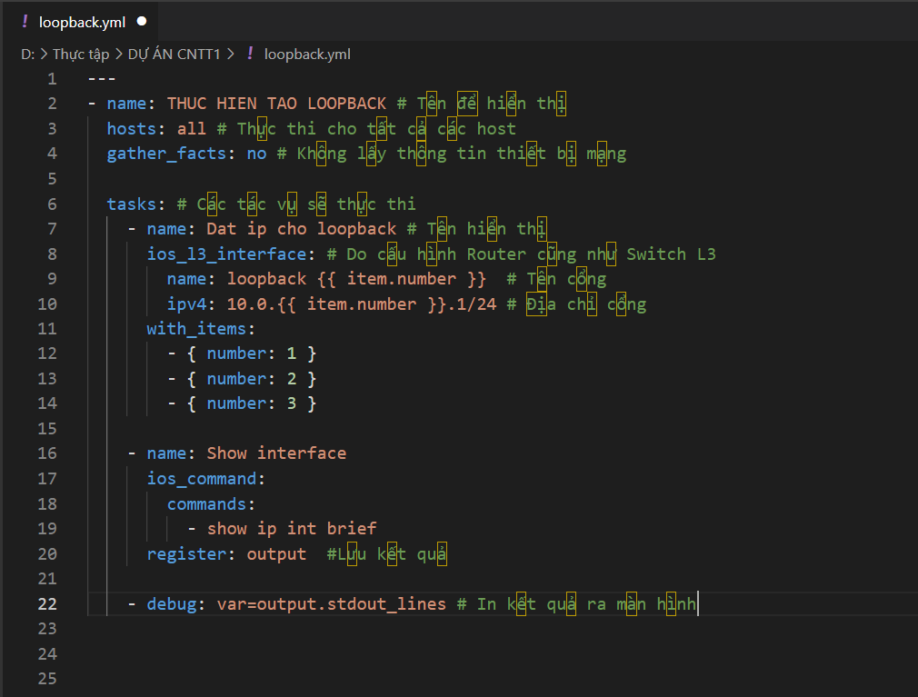

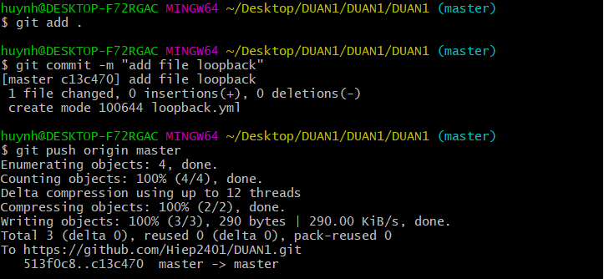

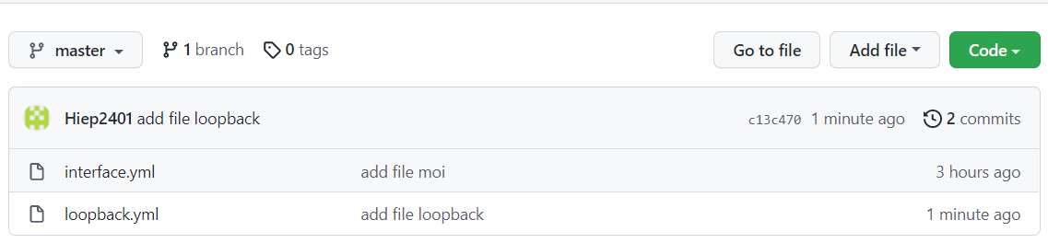

(- Lưu ý bạn có thể nhấn Add file để thêm file loopback.yml ngay tại github)

- Sau đó mở lại Templates và chọn đường dẫn đến file playbook chứa loopback.yml sau đó nhấn Save lưu lại và nhấn Launch để thực thi và xem kết quả:

- Tương tự cấu hình cho loopback nên ta tắt các thiết bị Switch đi để không báo lỗi:

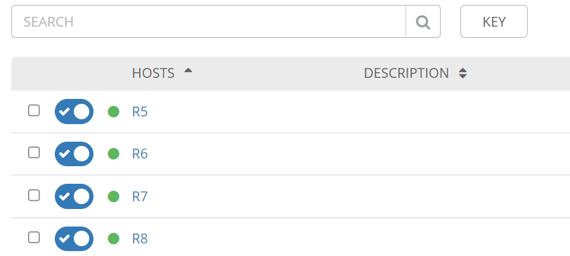

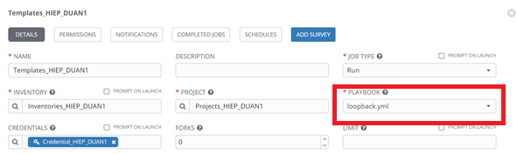

- Sau đó nhấn Save lưu lại và Launch để thực thi:



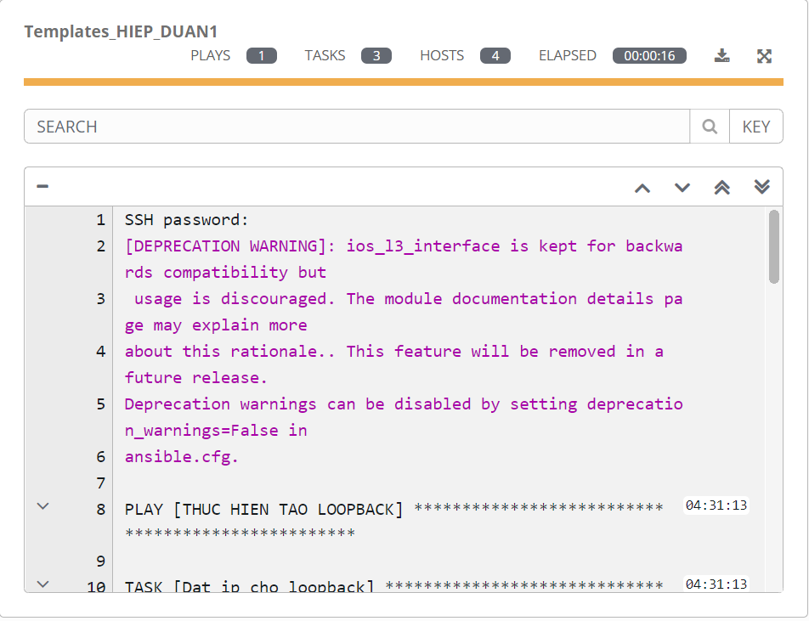

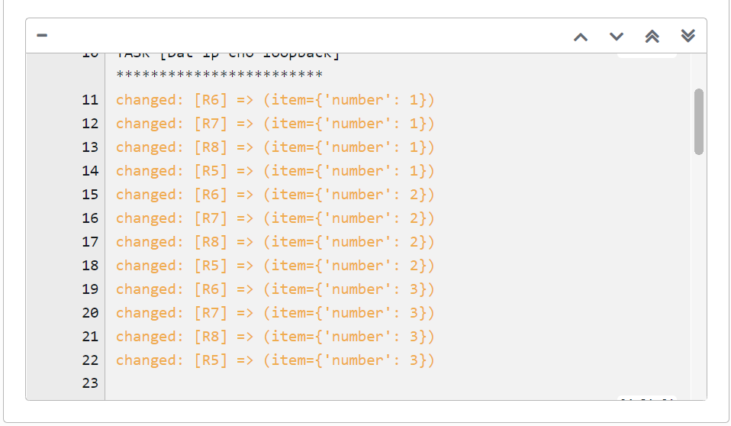

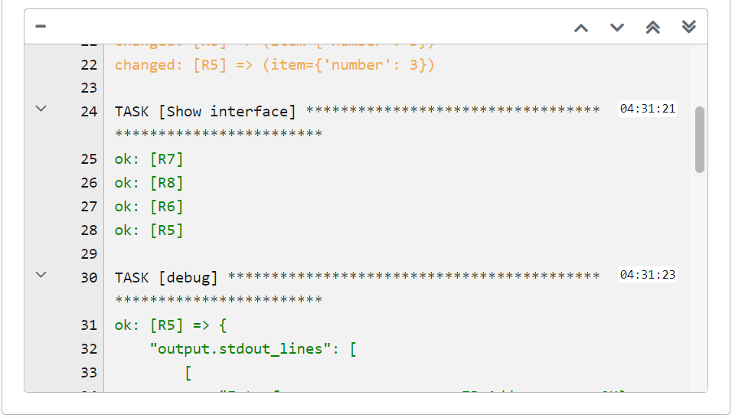

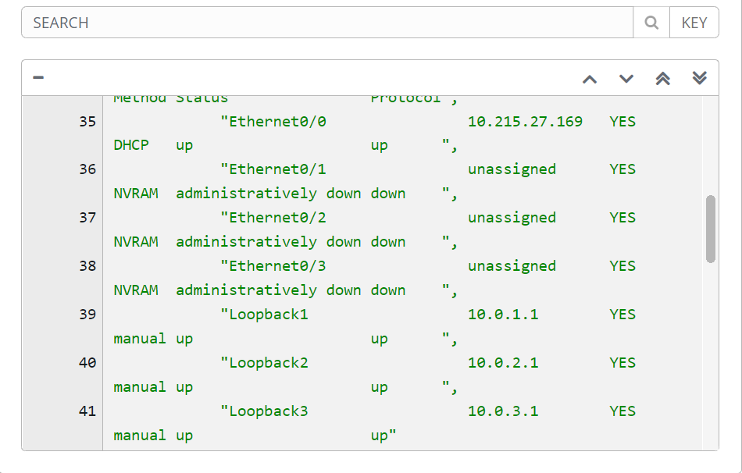

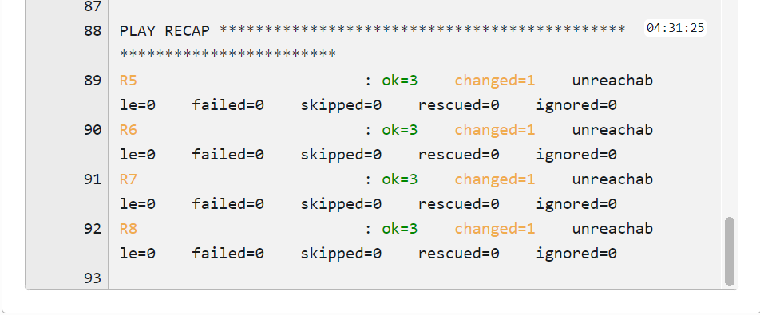

🡪 Sau đó tải thể nhất Download Output để xem tất cả thông tin cấu hình

- Hoặc có thể dùng PuTTy đến Router để kiểm tra:

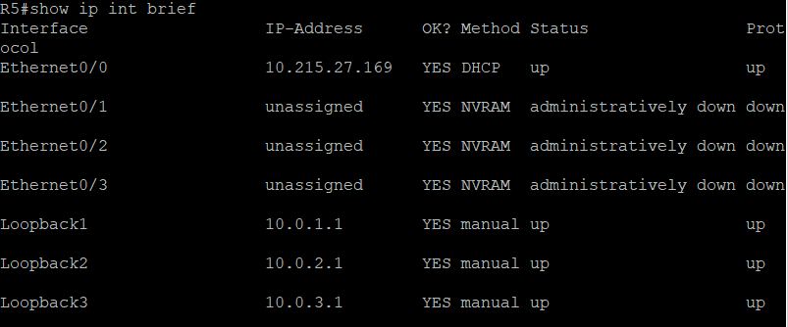

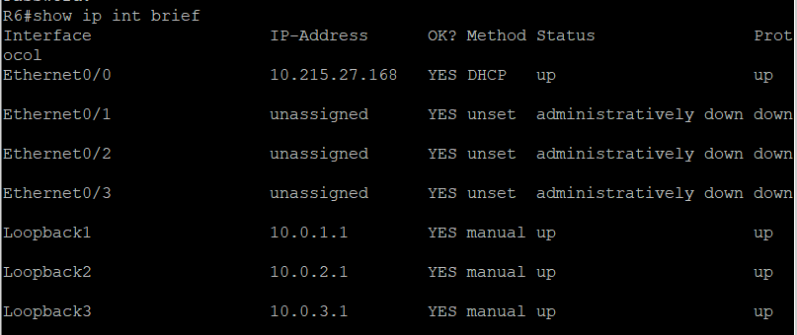

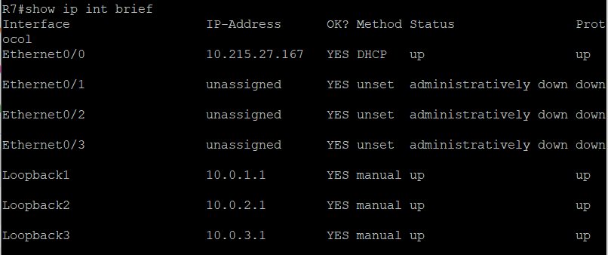

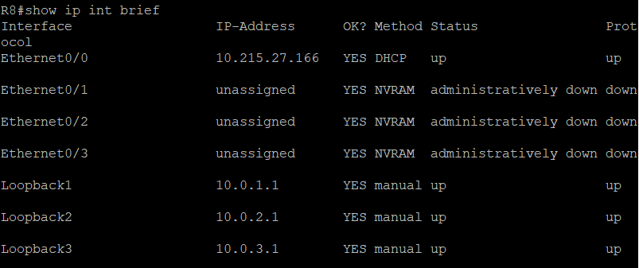

- Tiếp theo ta thực hiện kết nối Trunking giữa Router và Switch thông qua mô hình đã tạo vlan cũng như loopback trên:

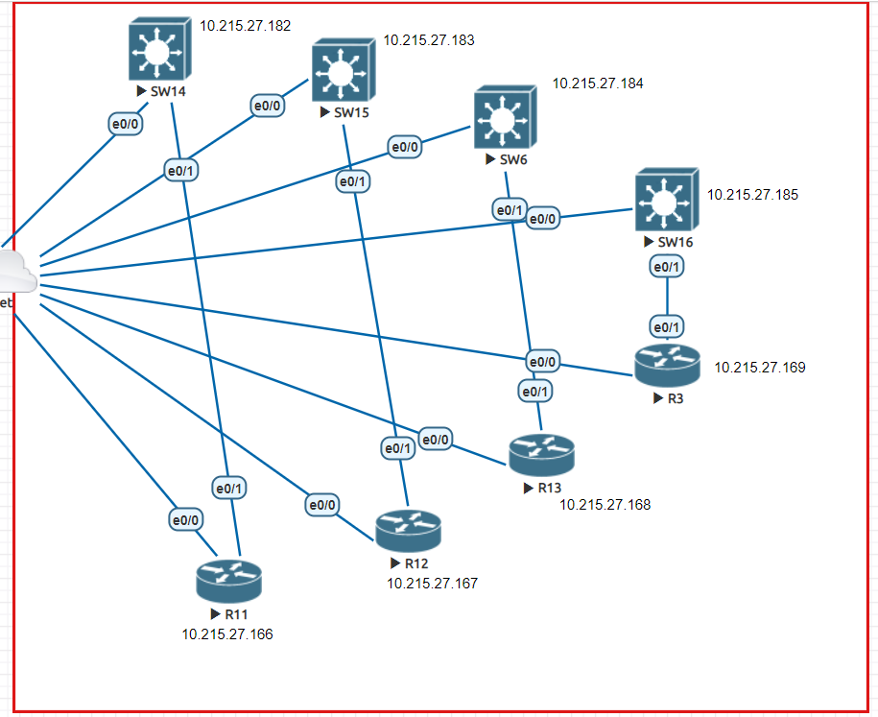

- Cũng giống như tạo loopback hay vlan ta cũng thực hiện viết file playbook trunking sau đó push lên repository để thực thi chúng:

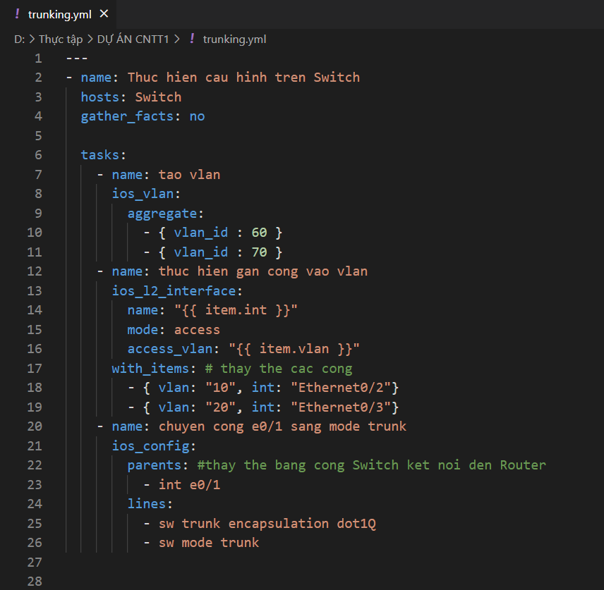

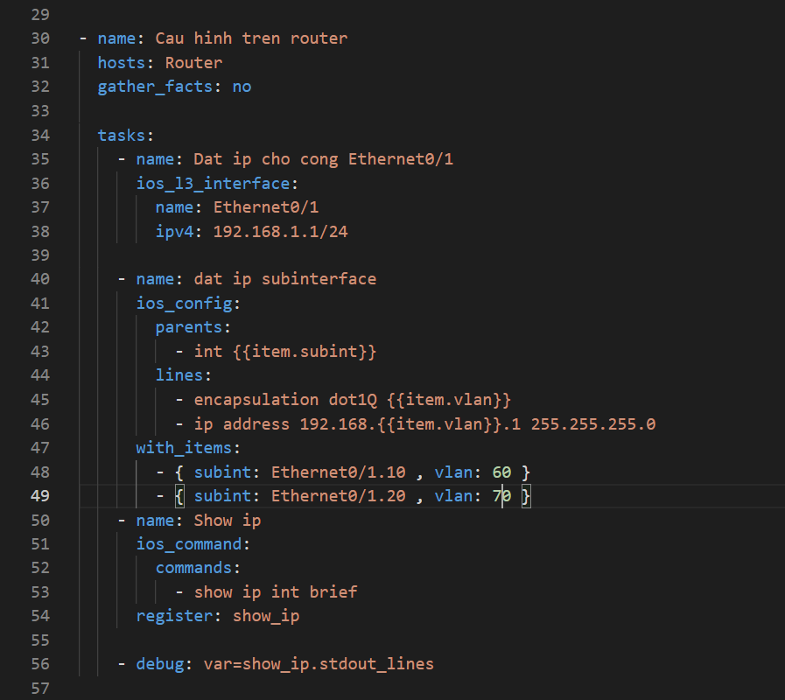

- Sau đó chúng ta bật tất cả các host cần thực thi lên.

- Tiếp theo vào Templates và chọn playbook trunking.yml đã được push lên sau đó nhấn Save lưu lại và Launch để chạy:

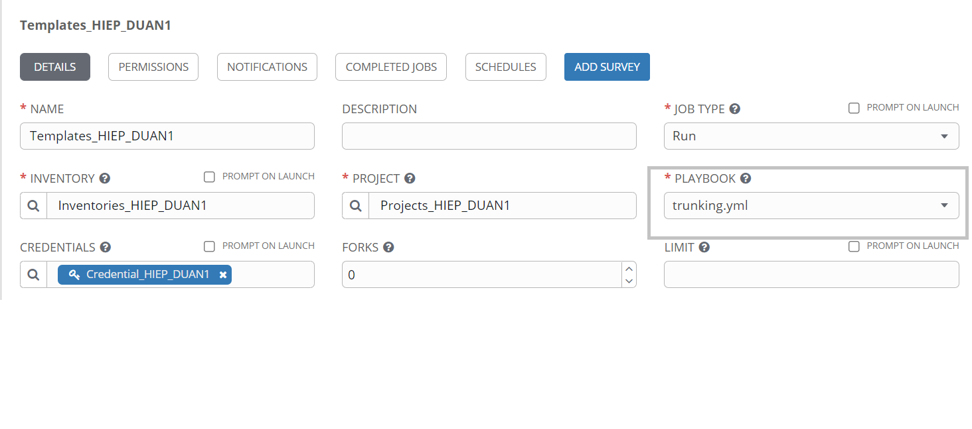



🡪 Ở đây mình sẽ Trunking giữa 1 Router và 1 Switch do Ansible Server chỉ có thể thực hiện giữa 1 host và 1 host. Do đó mình có thể áp dụng tương tự nếu không chúng ta có thể dùng Ansible trên linux để cấu hình đồng loạt với cấu hình tương tự nhau:

🡪 Kết quả thực thi thành công (Trunking giữa 1 Router và 1 Switch):

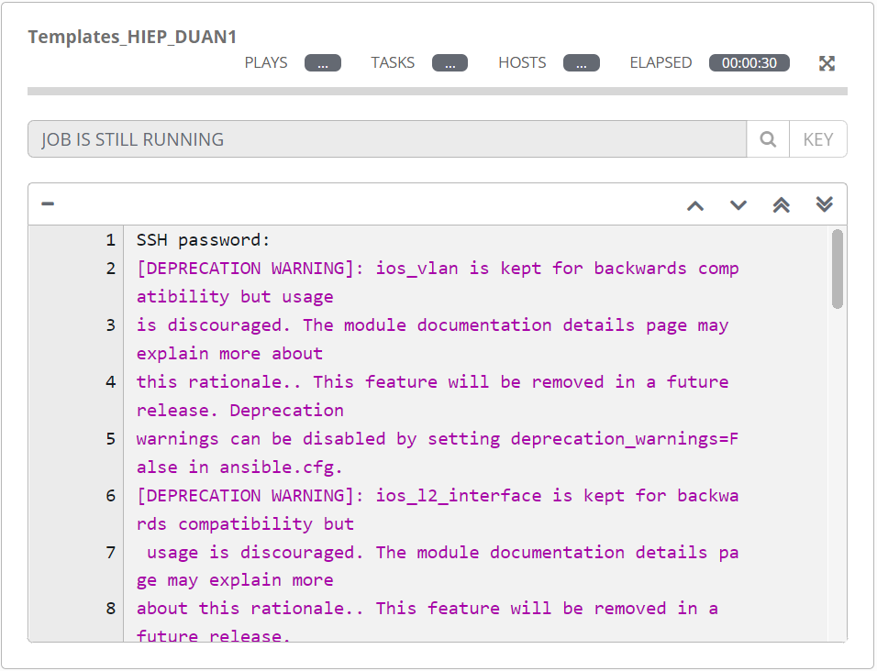

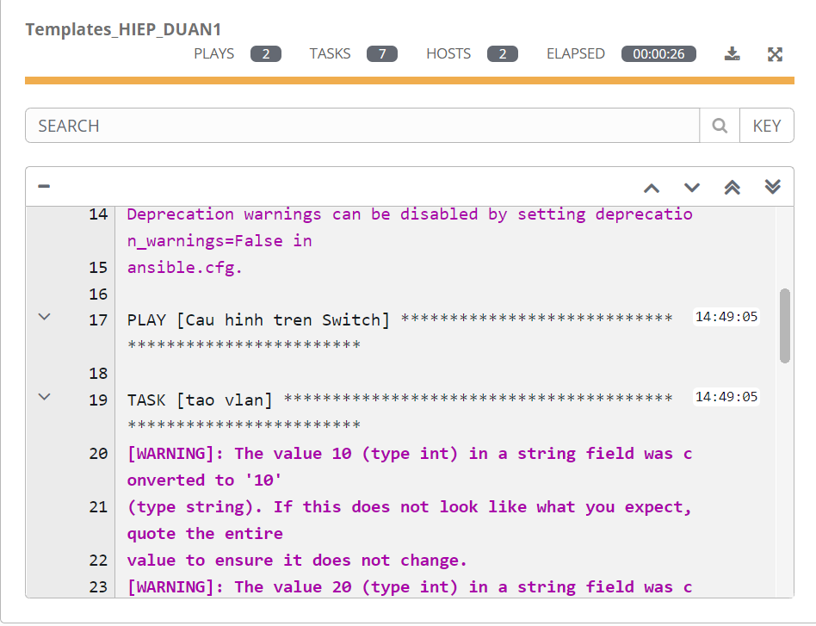

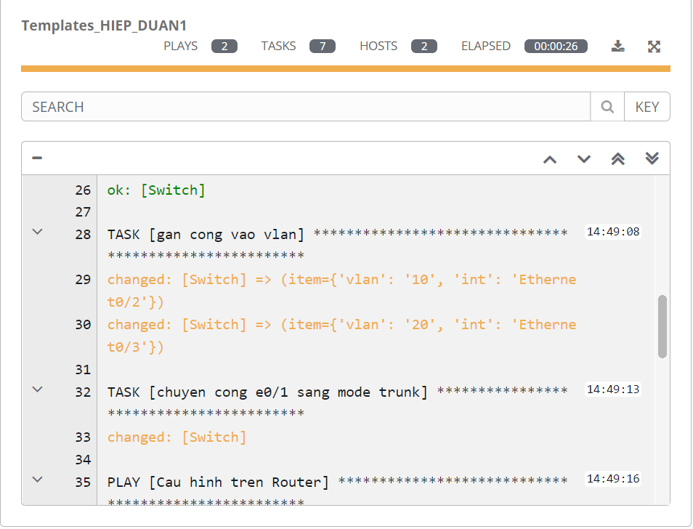

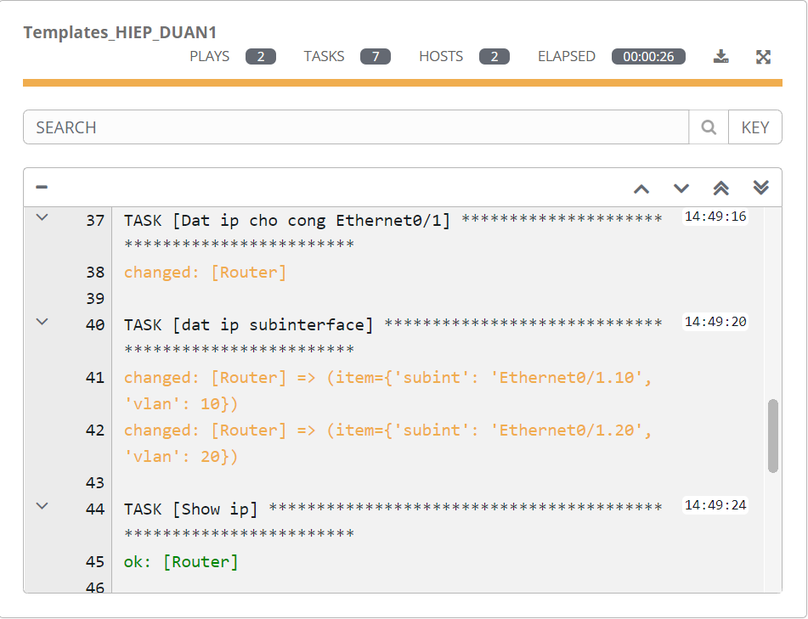

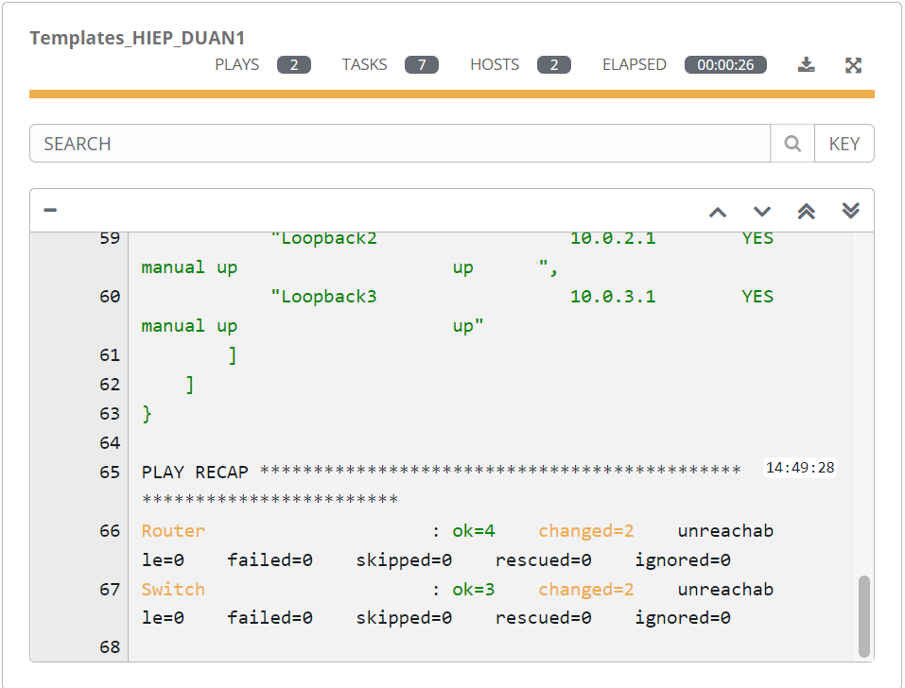

- Sau đó có thể kiểm tra lại trên Router và Switch thông qua PuTTy:

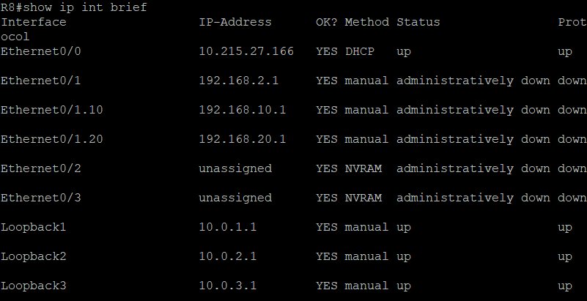

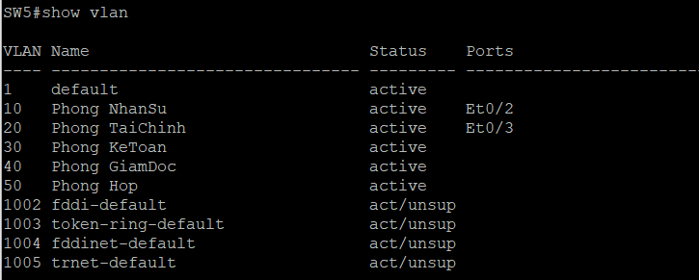

- Tiếp theo ta sẽ sử dụng file playbook để tạo vlan cho các thiết bị Switch

🡪 Tương tự để cấu hình Vlan thì chỉ có thể cấu hình cho Switch nên ta tắt các Router đi:



- Tiếp theo ta thực hiện viết file playbook cấu hình vlan cho Switch và thực hiện push lên repository:

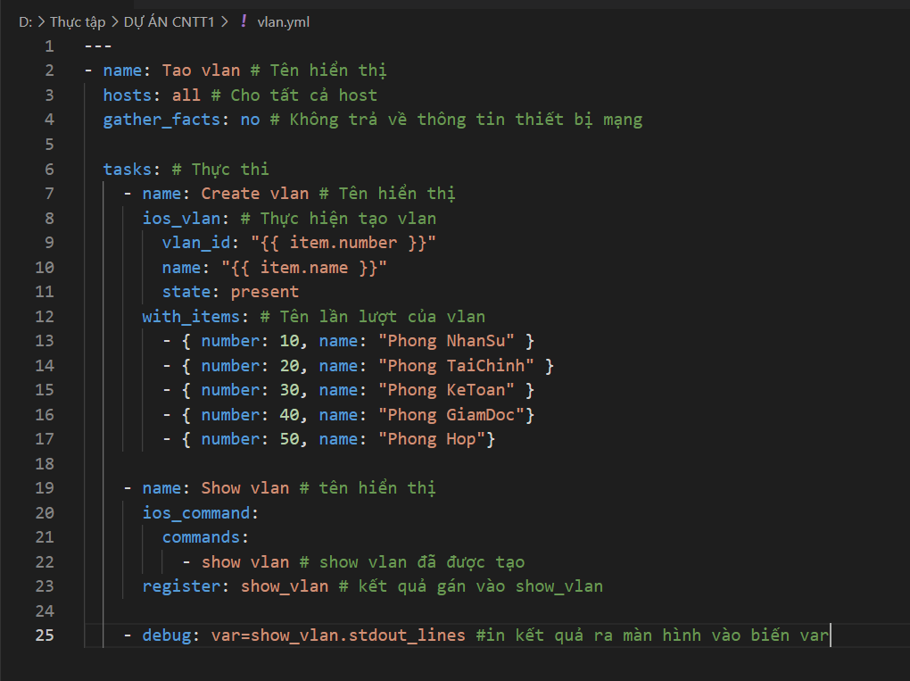

- Sau đó mở lại Templates và chọn vlan.yml sau đó nhấn Save để lưu lại và Launch để thực thi kết quả:

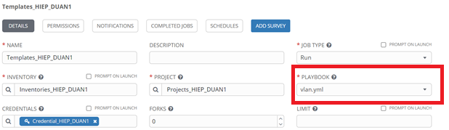



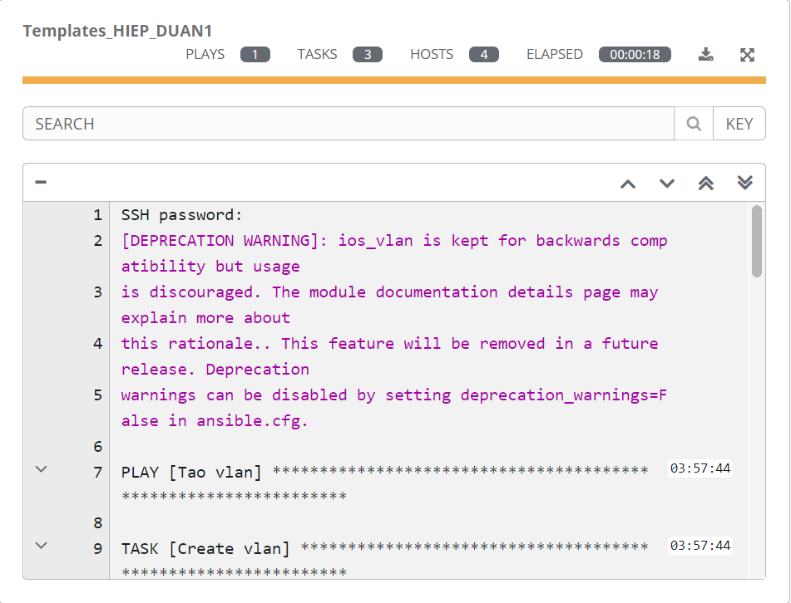

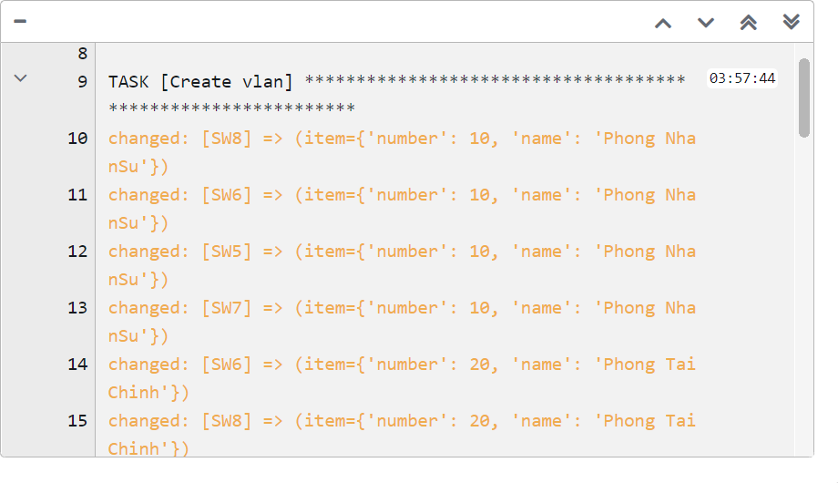

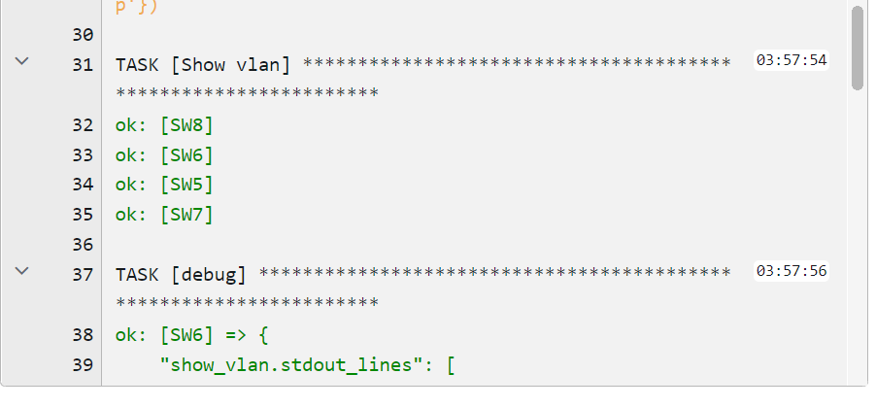

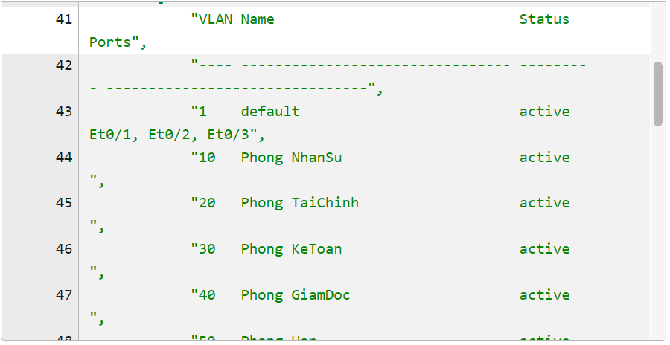

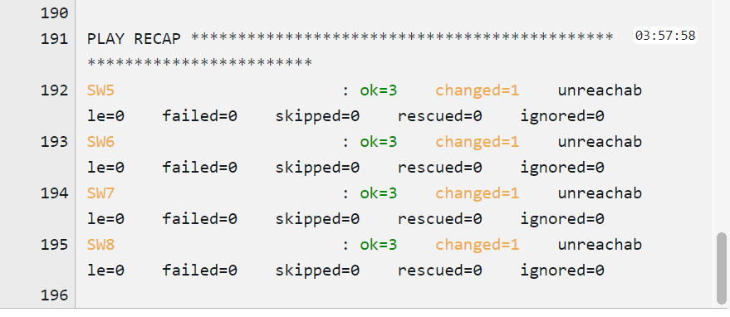

🡪 Có thể nhấn Download Output để xem toàn bộ kết quả

- Hoặc có thể xem kết quả bằng cách PuTTy đến các Switch:

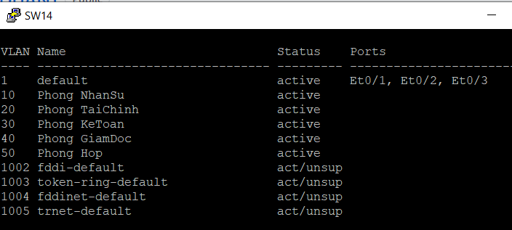

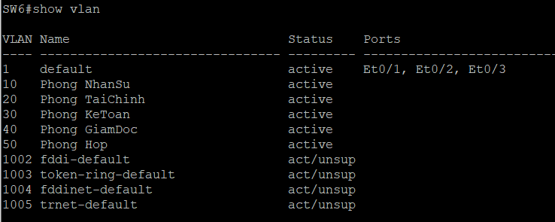

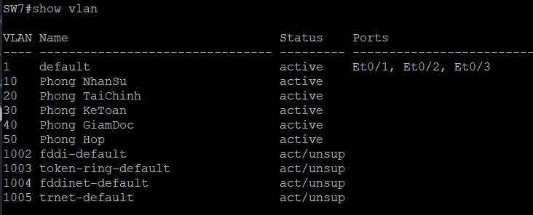

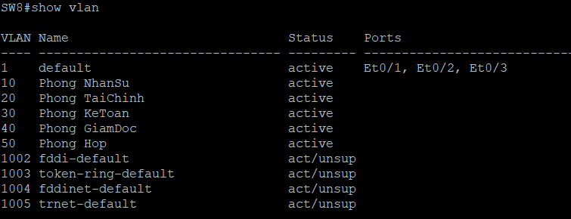

1. Thực hiện cấu hình Trunking đồng loạt trên các thiết bị qua Ansible cài đặt trên Linux

- Đầu tiên chúng ta sẽ thực hiện cài Ansible cho Linux ( Ở đây mình sử dụng Centos nên sẽ đưa ra các lệnh cài Ansible trên đây):

$ sudo dnf makecache

$ sudo dnf install epel-release

$ sudo dnf makecache

$ sudo dnf install ansible

$ ansible --version

( Lưu ý: Trong quá trình cài đặt nếu có yêu cầu 🡪 chọn Y để thực hiện tiếp tục cài đặt.)

- Tiếp theo ta sẽ dùng linux để trunking cho các thiết bị còn lại:

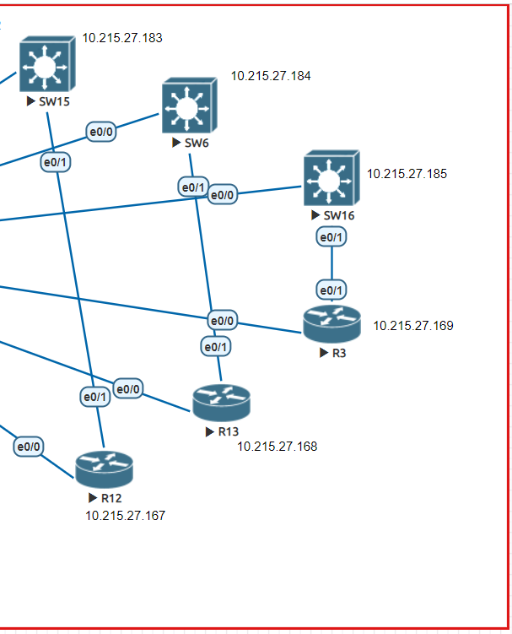

- Đầu tiên khai báo các hosts cần thực thi trong file hosts

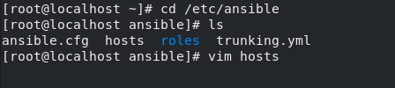

- Khai báo thông tin các host để thực hiện Trunking:

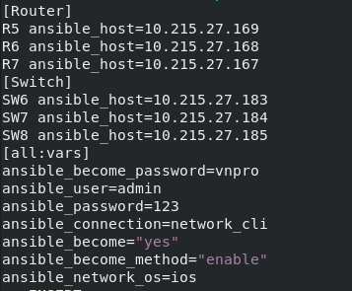

- Tiếp theo thực hiện viết playbook với tên trunking.yml để thực thi các host:



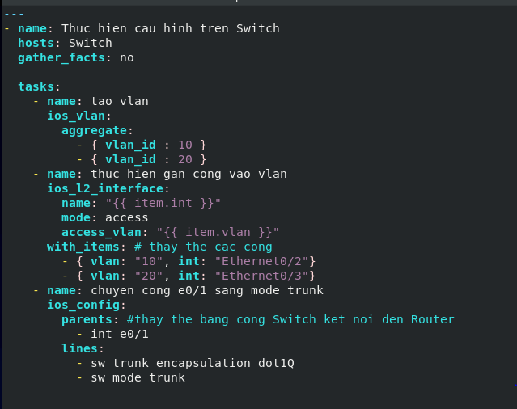

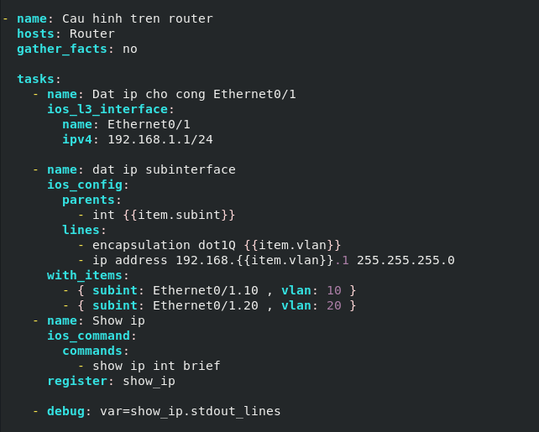

- Sau đó thực thi playbook bằng lệnh:



- Kết quả thực thi thành công:

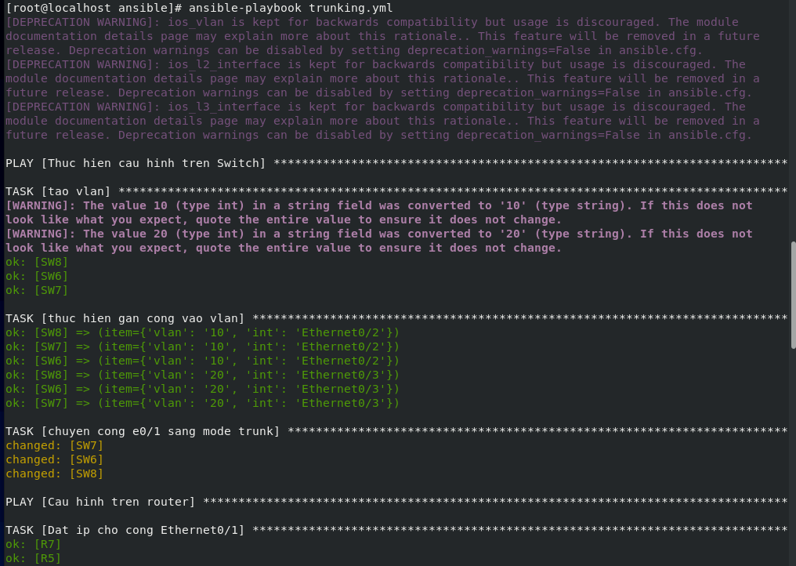

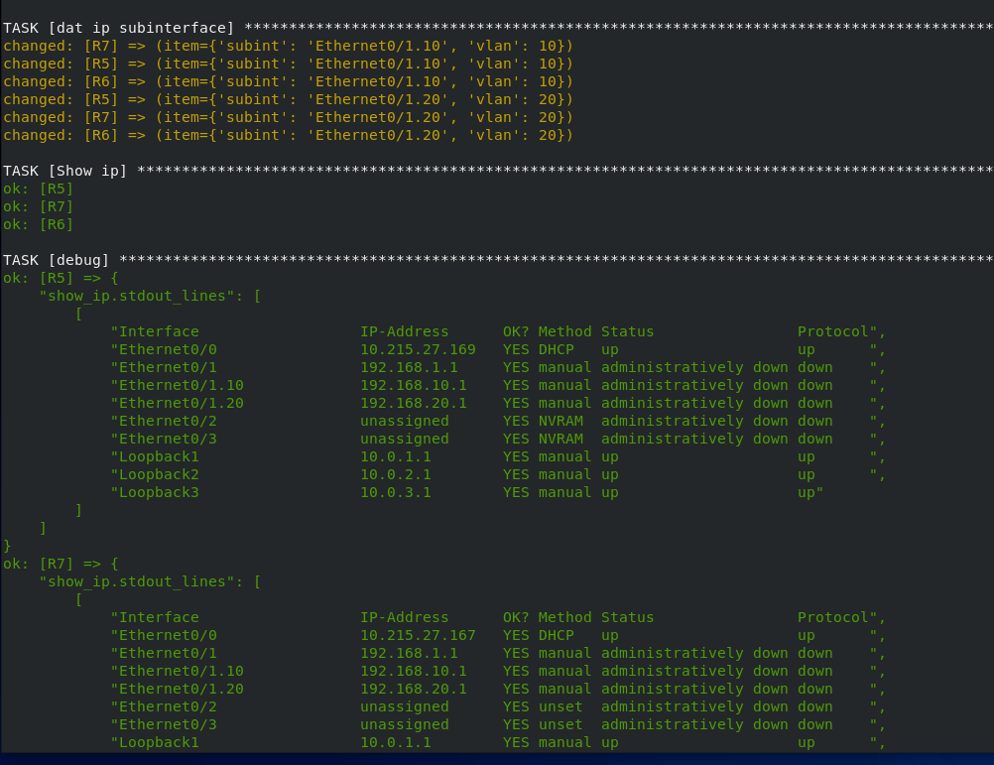

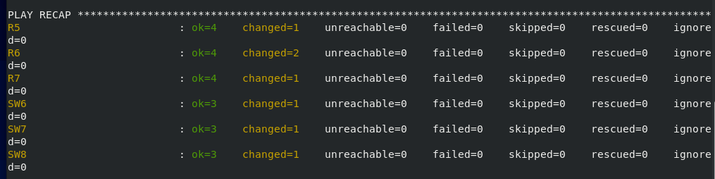

- Chúng ta có thể xem kết quả cấu hình thiết bị thông qua PuTTy:

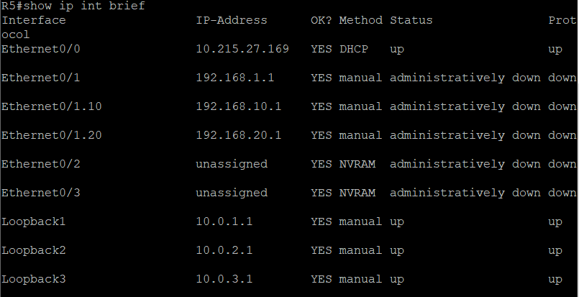

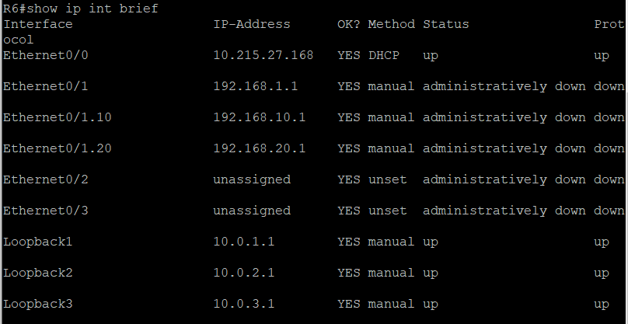

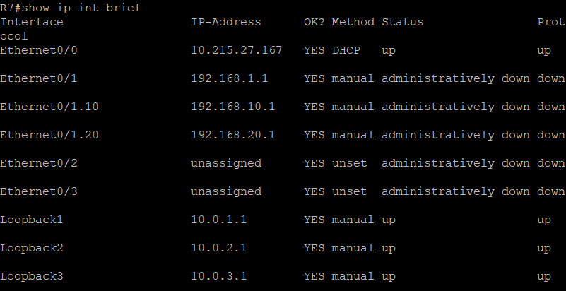

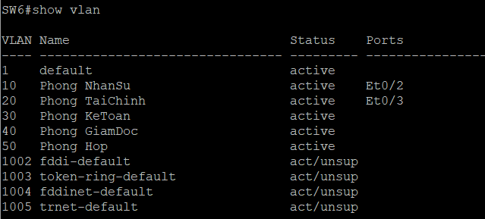

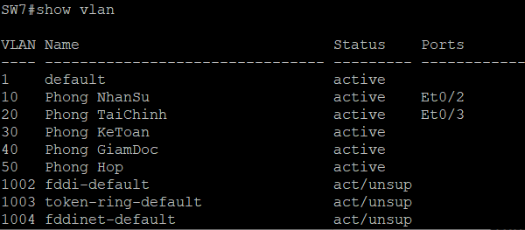

- Tiếp theo ta sẽ thực hiện cấu hình Trunking giữa Router và Switch thông qua Linux cho các thiết bị như hình bên dưới:

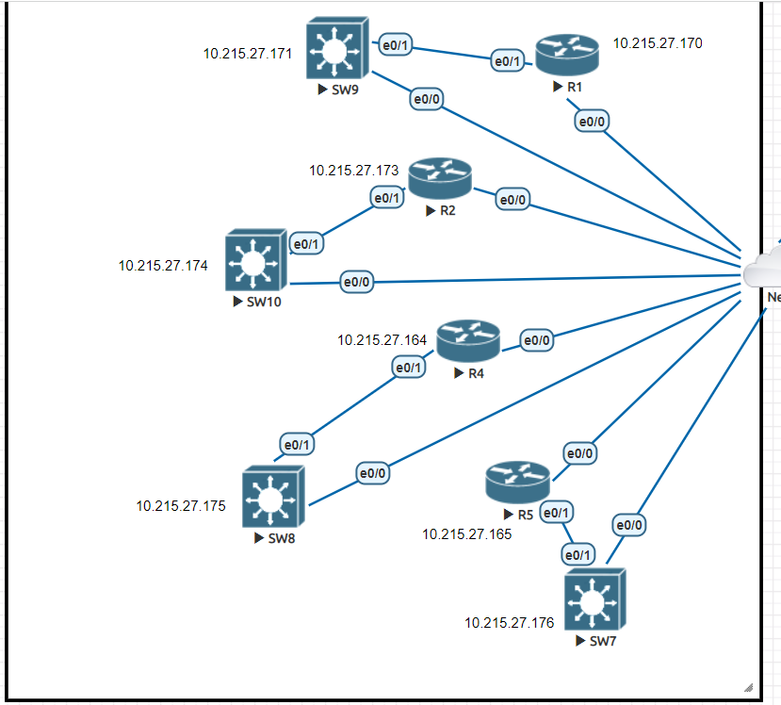

- Đầu tiên khai báo các hosts cần thực thi trong file hosts



- Khai báo thông tin các host để thực hiện Trunking:

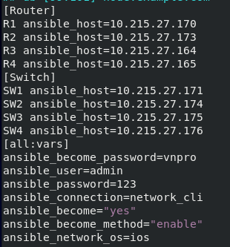

- Tiếp theo thực hiện viết playbook với tên trunking.yml để thực thi các host:







- Sau đó thực thi playbook bằng lệnh:



🡪 Kết quả thực thi thành công:

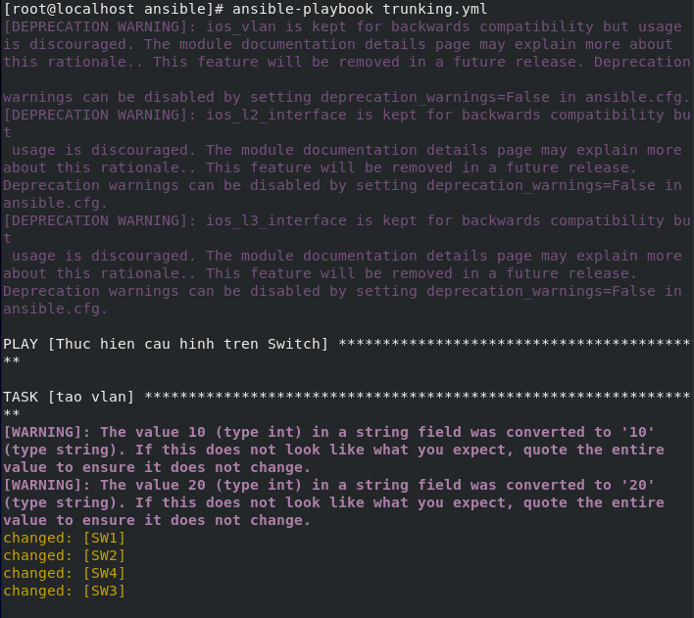

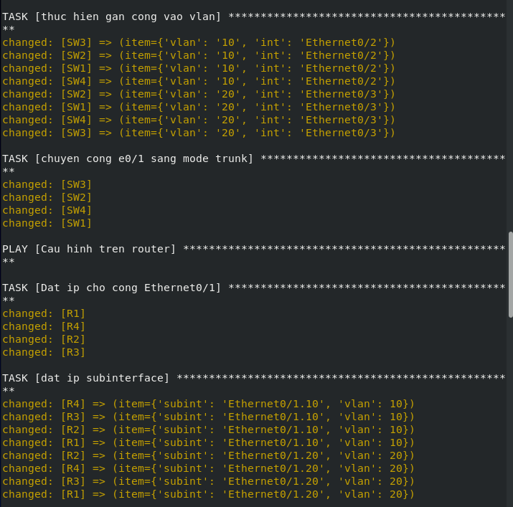

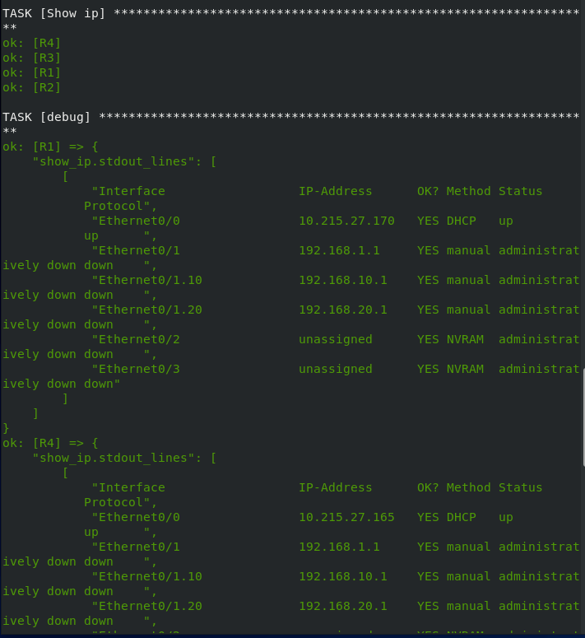

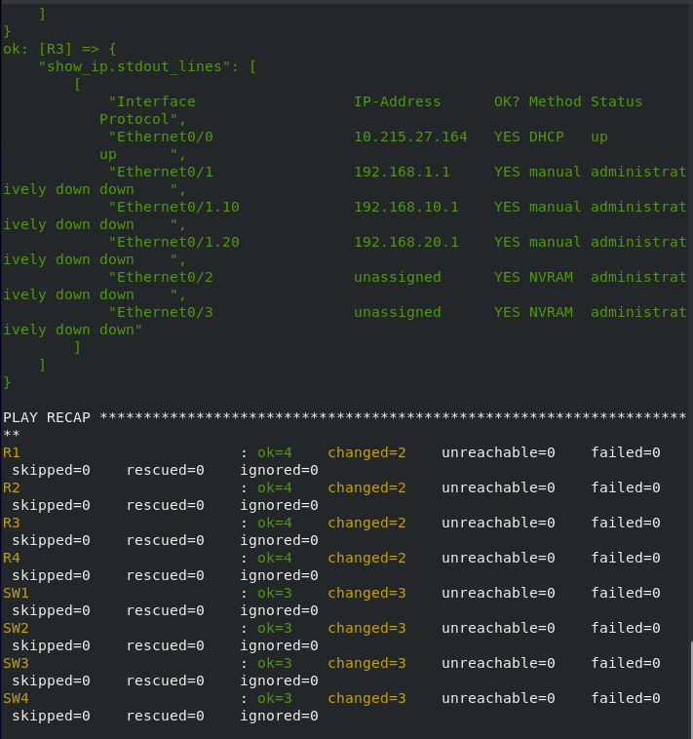

🡪 Sau đó có thể kiểm tra lại thông tin trên thiết bị bằng cách PuTTy:

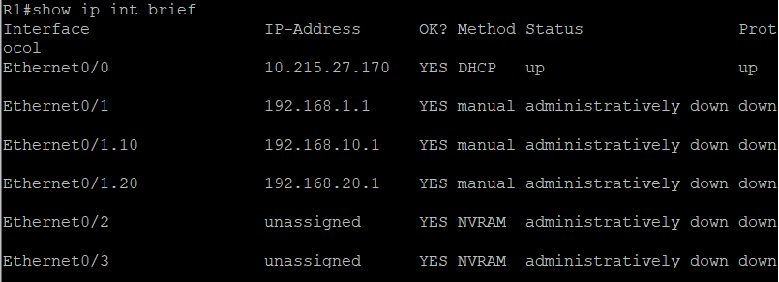

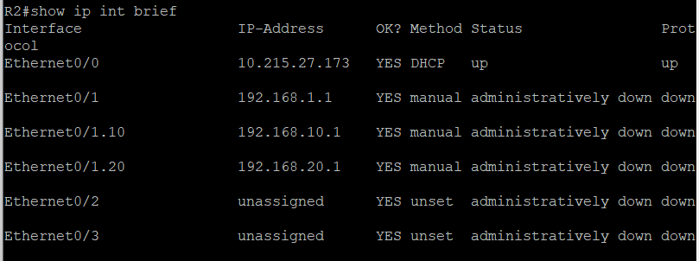

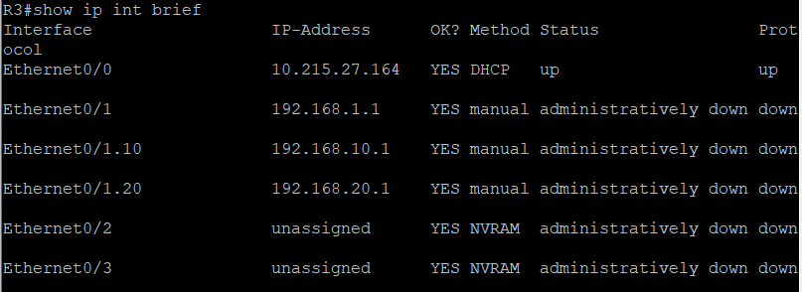

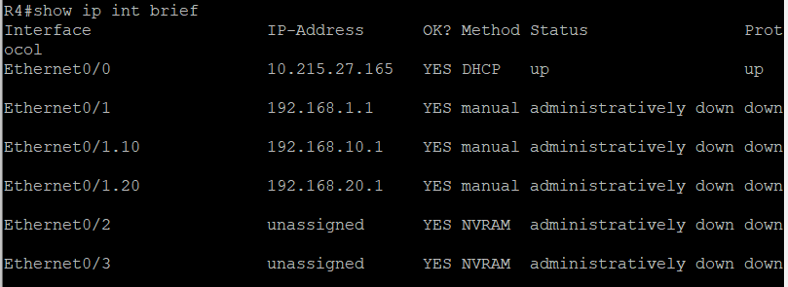

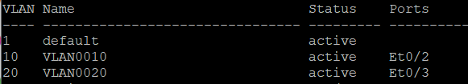

CHƯƠNG 3 – PHÂN TÍCH ĐÁNH GIÁ KẾT QUẢ VÀ KẾT LUẬN

1. Phân tích kết quả và kết luận

Sau khi tìm hiểu về các công cụ Automation đã giúp chúng ta có cái nhìn rõ hơn về cách ứng dụng chúng trong việc tự động hóa các thiết bị mạng như Router hay Switch ở bài báo cáo này. Từ đó chúng ta có thể áp dụng chúng vào thực tế và nó cũng là một xu thế dần trở nên chiếm phần rất quan trọng trong sự phát triển của công nghệ như hiện nay.

Từ bài báo cáo chúng ta đã thực hiện cơ bản được các yêu cầu sau để áp dụng vào thực tế:

+ Sử dụng Netmiko để xem thông tin cấu hình cơ bản của thiết bị cũng như tạo vlan cho Switch hay loopback cho Router cũng như cấu hình Trunking kết nối chúng và chương trình cho phép thực hiện tất cả điều đó. Cách này chúng ta có thể xem thông tin cũng như cấu hình một cách tự động thông qua Python thay vì cấu hình bằng tay thông qua CLI như truyền thống. Việc này cũng giúp tiết kiệm thời gian cũng như tăng độ chính xác và có thể áp dụng vào sự phát triển này trong tương lai

+ Sử dụng Ansible một công cụ cấu hình tự động khá phổ biến để xem thông tin và cấu hình cho hàng loạt thiết bị với việc chỉ kết nối SSH đến thiết bị. Có thể tạo vlan, loopback kết nối thiết bị với nhau cho đồng loạt thiết bị với số lượng lớn thay vì phải cấu hình thủ công từng thiết bị thông qua công cụ Ansible Server cũng như là hệ điều hành dùng nhiều cho mạng là Linux.

🡪 Các cách làm truyền thống đã và đang sẽ dần biến mất trong sự phát triển của công nghệ hiện nay, từ đó sự phát triển của công nghệ sẽ dần thay thế những công việc đơn giản. Vì vậy qua bài tiểu luận này chúng ta sẽ thấy sự đóng góp tích cực của các công cụ Automation (tự động hóa) vào công việc hiện tại nó giúp chúng ta tối ưu hóa công việc, thời gian, sức lực, tiền bạc nó đã và đang là xu hướng của tương lai sau này

1. Đề xuất

Từ việc nghiên cứu các công cụ tự động hóa dựa trên thư viện có sẳn chúng ta có thể áp dụng nó vào một hệ thống để nó có thể vận hành tốt nhất có thể:

+ Đối với áp dụng thư viện Netmiko vào tự động hóa chúng ta có thể tạo ra những chương trình có sẳn, giao diện dễ dàng sử dụng để mọi người có thể áp dụng chúng vào trong công việc tốt hơn thay vì mài mò gõ từng đoạn code mới có thể áp dụng chúng

+ Đối với Ansible là một công cụ tuyệt vời chúng ta có thể áp dụng trong quá trình vận hành sản phẩm đặc biệt là DevOps ( một ngành là xu hướng của hiện tại và tương lai).

TÀI LIỆU THAM KHẢO

* 1. <https://www.edureka.co/blog/what-is-ansible/> [Accessed 15 03 22]
  2. <https://www.packetcoders.io/netmiko-the-what-and-the-why/>

[Accessed 20 03 22]

* 1. <https://www.forum.vnpro.org/forum/ccna%C2%AE/devnet-associate>

[ Accessed 25 03 22]

* 1. <https://docs.ansible.com/> [ Accessed 29 03 22]
  2. <https://pypi.org/project/netmiko/> [ Accessed 26 03 22]